НАО «Казахский национальный аграрный исследовательский университет»
ТОО «Научно-производственный центр агроинженерии»

УДК 636:631.3:621.3 На правах рукописи

ОМАР ДӘУРЕН РАШИТҰЛЫ

Разработка и обоснование параметров мультизональной системы использования энергий возобновляемых источников для животноводческих ферм с микропроцессорным управлением

6D081200 – Энергообеспечение сельского хозяйства

Диссертация на соискание ученой степени
доктора философии (PhD)

Научные консультанты:
Кешуов Сейтказы Асылсейтович,
д.т.н., профессор, академик НАН РК
Омаров Рашит Абдыгаравович,
д.т.н., академик АСХН РК
Даскалов Пламен Иванов, доктор PhD,
профессор Русенского университета
им. А. Кънчева

Республика Казахстан
Алматы, 2022
СОДЕРЖАНИЕ

 | НОРМАТИВНЫЕ ССЫЛКИ | 4
 | ОПРЕДЕЛЕНИЯ | 5
 | ОБОЗНАЧЕНИЯ И СОКРАЩЕНИЯ | 6
 | ВВЕДЕНИЕ | 7
1 | Основная часть | 12
1.1 | Выбор направления исследования | 12
1.2 | Современное состояние тепло- и хладоснабжения в животноводстве | 13
1.3 | Использование теплонасосных технологий в системах тепло- и хладоснабжения | 14
1.4 | Анализ и обоснование конструктивно-технологической схемы энергосберегающей системы теплоснабжения | 17
1.5 | Анализ теплонасосных систем теплоснабжения | 20
1.6 | Обоснование выбора архитектуры микропроцессорного управления и контроля системы | 29
2 | Теоретические исследования | 43
2.1 | Обоснование задач исследования | 43
2.2 | Закономерности извлечения тепла из источника НПТ | 45
2.3 | Вывод закономерности извлечения тепла из источника НПТ при помощи теплового насоса | 47
2.3.1 | Численный метод решения уравнений термодинамических процессов системы | 52
3 | Экспериментальные исследования | 56
3.1 | Методика экспериментальных исследований | 56
3.2 | Анализ результатов эксперимента | 59
4 | Разработка системы автоматического управления | 66
4.1 | Требования к системе и используемые технологии | 66
4.2 | Схема топологии сети и роли компонентов в системе | 67
4.3 | Протокол ZigBee | 68
4.4 | Архитектура разработанных устройств | 69
4.4.1 | Центральный блок | 69
4.4.2 | Схемотехническая модель центрального блока | 71
4.4.3 | Изготовление и сборка центрального блока | 72
4.5 | Периферийный блок САУ грунтового теплообменника | 74
4.5.1 | Принципиальная схема периферийного блока САУ грунтового теплообменника | 76
4.5.2 | Схемотехническая модель периферийного блока грунтового теплообменника | 77
4.5.3 | Изготовление и сборка периферийного блока для грунтового теплообменника | 78
4.6 | Периферийный блок емкостного водонагревателя | 78
4.6.1 | Принципиальная схема периферийного блока емкостного водонагревателя | 79
4.6.2 | Схемотехническая модель периферийного блока емкостного водонагревателя | 80
4.6.3 | Изготовление и сборка периферийного блока емкостного водонагревателя | 81
4.7 | Общая схема алгоритма и схема хранения данных | 82
5 | Производственные испытания экспериментального образца МЗС | 84
5.1 | Характеристики условий испытаний | 84
5.2 | Технико-экономические расчеты | 89
 | ЗАКЛЮЧЕНИЕ | 95
 | СПИСОК ИСПОЛЬЗОВАННЫХ ИСТОЧНИКОВ | 97
 | ПРИЛОЖЕНИЕ А – АКТ производственных испытаний | 104
 | ПРИЛОЖЕНИЕ В – Техническое задание | 105
 | ПРИЛОЖЕНИЕ С – Патенты РК | 120
 | ПРИЛОЖЕНИЕ Д – Свидетельства на авторское право | 122
 | ПРИЛОЖЕНИЕ Е – Сборочный чертеж и чертежи основных узлов | 123
 | ПРИЛОЖЕНИЕ Ж – Листинг кодов программного обеспечения микропроцессорного управления | 131

НОРМАТИВНЫЕ ССЫЛКИ

В настоящей диссертации использованы ссылки на следующие нормативные документы:

П КазНАУ ПОДССД-251. Правила оформления диссертации на соискание степени доктора философии (PhD), доктора по профилю. Изд. Первое, Алматы. 2019 г.

ГОСТ 15.101-98. МЕЖГОСУДАРСТВЕННЫЙ СТАНДАРТ: Система разработки и постановки продукции на производство. Порядок выполнения научно-исследовательских работ

ГОСТ 12.1.005-88 МЕЖГОСУДАРСТВЕННЫЙ СТАНДАРТ: ССБТ. Общие санитарно-гигиенические требования к воздуху рабочей зоны.

Рекомендации по расчету и проектированию систем обеспечения микроклимата животноводческих помещений с утилизацией теплоты выбросного воздуха. Утверждена Подотделом проектных организаций Госагропрома СССР 16 февраля 1987 года. http://snipov.net/database/c_3644764195_doc_4293845766.html

ГОСТ 2.109-73 ЕСКД. МЕЖГОСУДАРСТВЕННЫЙ СТАНДАРТ: Единая система конструкторской документации. Основные требования к чертежам.

ГОСТ 2.702-2011 МЕЖГОСУДАРСТВЕННЫЙ СТАНДАРТ: Единая система конструкторской документации (ЕСКД). Правила выполнения электрических схем.

ГОСТ 3045-53 Приборы электроизмерительные. Пределы измерения, номинальные токи и напряжения

ГОСТ 3049-45 Приборы теплотехнического контроля. Пирометры электрические. Пределы измерений, внешние сопротивления, сопротивления линий

ГОСТ 34393-2018 МЕЖГОСУДАРСТВЕННЫЙ СТАНДАРТ: Техника сельскохозяйственная. Методы экономической оценки

ОПРЕДЕЛЕНИЯ

В настоящей диссертации применяются следующие термины с соответствующими определениями:
Энергоэффективность – эффективное (рациональное) использование энергетических ресурсов. Использование меньшего количества энергии для обеспечения того же уровня энергетического обеспечения зданий или технологических процессов на производстве.
Энергосбережение (экономия энергии) – реализация правовых, организационных, научных, производственных, технических и экономических мер, направленных на эффективное (рациональное) использование (и экономное расходование) топливно-энергетических ресурсов и на вовлечение в хозяйственный оборот возобновляемых источников энергии.
Возобновляемая, или регенеративная, «зелёная», энергия – энергия из энергетических ресурсов, которые являются возобновляемыми, или неисчерпаемыми, по человеческим масштабам. Возобновляемую энергию получают из природных ресурсов, таких как: солнечный свет, водные потоки, ветер, приливы и геотермальная теплота, которые являются возобновляемыми (пополняются естественным путём), а также из биотоплива: древесины, растительного масла, этанола.
Архитектура информационной системы – концепция, определяющая модель, структуру, выполняемые функции и взаимосвязь компонентов информационной системы. Web-сервер выступает в качестве сервера приложения (администрирование выполняется централизованно). CGI интерфейс унифицирован и реализован во всех серверах.
Тепловой насос — устройство для переноса тепловой энергии от источника к потребителю. В отличие от самопроизвольной передачи тепла, которая всегда происходит от горячего тела к холодному, тепловой насос переносит тепло в обратном направлении.
Теплонасосная система (ТНС) – система инженерного обеспечения зданий и сооружений различного назначения, базирующаяся на применении теплового насоса и теплонасосного оборудования.
Гелиоустановка – устройство, улавливающее лучистую энергию солнца и преобразующее её в другие, удобные для использования виды энергии, например, тепловую.

ОБОЗНАЧЕНИЯ И СОКРАЩЕНИЯ

МСХ РК – Министерство сельского хозяйства Республики Казахстан
МОН РК – Министерство образования и науки Республики Казахстан
МИРЭС – Мировой энергетический совет
ТН – тепловой насос
ТНС – Теплонасосная система
ТНТХ – Теплонасосная система тепло- и хладоснабжения
Источник НПТ – источник низкопотенциальной теплоты
Daikin Industries (яп. ダイキン工業株式会社 Дайкин Ко:гё: кабусики-гайся) — японская компания, мировой лидер в производстве бытовых и промышленных кондиционеров воздуха, систем отопления и вентиляции помещений
$Q_{ис}$ – количество теплоты, содержащееся в источнике НПТ
$c_{ис}$, $ρ_{ис}$, $V_{ис}$ и $T_{ис}$ – удельная теплоемкость, плотность, объем текущая температура источника НПТ
$P_{ис}$ – мощность источника НПТ
$Q_{доп}$ – дополнительное тепло, поступающее в источник НПТ из окружающей среды
${F_{ис} и K}_{ис}$ – площадь поверхности НПТ и коэффициент теплообмена с окружающей средой
$T_{о}$ – температура окружающей НТП среды
$Q_{исп}$ – мощность испарителя ТН
$Q_{к}$ – мощность конденсатора ТН
$P_{дв}$ – мощность приводного двигателя компрессора ТН
$k_{тн}$ – коэффициент преобразования ТН
$η_{i }и η_{m}$ – внутренний и механический КПД компрессора ТН
$T_{k}$ и $T_{исп}$ – температура хладагента в конденсаторе и испарителе ТН
${δT}_{исп}$ и ${δT}_{k}$ – разница температур между хладагентом и теплоносителем в испарителе и конденсаторе
${c_{н}, { ρ}_{н}, V}_{н}$ – удельная теплоемкость, плотность и объем нагреваемой среды
$K_{н}$ – коэффициент теплоотдачи между нагреваемой и окружающей его средой с температурой $T_{о}$
$∆T_{ис}$и $∆T_{н}$ – изменение температур источника и нагреваемой среды за промежуток времени $∆τ$

ВВЕДЕНИЕ

Актуальность темы. Вызовы 4-ой промышленной революции, угроза изменения климата, динамичное удорожание традиционного ископаемого топлива принципиально изменили отношение к энергосбережению и энергоэффективности, существенно повысили спрос на прогрессивные энерго-, ресурсосберегающие технологии, на возобновляемые источники энергии (ВИЭ), автоматизацию и цифровизацию [1, 2].
Как известно в 1998 году принят Киотский протокол, обязывающий стороны (192 государств) сокращать выбросы парниковых газов [3], Парижским соглашением 2015 года утверждены принципы чистого развития, опирающиеся на мандат Конвенции ООН [4].
Включившись в прогрессивное мировое движение экологически «чистого» развития, Правительство Республики Казахстан ратифицировало оба соглашения [5, 6] и приняло ряд важных политических документов по переходу к «зеленой экономике» с низкоуглеродной трансформацией экономики [7-9].
В русле предпринимаемых шагов перспективный вектор развития связывают с теплонасосными системами (ТНС), которые позволяют реализовать энергию низкопотенциального тепла (НПТ). В настоящее время в мире работает свыше 10 млн. ТНС от нескольких киловатт до сотен мегаватт. Наиболее крупной теплонасосной станцией является Стокгольмская (Швеция), с выходной тепловой мощностью 320 МВт, работающая на извлечении тепла из Балтийского моря, использующая морскую воду с температурой 4°С, охлаждая ее до 2°С. Огромный потенциал НПТ заключен в атмосферном воздухе, водных источниках, грунте, вентиляционном воздухе, сточных водах.
По прогнозам Мирового энергетического совета, (МИРЭС; англ. World Energy Council, WEC) в ближайшей перспективе в передовых странах доля теплоснабжения от ТНС будет доведена до 75 % [10, 11].
Высокими показателями обладает кольцевая ТНС. Система, одновременно выполняя нескольких функций: отопление, кондиционирование, охлаждение, заменяет собой несколько специальных устройств. По мнению специалистов, использование ТНС более выгодно экономически и экологически.
Мультизональная система (МЗС) – одно из разновидностей ТНС и интегрированной системы (ИС) тепло- и хладоснабжения животноводческой фермы [12]. Как известно ИС, помимо системной экономии энергоресурсов оптимально интегрируется с технологическими процессами микроклимата, процессами тепло- и хладоснабжения. Однако, как объект исследования, она недостаточно изучена.
К числу мало исследованных задач ТНС относятся: теория системы объединяющая термодинамические процессы взаимодействия источника НПТ с испарителем теплового насоса, а также конденсатора с аккумулятором тепловой энергии (АТЭ). В экспериментальном плане не исследованы термодинамические характеристики в увязке с теорией. Недостаточно разработана методика технико-экономической оценки. Наряду с теоретическими и экспериментальными задачами актуальна разработка автоматического управления сложного многоэлементного и многофункционального устройства. Возможности автоматизации процессов существенно возрастают при применении микропроцессорных устройств.
Цель диссертационной работы: совершенствование научно-технической базы энерго- и ресурсосберегающей теплонасосной технологии тепло- и хладоснабжения применительно к животноводческой ферме.
Задачи исследования:
1. Провести литературный анализ, патентные исследования и обосновать варианты конструктивно-технологических решений энергосберегающей системы и микропроцессорного управления и контроля процессов.
2. Провести теоретические исследования, обосновать основные закономерности.
3. Разработать архитектуру, программное и аппаратное обеспечение микропроцессорного управления и контроля процессов.
4. Провести экспериментальные исследования, установить основные зависимости и закономерности.
5. Провести хозяйственные испытания и технико-экономическое обоснование системы.
Обоснование вариантов конструктивно-технологического решения энергосберегающей системы и микропроцессорного управления осуществлено по результатам литературного обзора и анализа научно-технической и патентной информации, опубликованных в бюллетенях «Изобретения стран мира» и официальных бюллетенях стран СНГ.
Теоретическими исследованиями, где ставилась цель – разработка единой закономерности процессов, включая источник НПТ, испаритель теплового насоса, конденсатор, аккумулятор тепловой энергии (АТЭ), выведены расчетные формулы динамики температур источника НПТ при извлечении из него тепла, температуры АТЭ в процессе накопления тепловой энергии, теплопроизводительности системы.
Для выполнения экспериментальных исследований и осуществления физического и натурного моделирования термодинамики процессов был разработан лабораторный стенд, проведены физические эксперименты, установлены закономерности процесса функционирования системы при различных мощностях источника НПТ с построением графиков зависимостей.
Микропроцессорная система оснащена специальной архитектурой, компонентной базой, программным обеспечением, эффективным и надежным протоколом приема-передачи информации для обеспечения автоматического управления, как отдельных устройств, так и группы устройств в составе системы.
Хозяйственные испытания проведены по разработанной программе и методике на молочно-товарной ферме крестьянского хозяйства «Астан», Карасайского района Алматинской области. По результатам испытаний выполнена оценка функциональных, эксплуатационно-технологических, энергетических и технико-экономических показателей системы.
Объект исследования. Мультизональная система (МЗС) тепло- и хладоснабжения для животноводческой фермы.
Предмет исследования. Принципы функционирования, обоснование методик расчетов осноных параметров и проектирование МЗС для животноводческой фермы.
Научную новизну исследований составляют:
- системное конструктивно-технологическое решение энергосберегающей системы с новыми внутренними связями, направленные на сглаживание неравномерности отдельных возобновляемых источников путем суммирования их энергий;
- закономерность системы, объединяющая в единой зависимости охлаждающе-поглощающую и нагревающе-генерирующую части системы;
- архитектура и аппаратно-программное обеспечение микропроцессорного управления, подтвержденные авторскими свидетельствами на интеллектуальную собственность;
- экспериментальные зависимости для количественной оценки тепло- и хладопроизводительности и коэффициента преобразования системы.
- стенд для проведения экспериментальных исследований, осуществляющий автоматическую регистрацию динамически меняющихся режимов и параметров системы с сохранением требуемого объема информацию в базе данных;
- технико-экономические показатели эффективности функционирования системы, позволяющие проводить оценку технической и экономической целесообразности по сравнению с существующими аналогами с учетом конструктивных, энергетических и стоимостных параметров.
Теоретическую и практическая значимость работы представляют:
- системный подход к техническому решению энергосберегающей позволяет расширить функциональные связи между конструктивными параметрами и энергетическими показателями, защищенные 2 патентами РК на изобретение;
- аппаратное и программное обеспечение микропроцессорной системы управления МЗС, на которые выданы 2 авторские свидетельства на интеллектуальную собственность;
- предложенный лабораторный стенд, позволяющий получить полную информацию о энергетических показателях системы в режиме реального времени;
- результаты испытаний экспериментального образца, подтвержденные актом хозяйственных испытаний;
- утвержденная рекомендация по использованию результатов исследований;
- разработанное техническое задание на проектирование системы.
Методы исследований. В работе использованы методы математической физики, теории теплообмена, математического анализа, дифференциального и интегрального исчисления, в том числе интервальный метод Эйлера для численного решения дифференциального уравнения Коши.
Положения, выносимые по защиту:
1. Предложенная теплонасосная технология с микропроцессорным устройством, обладает преимуществами по сравнению с существующими аналогами, осуществляет управляемое энергосберегающее и энергоэффективное тепло- и хладоснабжение животноводческой фермы.
2. Микропроцессорное устройство с аппаратно-программным обеспечением автоматически управляет потоками вовлекаемых в энергобаланс возобновляемых и низко потенциальных источников, а также интеграцией (суммированием) и трансформацией их потенциала.
3. Выведенная теоретическая зависимость позволяет исследовать закономерности термодинамических процессов, режимов и параметров от совокупности переменных факторов.
4. Экспериментально установленные закономерности позволяют количественно оценить тепло- и хладопроизводительность и коэффициент преобразования системы в зависимости от температурных режимов.
5. Лабораторный экспериментальный стенд, основанный на цифровых измерительных приборах и датчиках, осуществляет автоматический мониторинг режимов и параметров с накоплением и сохранением искомого объема информации в базе данных.
6. Технико-экономические показатели системы, позволяют проводить оценку технической и экономической целесообразности по сравнению с существующими аналогами с учетом конструктивных, энергетических и стоимостных параметров.
Тема диссертационной работы соответствует государственным программам Министерства образования и науки Республики Казахстан.
Диссертационные исследования выполнялись в рамках грантового проекта Комитета науки МОН РК, по приоритету «Энергетика и машиностроение», подприоритету: «Возобновляемые источники энергии (ветро- и гидроэнергетика, биотопливо и фотоэлектричество)» [13-16]. Результаты опубликованы в 3 статьях журналов, рекомендованных Комитетом науки МОН РК, 5 статей в цитируемых международных журналах с импакт-фактором, докладывались на 3-х международных научно-практических конференциях [17-22]. Получены 2 патента РК на изобретение, 2 авторских свидетельства на интеллектуальную собственность [23-26].

1 ОСНОВНАЯ ЧАСТЬ

1.1 Выбор направления исследований

Животноводство является ведущей отраслью АПК РК, производящей продукты первой необходимости: мясо, молоко, шерсть. В ближайшие 10 лет ставятся задачи: увеличить объемы производства молочной и другой продукции [2].
Тепло- и хладоснабжение – главные и наиболее энергоёмкие составляющая системы жизнеобеспечения животноводческой фермы, посредством которых осуществляется: отопление, горячее водоснабжение, поддержание микроклимата, хранение скоропортящейся продукции и другие процессы. Доля теплоснабжения в себестоимости продукции, вследствие резко-континентального климата и несовершенства технологий, достигает 30% и более. Поэтому научно-прикладное обоснование разработки энергосберегающей системы является составной частью проблемы конкурентоспособного развития.
В настоящее время политика ограничения использования ископаемого топлива обусловлена тем, что она противоречат основным принципам построения экологически безопасной энергетики. Сохранение окружающей среды и повышение энергоэффективности (например, производство большего количества энергии из меньшего количества ресурсов) предполагают выгодную возможность создания новых рабочих мест и смягчения последствий изменения климата. Например, в Канаде и США использование электроэнергии на душу населения в разы больше, чем в таких ведущих промышленных странах, как Дания и Германия. В последних двух странах сведено к минимуму потребление энергии конечными пользователями, там постоянно проводятся изыскания в области повышения энергоэффективности, и на сегодняшний день эти страны являются мировыми лидерами разработки возобновляемых источников энергии. В Германии возобновляемая энергетика за последние десять лет стала самым значимым инструментом смягчения последствий изменения климата и мощным стимулом внедрения промышленных инноваций и создания рабочих мест. Правительства Германии и Дании осознают, что атомные станции не могут заменить использования возобновляемых источников энергии, так как АЭС нельзя просто так включить и выключить. Более того, строительство атомных электростанций ведет к непропорциональному росту выработки электроэнергии, что прямо противоречит принципам сохранения окружающей среды и повышения энергоэффективности. Этот опыт был усвоен правительствами 148 стран, которые основали Международное агентство по возобновляемым источникам энергии (IRENA) с целью быстрой разработки новой парадигмы энергобезопасности и защиты климата [27].
Развитие альтернативной источников энергии (АИЭ) является одним из перспективных источников бесперебойного и надежного энергоснабжения потребителей. Механизмом поддержки АИЭ стал Закон «О поддержке возобновляемых источников энергии», который был принят в Казахстане в мае 2009 года. Использование солнечной энергии может внести свою долю в разработку использования нетрадиционных ресурсов, так как годовая длительность солнечного излучения составляет 2200-3000 ч/год, а оцениваемая мощность солнечной радиации равняется 1300-1800 кВт на 1 кв.м в год. Использование солнечной энергии особенно важно для отдаленных и изолированных сельских регионов страны.
Однако, в условиях существующего рынка энергоресурсов доля ВИЭ в общем производстве энергии пока остается крайне малой. Исключение составляет использование энергии течения рек на гидростанциях. Одной из основных причин является несовершенство существующих установок и систем преобразования и использования ВИЭ. Ситуацию обостряют недостатки, присущие альтернативным источникам – цикличность, малая удельная мощность энергии солнечного света, прилива морей и др. Широкому распространению препятствуют дороговизна оборудования.
Таким образом, задачи социально-экономического и безопасного развития ставят перед необходимостью принципиального повышения энергоэффективности и энергосбережения. Как следствие, требуется усовершенствование систем энергообеспечения сельскохозяйственных потребителей, пересмотр методических подходов к построению систем, при увеличении объемов производства сельскохозяйственной продукции до требуемых объемов.

1.2 Современное состояние тепло- и хладоснабжения в
животноводстве

Основным энергоносителем в АПК РК служит электроэнергия, доля которой составляет до 50% от расходуемых в АПК ТЭР, до 30% уголь и до 15% остальные энергоносители: мазут, газ сжиженный и сетевой.
Потребности в электроэнергии обеспечиваются за счёт центрального электроснабжения. Из 443 тыс. км воздушных линий электропередач республики на долю сельских приходилось 367 тыс. км или 83%. Соответственно основное оборудование теплоснабжения ориентировано на электрическую энергию, уголь, газ.
Оборудование тепло- и хладоснабжения, на которое продолжает ориентироваться сельское хозяйство РК, импортного производства.
За годы реформ технического перевооружения не произошло. Новых, экономных систем и установок тепло- и хладоснабжения соответствующих современным требованиям не создано, что, по большому счёту, отражается на развитии сельского хозяйства и животноводства.
Вследствие приоритетной ориентации производственных процессов на ТЭР, поставляемые централизованно (электроэнергию, уголь, газ), их эффективность находится в жёсткой зависимости от цен на энергоносители, которые продолжают динамично дорожать.
Тем не менее, в этой области было выполнено множество исследований. К сожалению, многие результаты не нашли практического применения, но заслуживают внимания.
В развитие технологии и техники вовлечения в энергобаланс ВИЭ большой вклад внесли отечественные ученые: Л. Сеитбеков, Е. Нестеров, А. Болотов, А. Жамалов, А. Тлеуов [28 … 30]. Зарубежные ученые: У. Бекман, Дж. Даффи, Г. Умаров, P. Авезов, Б. Мурадов, Б. Берковский, П. Безруких, М. Валов и др. [31 … 45].
Научно-прикладные задачи совершенствования энергосберегающих методов и технических средств решали: А. Захаров, В Жабо А. Егизаров, М. Ильюхин, И Баторфи, И. Игнаткин, Ю. Иванов, В. Кирсанов, Н. Новиков [46 … 55], ряд иностранных компаний: «Hoval», «DAKS», «RIMU», «Gemmel», «REVENTA», «HAKA», и др.
Проекты комплексного тепло- и хладоснабжения с использованием ВИЭ на основе теплонасосных технологий выполнялись в ТОО «НПЦ агроинженерии», которые подтверждают их высокую энергоэффективность.

1.3 Использование теплонасосных технологий в системах тепло- и хладоснабжения

Интерес к тепловым насосам (ТН) в мире очень высок. В настоящее время в мире работает около 30 млн. единиц ТН различной мощности, от нескольких киловатт до сотен мегаватт. Объем продаж ТН в мире составил около 125 млрд долл. (в 3 раза больше рынка вооружений). По прогнозам Мирового энергетического совета (МИРЭС) в ближайшей перспективе до 75% тепловой энергии в развитых странах будет осуществляться с помощью ТН [56].
Некоторые преимущества теплового насоса перед другими видами теплоснабжения: высокая экономичность, производят энергии в 2–7 раз больше, чем потребляют; функции отопления и кондиционирования воздуха одновременно; надежность; долговечность; экологическая чистота; безопасность. Тепловой насос не требует никаких коммуникаций, кроме электросети [57].
Популяризации ТН также способствуют удорожание традиционных энергоносителей, а также государственные программы, поощряющие замену традиционных систем экологичными и энергосберегающими технологиями.
Наиболее развитый рынок теплонасосных систем образован в странах Европейского Союза.
Министр окружающей среды Германии Норберт Ретген заявил, что в 2050 г. почти вся энергия, необходимая стране, будет вырабатываться за счет экологически чистых источников, то есть с помощью гидроэлектростанций, гелио-термических, ветряных, биогазовых систем, использования низкотемпературного тепла земли, воздуха, воды. По существу, министр экстраполировал тенденцию настоящего времени в будущее, когда в 2009 г. в Германии доля альтернативной энергетики составляла 16,1%. После либерализации энергетического рынка страны резко возросли цены на электроэнергию. Многие коммуны приняли решение о собственном ее производстве из возобновляемых источников с целью уменьшить объем ее закупки на 50%. Правительство Германии поддерживает это направление. Новый тариф на электроэнергию, производимую ветросиловыми установками, будет равен 9,7 евроцента за кВт.ч, стоимость 1 кВт электроэнергии, генерируемой на биогазовых комплексах, составит от 13 до 18 евроцентов в зависимости от мощности установки [58].
В Европе находят широкое применение простые и дешевые двойные U-образные теплообменники. Теплоноситель циркулирует по трубам (полиэтиленовым или полипропиленовым), которые помещают в вертикальной скважине глубиной от 40 до 200 м. На 1 п.м. такого теплообменника, в зависимости от грунта, можно получать около 55-85 Вт энергии. Вертикальные грунтовые теплообменники низкопотенциального тепла не требуют больших земельных участков, не зависят от солнечного нагрева земли. Важным показателем является работоспособность системы длительное время. Исследования ученых Германии и Швейцарии, которые вели наблюдения более 20 лет, показали, что в течение первых пяти лет температура грунтового массива вокруг эксплуатируемого теплообменника по всей глубине скважины снижалась на 1-2 градуса. Однако, еще через 10 лет и далее колебания температуры были в пределах 0,5 °С [59].
Не отстают и другие экономически развитые страны, заинтересованные в энергосбережении.
В США акт о возврате капитала (2009 г.) способствовал тому, что министерство энергетики страны значительно увеличило финансовую поддержку компаний, разрабатывающих новые технологии в области возобновляемых источников энергии. В 2010 г. федеральное правительство США инвестировало в возобновляемую энергетику 67 млрд. долл. в виде грантов, гарантий, займов [58].
Чтобы снизить затраты на энергоносители и популяризировать тепловые насосы, правительством США принят закон, обязывающий строительные компании устанавливать их во всех новых построенных зданиях. Кроме того, в США широко используется солнечная энергия для отопления и подогрева воды для бытовых нужд. Высокие показатели получены в системе объединяющей тепловой насос с солнечными коллекторами. В Японии оценили не только практичность и технологичность, но и экологическую безопасность, и отсутствие чрезмерной нагрузки на электросеть. Японцы – известные любители горячих ванн и, чтобы сэкономить на электроэнергии, часто вынуждены нагревать воду в ночное время, когда действует не такой высокий тариф, как днем. Экономичные водонагреватели на основе тепловых насосов «воздух — вода», эффективной работе которых способствует климат региона, сделали горячие ванны доступнее. Правительство же, заинтересованное в сокращении потребления электроэнергии и уменьшении вреда, наносимого природе, субсидирует покупку и установку тепловых насосов [59].
В Стокгольме (Швеция) построена и работает теплонасосная станция с общей тепловой мощностью 180 МВт. В качестве источника тепловой энергии используется морская вода, температура которой в зимний период опускается до +2…+4 °С [60, 61].
В Хельсинки и Осло работают тепловые насосы на сточных водах [60, 62, 63]. В летний период они производят холод для кондиционирования зданий торговых и бизнес-центров.
Италия за период с 2009 по 2020 г. направило на эти цели 42 млрд. евро. Важную роль играют фискальные стимулы, призванные обеспечивать стабильность экономики и вовлекать новых людей и компании. В стране действует 65-процентный налоговый вычет для расходов на повышение энергоэффективности зданий, более известный как экологическая субсидия. В 2016 году в Италии было продано более 30 000 тепловых насосов «воздух-вода». В 2017 году продажи выросли до 33500 единиц оборудования, что в денежном выражении соответствовало 130 миллионам Евро. Прогноз на 2018 год – 156 миллионов евро и 38000 единиц оборудования. В сегменте тепловых насосов – сплит-систем на рынке Италии лидирует компания Daikin с брендом Rotex. Следом идет продукция Ygnis Italia. Доли прочих производителей не превышают 5%. В целом на долю 6 ведущих производителей тепловых насосов – сплит-систем (Daikin, Ygnis Italia, Mitsubishi Electric, Clivet, BAXI, Nibe), приходятся 75% продаж в этом сегменте. Лидер в сегменте моноблочных тепловых насосов — Aermec. Среди продукции этого типа стоит выделить Ariston Nimbus — моноблочную гибридную систему, подключающуюся к существующей системе теплоснабжения. В сегменте установок «воздух — вода» со встроенным баком первенство принадлежит компании Ariston. В ее ассортименте, в частности, представлен прибор Nuos с возможностью напольного и настенного монтажа, который способен использовать тепло как наружного воздуха, так и воздуха в помещении [59].
Специалистами отмечается, что проекты на основе тепловых насосов наиболее эффективны, где существуют значительные тепловые и холодильные нагрузки в течение длительного периода и, в которых остро стоит проблема утилизации избыточного тепла или имеются низкотемпературные, но обладающие огромными, практически неиссякаемыми запасами тепловой энергии источники [64]. Немаловажный фактор – мягкий климат, способствующий беспрерывной работе данных устройств.
К сожалению, страны с резко-континентальным климатом, к числу которых относится территория Казахстана, не обладают такими условиями.
В связи с этим, необходим анализ известных систем и устройств и на его основе – обоснование путей решения данной задачи.

1.4 Анализ и обоснование конструктивно-технологической схемы энергосберегающей системы теплоснабжения

В случае же, если на объекте предусматривается использование не-скольких низкопотенциальных источников тепла, которые будут предназначены для производства как теплоты, так и холода, то эффективность их работы многократно возрастет, если они будут объединены в единую систему. Это так называемые интегрированные теплонасосные системы, схемы которых представлены на рисунках 1.1… 1.3.
На рисунках приняты следующие обозначения: солнечная энергия (СЭ), гелиоколлекторы (ГК), бак-аккумулятор (БА), электроэнергия (ЭЭ), в качестве резервного источника, сельскохозяйственный объект (СХО), горячее водоснабжение (ГВС), циркуляционный насос (ЦН), тепловой насос (ТН), тепло атмосферного воздуха (ТАВ), тепло грунта (ТГ), вторичное тепло (ВТ) образующееся в технологических процессах (тепло животных, тепло охлаждаемого молока, тепло отработанной тёплой воды и др.) ветроэлектрическая установка (ВЭУ) или фотоэлектрических батарей (СБ).
На схемах 1.1 и 1.2, показаны схемы установок пассивного принципа действия [69].
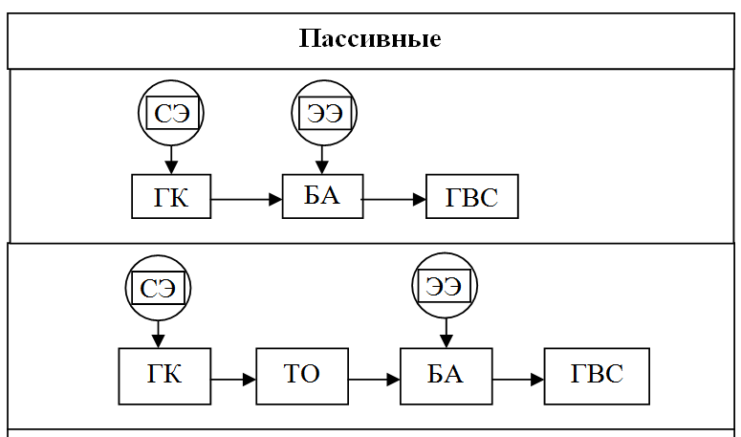
2
1
Рисунок 1.1 –Схемы гелиоустановок пассивного принципа
действия

В одноконтурной ГУ (схема 1), теплоноситель нагретый от СЭ в ГК непосредственно поступает в БА, где происходит аккумулирование тепловой энергии СЭ. В 2-х контурной ГУ (схема 1) между ГК и БА устанавливается ТО, где контур ГК-ТО заполняется антифризом, а в контуре ТО-БА циркулирует вода. Теплообмен между антифризом и теплоносителем происходит в ТО. В результате антифриз в ГК не замерзает и ГУ может работать и при минусовых температурах. В приведенных схемах реализован пассивный принцип, где антифриз и теплоноситель циркулируют за счет термосифонного эффекта, без применения циркуляционного насоса. Такие конструкции не требуют больших затрат и используются в простейших гелиоустановках, КПД которых не превышают 40% [69].

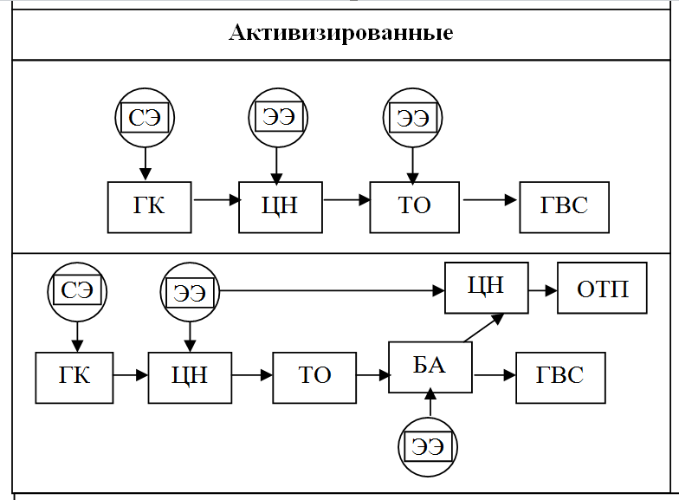
3
4

Рисунок 1.2 – Схемы гелиоустановок активного принципа
действия

На схемах 3 и 4, изображены одно- и 2-х контурные установки, у которых в первичном и вторичном контурах установлены ЦН, которые служат активизирующим элементом. Включение в систему ЦН способствует интенсификации процессов теплообмена, и КПД может быть доведен до 50…60%.
На схемах 5, 6 и 7 изображены схемы гелиоустановок с циркуляционными и тепловыми насосами, которые служат элементом управления. Применение ТН позволяет осуществлять одновременное поглощение нескольких источников. На схеме 5 приведен вариант в 2-мя низкопотенциальными источниками тепла (НПИТ) от СЭ и ТАВ. На схеме 6 с 4-мя НПИТ: СЭ, ТАВ, тепла грунта (ТГ) и вторичного тепла технологических процессов (ВТ).
Следует остановиться на особенностях 7-ой схемы. Здесь показан общий случай автономной системы теплоснабжения, где электроэнергия для привода ТН и ЦН может подаваться от: дизель-электрической (ДЭС), ветроэлектрической (ВЭУ) или фотоэлектрической станции (ФЭС). На практике могут найти применение частные варианты данной схемы - это совместное использование ДЭС с ВЭУ, ДЭС с ФЭС, или их отдельное применение при условии аккумулирования энергий ВЭУ и ФЭС.

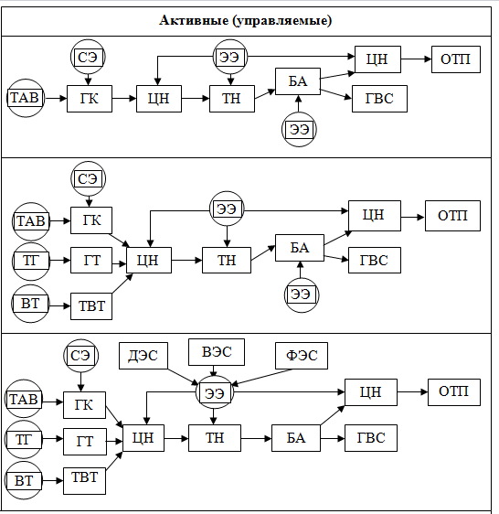
7
6
5

Рисунок 1.3 – Схемы гелиоустановок активно-управляемого принципа
действия

Примером подобного автономного теплоснабжения, может служить теплонасосная система отопления коттеджного строительства в Подмосковье [68]. Основанием послужило то, что имеющаяся инженерная инфраструктура (электрические сети, водопроводы) не позволяли развивать строительство новых коттеджных поселков. Существующие трансформаторные подстанции не справлялись с возросшими нагрузками. Имелись постоянные перебои с подачей электроэнергии. Частые аварии на старых подстанциях, обрывы ветхих проводов, заставили потребителей искать пути решения.
Соответственно, перед инженерами стояла задача обеспечить многокомнатный двухэтажный коттедж с мансардой теплом и электричеством, где общая отапливаемая площадь составляла 200 кв. м.
Учитывая поставленные задачи и имеющиеся возможности, было решено установить фотоэлектрическую станцию мощностью 3,5 кВт. При этом, общая стоимость системы ФЭС составила около $27000 США.
Для теплоснабжения (отопление и горячее водоснабжение) было решено отбор тепла осуществлять из грунта при помощи теплового насоса типа “вода–вода”.
Грунтовой теплообменник, поставляющий низкопотенциальное тепло к тепловому насосу, был проложен на прилегающем к коттеджу участке, на глубине 2 м. Он представлял собой полиэтиленовую трубу, диаметром 32 мм и протяженностью 800 м. Установка теплового насоса с монтажом, поставкой оборудования и комплектующих обошлась в $10000 США.
Таким образом, затратив на организацию собственной автономной энергосистемы порядка $40000 США, хозяин коттеджа исключил затраты на теплоснабжение из своего бюджета, и обеспечил надежное автономное теплоснабжение.

1.5 Анализ теплонасосных систем теплоснабжения

На рисунке 1.4 приведена схема теплонасосной системы для использования тепла сточных вод, с двухступенчатым центробежным компрессором и промежуточным сосудом с тепловой мощностью 17 МВт, с температурой в испарителе 3,5 °С и 90,1 °С в конденсаторе [57].

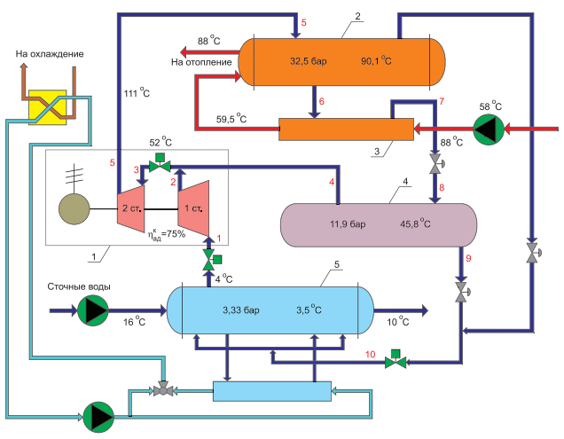
7
6
1 – компрессор; 2 – конденсатор; 3 – переохладитель; 4 – промежуточный сосуд; 5 – испаритель; 6 – тепло сточных вод; 7 – сетевая вода из обратного трубопровода системы отопления

Рисунок 1.4 – Схема утилизации тепла сточных вод с применение 2-х ступенчатой теплонасосной системы

Сточные воды содержат большое количество тепловой энергии. Установлено, что двухступенчатая схема с промежуточным сосудом позволяет наиболее простым и надежным способом обеспечить высокотемпературный нагрев сетевой воды системы теплоснабжения с 58 °С до температуры 88 °С. При этом, сетевая вода охлаждается с 16 до 10 °С. Промежуточный сосуд действует как сепаратор фазы при промежуточном давлении после попадания туда парожидкостной смеси (поток 8 на рисунке 1.2) и перегретого пара (поток 2), и является самым легким способом создания двухступенчатой системы (без риска попадания жидкости во вторую ступень компрессора с потоком 3). Дополнительное повышение эффективности установки дает переохлаждение хладагента в переохладителе (процесс 6-7), т.к. при этом повышается передаваемая потребителю тепловая нагрузка в конденсаторе (процесс 5-6) без увеличения расхода хладагента.
Мощность электропривод компрессора составила 7,075 МВт. Коэффициент преобразования тепловой энергии, определяемый как отношение тепловой мощности теплового насоса к мощности электропривода компрессора, составил 17000/7075 = 2,40.
Устройство разработано специально для исследования работы теплового насоса с большим диапазоном разности температур хладагента в испарителе и конденсаторе: ∆t = 90,1 – 3,5 = 86,6 °С. Такой диапазон недоступен для большинства других типов тепловых насосов.
В летний период вместо сточных вод в испаритель может подаваться охлаждаемая вода для систем кондиционирования. При этом, его холодопроизводительность будет равна Qисп = 10 073 кВт. [65].
На рисунке 1.5 показаны схемы теплонасосной системы отопления, вентиляции и кондиционирования воздуха (ОВКВ) коттеджа, основными элементами которой являются центральный секционный кондиционер, а также сеть воздуховодов, вентиляционное оборудование и арматура [66].

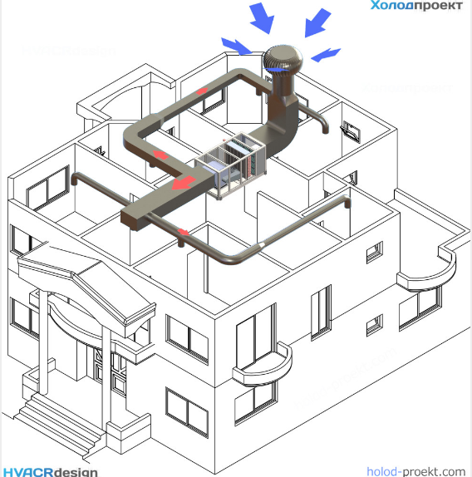 | 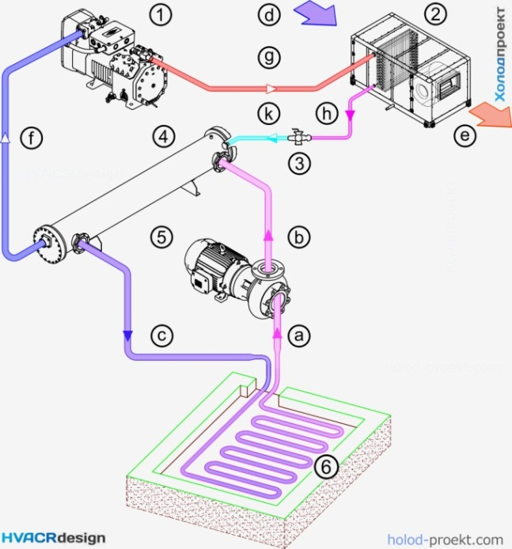
 | Элементы системы “Тепловой насос типа грунт-воздух”

Рисунок 1.5 – Схема теплонасосной системы система отопления, вентиляции и кондиционирования воздуха (ОВКВ) коттеджа

Центральный кондиционер системы ОВКВ, являясь частью системы теплового насоса грунт-воздух, предназначен для работы как в режиме охлаждения в летний период, так и в реверсивном режиме (режим теплового насоса) в холодный период.
В данном случае основными элементами агрегата холодильной машины (в зимний период – режим теплового насоса) являются компрессор поршневой полугерметичный 1 (Bitzer 4NE-20.F4Y-40S) и аппарат теплообменный кожухотрубный 3, работающий в режиме конденсатора в летний период и в реверсивном – режиме испарителя в зимний. Также в состав агрегата входит насос тепло/хладоносителя 5, подключаемый к грунтовому коллектору 6. Агрегат устанавливается в отдельном помещении либо на улице.
В случае же, если на объекте предусматривается применение нескольких тепловых насосов, которые будут предназначены для производства, как теплоты, так и холода, то эффективность их работы многократно возрастет, если они будут объединены в единую систему. Это, так называемые кольцевые теплонасосные системы, примеры построения которых показаны на схемах (рисунок 1.6) [67].

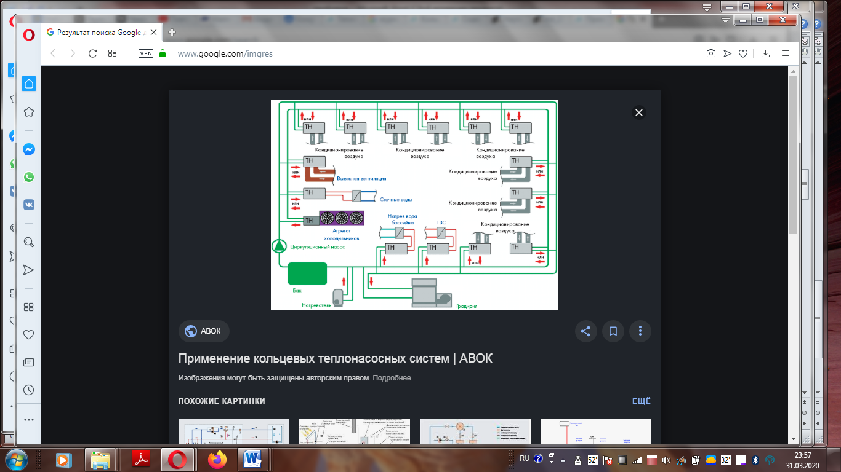 | 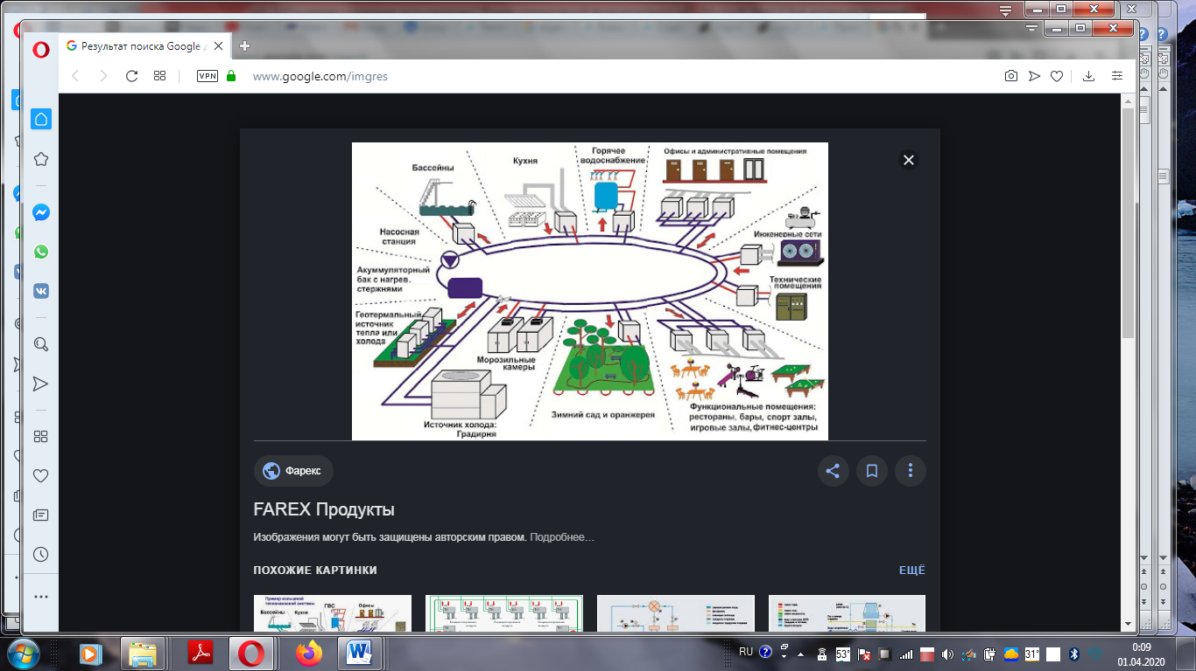
а) | б)

Рисунок 1.6 – Схемы кольцевых теплонасосных систем

Основу этих систем составляют тепловые насосы типа «вода-воздух», выполняющие функции кондиционирования воздуха в помещениях. Тепловой насос в описываемом случае состоит из компрессорного агрегата, снабженного перепускным четырехходовым клапаном для переключения режимов нагрева и охлаждения, и вентилятором, для подачи воздуха в помещение. В теплообменнике «фреон-вода» постоянно циркулирует вода, а через теплообменник «воздух-фреон» воздух при помощи вентилятора нагнетается в помещение. Если теплообменник «воздух-фреон» работает как режиме испарителя, то воздух, продуваемый через него, охлаждается, а теплообменник «фреон-вода» выполняет функцию конденсатора, и нагревая воду протекающую через него.
В холодный период, когда необходимо нагреть воздух, перепускной клапан в агрегате переключается, направление движения фреона меняется на противоположное, и вся система работает наоборот.
В каждом из помещений, где предусматривается кондиционирование воздуха или рядом с ним, устанавливается тепловой насос. Мощность подбирается с учетом – параметров помещения, его назначения, характеристик необходимой приточно-вытяжной вентиляции, возможного количества присутствующих людей, установленного в нем оборудования и другими факторов. Все тепловые насосы должны быть реверсивными. То есть, предназначены и для нагрева, и для охлаждения, воздуха.
Как видно, все они связаны общим водяным контуром – трубами, в которых циркулирует вода. При этом, вода одновременно является источником и приемником теплоты для всех работающих в системе тепловых насосов. Температура в водяном контуре поддерживается в пределах от 18 до 32 °С. Посредством водяного контура осуществляется обмен теплотой между теми тепловыми насосами, которые нагревают воздух, и теми, которые охлаждают его.
В зависимости от назначения помещения, количества присутствующих в нем людей, работающего оборудования, времени года и времени суток – в разных помещениях может требоваться либо нагрев, либо охлаждение воздуха. При работе тепловых насосов, производящих теплоту, одновременно с тепловыми насосами, производящими холод, происходит перенос теплоты из помещения, где его избыток, в помещение, где его не хватает. Таким образом, происходит обмен теплотой между всеми помещениями с помощью тепловых насосов, объединенных в единое кольцо.
Если количество тепловых насосов, работающих в режиме нагрева воздуха, равно количеству тепловых насосов, работающих в режиме охлаждения, то система не требует поступления теплоты извне или удаления теплоты наружу. Электроэнергия при этом расходуется на работу циркуляционного насоса водяного контура и в работу приводов тепловых насосов. Такой режим наблюдается в основном в переходные периоды (весна, осень).
Зимой число тепловых насосов, работающих в режиме нагрева воздуха, возрастает, и больше теплоты забирается из водяного контура. В этом случае требуется его восполнение. Для этого к контуру подключен дополнительный нагреватель.
В качестве резервного подогревателя может быть использовано любое теплогенерирующее устройство: электрический, газовый котел, котел на жидком или твердом топливе или теплообменник, работающий с теплоносителем центральной теплосети или районной котельной и др. В любом случае для этого не потребуется сравнительно мощного устройства, и система в целом немного проиграет в экономичности.
В летний период, наоборот, в системе будет превалировать число тепловых насосов, охлаждающих воздух, и в водяной контур будет поступать большее количество теплоты. В этом случае, чтобы температура воды не превысила установленный предел, она должна охлаждаться. Для удаления избыточной теплоты наружу в водяном контуре устанавливается охладитель. Часто, предпочтение отдается градирням различного конструктивного исполнения: закрытая с орошением; открытая в сочетании с теплообменником или сухая открытая. Во многих случаях предпочтение отдается тепловым насосам типа «вода-воздух».
В состав водяного контура входит также низкотемпературный бак-аккумулятор. Благодаря большому объему воды, можно извлечь и накопить достаточное для процесса количество теплоты, а также стабилизировать температуру воды в начале контура. Чем больше объем бака-аккумулятора, тем больше система способна аккумулировать теплоту, которая затем при необходимости может быть использована. Увеличение объема бака позволяет снизить потребную мощность как градирни, так и дополнительного резервного нагревателя.
Теоретически объем бака-аккумулятора может быть таким, чтобы вся накопленная за летний период теплота могла бы быть использована в зимний период. Но в реальности такого не может быть, так как габариты бака-аккумулятора в этом случае были бы чрезмерно большими. На практике выбирается оптимальное соотношение между имеющимися площадями для размещения бака и мощностями нагревателя и охладителя. В качестве нагревателя в баке-аккумуляторе могут быть размещены электрические ТЭНы, что позволит автоматизировать контроль и управление процессом нагрева.
Таким образом, описываемая теплонасосная система обладает следующими положительными свойствами:
- при кондиционировании воздуха посредством системы происходит обмен теплотой между помещениями. В переходные периоды года, на которые приходится значительный период года, в одних помещениях здания требуется отопление, в это же время в других помещениях накапливается избыточное тепло и требуется охлаждение воздуха. Такая теплота содержится в больших объемах в помещениях с большими тепловыделениями, например, в кухнях, прачечных, технических помещениях и т. д. Эта теплота может быть передана для отопления других помещений с нехваткой теплоты – жилых комнат, административных помещений, офисов и т. Д;
- перенос теплоты в кольцевом трубопроводе осуществляется водой с температурой 18…32 °С. Это наиболее оптимальный и эффективный диапазон температур для транспортировки теплоносителя, обеспечивающий наименьшие потери. Поскольку, в отличие от циркуляции нагретой или охлажденной воды по трубам, воздуха по воздуховодам или фреона в трубках, при такой температуре нет заметной теплоотдачи. Трубопровод водяного контура кольцевых теплонасосных систем при этом можно не оснащать теплоизоляцией, так как не образуется конденсат на их поверхности;
- весной и осенью, в солнечные дни, часто возникает ситуация, когда воздух в помещениях расположенных с солнечной стороны здания значительно прогреваются, и в помещениях этой стороны требуется удалить избыточную теплоту. Одновременно, помещения располагаемые с теневой стороны здания требуется обогревать. Кольцевая теплонасосная система осуществляет перенос избыточной теплоты из помещений перегретых солнцем, в помещения теневой стороны, которые требуется отопить;
- в эти же переходные периоды, часто дневная температура окружающей среды может значительно превосходить температуру в ночной период. В этом случае, в течение дневного периода происходит накопление теплоты в водяном контуре кольцевых теплонасосных систем, а в ночное время накопленная теплота может быть использована в ночное время.
Таким образом, кольцевые теплонасосные системы позволяя многократно использовать теплоту внутри здания, могут значительно снизить расход топлива.
Известен проект реконструкции системы теплоснабжения общеобразовательной городская школа №2 в г. Усть-Лабинск Краснодарского края (2006 год), которая была заменена на кольцевую теплонасосную систему. Предварительным технико-технологическим обследованием было установлено [67]:
- эксплуатируемая старая система не снабжена теплообменниками типа «воздух–воздух» в системе вентиляции, или типа «вода–вода» для утилизации тепла, например, холодильных агрегатов, или какие-то другие местные устройства вторичного использования тепла. В результате, тепло использовалось частично, быстро рассеивается в атмосферу, при работе отопления и вентиляции; удаляется со сточными водами, через ГВС, технологические процессы и другими путями;
- при реконструкции были использованы современные международные стандарты для обеспечения санитарных требований и комфортного пребывания детей в школе. В здании и классах были установлены климатическая система, обеспечивающая позонный контроль за температурой, с притоком свежего воздуха и требуемой влажностью.
Инженерам при реализации данного проекта были поставлены требования:
- во-первых, обеспечить должный уровень комфорта, индивидуальный контроль в каждом классе;
- во-вторых, значительно снизить затраты на отопление школы и решить проблему низкой температуры воды в теплоцентрали на участке школы.
Система включала около пятидесяти тепловых насосов производства фирмы Climatemaster (США). Дополнительное тепло поступало от теплоцентрали города. Экономичных режимов работы обеспечивала климатическая система, снабженная автоматизированным управлением для поддержания комфортных для школьников условий.
Эксплуатация системы показала следующие результаты:
- до модернизации (до установки тепловых насосов), ежемесячные затраты на обогрев 2500 м2 составляли 18440 руб (или 7,4 руб/м2);
- после модернизации ежемесячные затраты на отопление снизились до 9800 руб, при условии, что отапливаемая площадь была увеличена до 3000 м2 (или 3,3 руб/м2),
Таким образом, кольцевая система использования тепловых насосов позволило снизить затраты на отопление здания в 2,25 раза при обеспечении комфортных условий для учеников школы.
В дополнение к приведенной информации следует привести зключению специалистов компании “АЭРОКЛИМАТ” о возможностях применения кольцевой теплонасосной системы [68].
Их можно использовать на самых разных объектах. Это административные, общественные здания, медицинские и оздоровительные учреждения, дома отдыха, развлекательные и спортивные комплексы, различные промышленные предприятия. Системы настолько гибкие, что их применение возможно в самых разных случаях и в очень большом количестве вариантов.
Исходными требованиями для применения такой системы являются:
- предварительный анализ и оценка потребности в тепле и холоде проектируемого объекта;
- изучение наличия всех возможных источники тепла внутри здания и всех предполагаемых приемников тепла;
- учет всех возможных теплопритоков и теплопотерь;
- общая мощность утилизирующих тепловых насосов не должна быть бесполезно избыточной;
- при определенных условиях самым выгодным вариантом, возможно, будет установка ТНУ, использующая внешнюю среду в качестве источника и приемника тепла;
- система должна быть сбалансирована по теплу, но это вовсе не означает, что общие мощности источников и потребителей тепла должны быть равны, они могут разниться, так как их соотношение может значительно изменяться при изменении условий работы системы.
Уникальным свойством кольцевой теплонасосной системы является выполнение нескольких одновременных функций: отопления, кондиционирования воздуха и эффективной утилизации избыточного тепла. По мнению специалистов, использование одной системы вместо нескольких всегда более выгодно с точки зрения капитальных и эксплутационных затрат.
Известна теплонасосная система для тепло- и хладоснабжения животноводческой фермы, схема которой приведена на рисунке 1.7 [69].

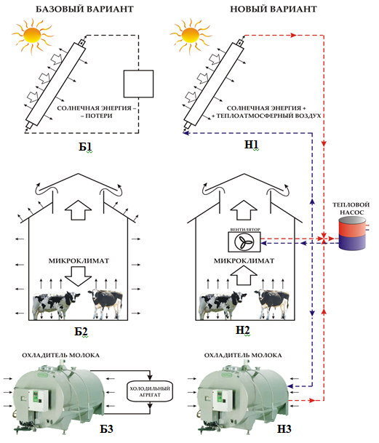

Рисунок 1.7 – Схема теплонасосной системы тепло- и хладоснабжения животноводческой фермы [69]

На схеме показаны варианты нового решения гелиоустановки (Н1), микроклимата (Н2), охладителя молока (Н3), которые замещают базовые варианты (Б1), (Б2) и (Б3).
Работа гелиоустановки. Гелиоустановка (Б1), в базовом варианте поглощает солнечную, который нагревает теплоноситель, который переносит тепловую энергию в бак-аккумулятор (БА), где идет ее накопление, которая затем расходуется на полезные нужды.
Недостатки базового варианта были детально проанализированы при описании пассивной схемы работы гелиоустановки (схема 1, рисунок 1.1). Г лавный минус, что процесс сопровождается потерями более 50% поглощенной солнечной энергии в окружающую среду, вследствие того, что внутренняя температура гелиоколлектора постоянно выше, чем температура окружающей среды (t_{Б}>t_{m}).
В новом варианте (Н1) гелиоколлектор выполняет те же функции, что и в базовом. Отличается тем, что теплоноситель передается не в бак-аккумулятор, а в испаритель теплового насоса, который осуществляет принудительный теплосъем и возврат охлажденного теплоносителя обратно в гелиоколлектор. При этом, температура теплоносителя в гелиоколлекторе в рабочем режиме может быть ниже, чем температура окружающей среды (t_{н}>t_{m}). Изменение градиента температуры в обратном направлении приводит к образованию теплового потока от окружающей среды в гелиоколлектор. Теплопроизводительность гелиоколлектора повышается, так как поглощаются солнечная энергия и тепло атмосферного воздуха. Данный процесс был описан на примере схемы 6 рисунка 1.3.
Работа системы микроклимата. Высокая концентрация животных подразумевает соответствующие объемы выделения продуктов жизнедеятельности (водяные пары, углекислый газ, аммиак, сероводород, меркаптаны), которые вредны и требуют своевременной утилизации или удаления за пределы помещения. Для ассимиляции вредностей необходимо обеспечивать высокую кратность воздухообмена. В структуре теплового баланса на нагрев приточного воздуха расходуется порядка 80% всей теплоты, затрачиваемой на нужды отопления, что актуализирует проведение исследований [70-72].
В известных системах осуществляется рекуперация обеспечивается вентилированием воздуха из помещения, содержащего, высокий процент влаги и сопутствующие газы (NH₃, H₂S, CO₂). При этом безвозвратно теряется тепловая энергии выделяемая животными и значительное количество энергии затрачивается на подогрев приточного воздуха. Ввиду того, что температура внутри помещения в зимнее время, как правило, выше, чем в окружающей среде процесс также сопровождается дополнительными потерями тепла через наружные ограждения (стены, окна, крышу) здания инфильтрацией.
В новом варианте (Н2) внутренний воздух многократно пропускается через теплообменник, соединенный с испарителем теплового насоса. Установленный в верхней зоне помещения он поглощает избыточное тепло и отдает его тепловому насосу. При этом одновременно на холодных поверхностях теплообменника выпадает конденсат, а вместе с конденсатом растворенные в нем газы. То есть, происходит одновременная утилизация избыточного тепла, влаги, газов. Наиболее оптимальным считается режим, когда перепад температуры в помещении и наружного воздуха поддерживается на оптимальном уровне, т. к. при выходе из помещения зимой животные не должны подвергаться резкому температурному стрессу [46].
Процесс охлаждения молока. В базовом варианте (Б3) охлаждение молока осуществляется холодильными агрегатами или от источников естественного холода
(лед, вода скважин). При этом процесс сопровождается существенными затратами энергии, а тепло охлаждаемого молока, величина которого эквивалентна энергии для нагрева такого же объема воды, рассеивается в окружающую среду и безвозвратно теряется.
В новом варианте (Н3) молоко охлаждается тепловым насосом. При этом тепло охлаждаемого молока не выбрасывается в окружающую среду, а идет на нагрев воды, которая затем используется для технологических нужд.
Функционирование такой системы оптимально приближение к непрерывному суточному графику работы (таблица 1.1).

Таблица 1.1 – Суточный график работы энергосберегающей технологии тепло- и хладоснабжения фермы, ч

Подсистема | Время работы, ч | Технологический период
Гелиоустановка | с 9 до 17 | Период солнечного сияния
Микроклимат | с 20 до 7 | Период ночного содержания животных в помещении
Охладитель молока | с 7 до 9  с 17 до 20 | Охлаждение молока после утренней дойки  Охлаждение после вечерней дойки

Гелиоустановка работает ориентировочно с 9.00 до 17.00 часов, в период светового дня. Охладитель молока с 7.00 до 9.00 и с 17.00 до 20.00, после утренней и вечерней дойки. Система микроклимата с 20.00 до 7.00 утра, когда животные содержатся в помещении. В таком режиме система работает в переходные периоды года (осень, весна) и в зимний период, когда потребность в тепловой энергии наиболее высокая.

1.6 Обоснование выбора архитектуры микропроцессорного управления и контроля системы

Область компьютерных наук с момента своего образования столкнулась с проблемами, связанными со сложностью программных систем. Ранее проблемы сложности решались разработчиками путём правильного выбора структур данных, разработки алгоритмов и применения концепции разграничения полномочий. Хотя термин «архитектура» является относительно новым для индустрии разработки информационных систем, фундаментальные принципы этой области неупорядоченно применялись пионерами, начиная с середины 1980-х. [73]. Выбор архитектуры для информационной системы является одним из важнейших этапов разработки ИС. В связи с этим проведен литературный и патентный анализ с целью выявления технического уровня рассматриваемого объекта техники и тенденций совершенствования его конструкции. Как было сказано, использование принципа модульности ИС началось в 20 веке. Одним из примеров является патент Брауна [74] 1999 года, где описывается архитектура системы для слежения за состоянием здоровья пациентов в медицинских учреждениях. Из приведенной схемы (рисунок 1.8) видно – сбор, обработка и хранение информации происходит в центральном блоке, в то время как вывод информации производится на периферийных устройствах.

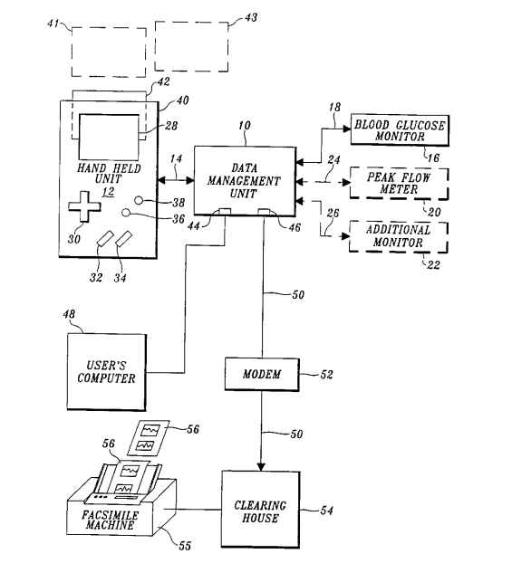
Рисунок 1.8 – Схема системы слежения за состоянием здоровья (Браун 1999)

Новизной архитектуры Брауна является централизованность, где используются современные для того времени технологии.
Однако, использование удаленных серверов и облачных сервисов в данной архитектуре исключено, что говорит о локальности использования образцов. В этих условиях централизованность является и недостатком, так как этот отрицательно влияет на надежность работы.
Аналогичную работу можно увидеть в статье Karatonis «Implementation of a Real-Time Human Movement Classifier Using a Triaxial Accelerometer for Ambulatory Monitoring» (2006) [75]. В данной работе разрабатывалась архитектура системы для слежения активности человека с помощью трехкоординатных акселерометров. Общий вид структуры показан на рисунке ниже (Рисунок 1.1.9).
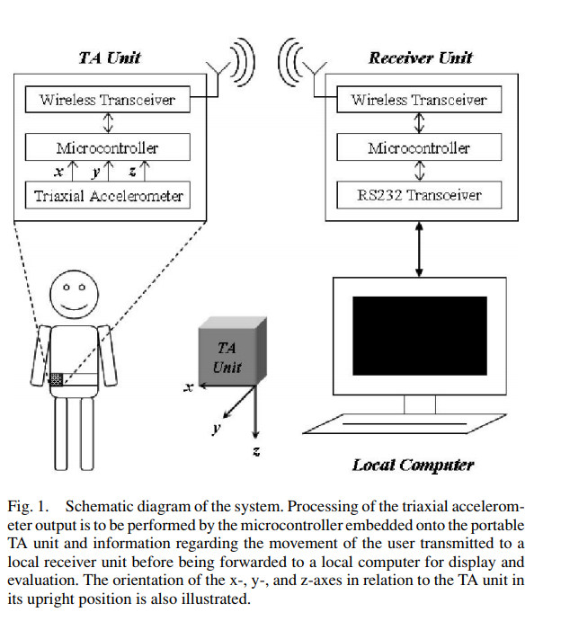
Рисунок 1.9 – Архитектура системы слежения за положением тела в пространстве [75]

Отличием и преимуществом перед [74] является наличие устройств беспроводной связи, что придает объекту слежения мобильность и упрощает процесс сбора информации. К недостаткам можно отнести чрезмерную централизованность и локализованность применения.
В 2012 году был представлена работа (WANDA) Mars L. [76], целью которой является слежение за состоянием здоровья человека в режиме реального времени. Архитектура [76] представлена ниже (
Рисунок 1.1.10)
В данной схеме автор принципиально делит все составляющие на 3 блока:
- Сбор данных
- Хранение и обработка
- Анализ данных
Такой подход дает преимущества для дальнейшего анализа, разработки и оптимизации архитектуры. Также эта схема отличается от [74] и [76] тем, что учтена возможность продвинутого анализа данных и создания моделей. Недостатком является отсутствие использования удаленных ресурсов.
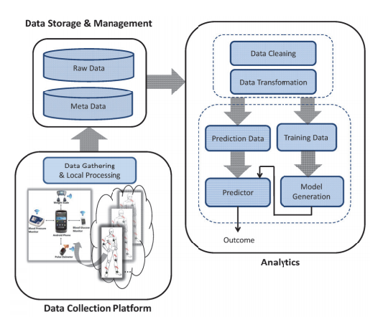

Рисунок 1.10 – Общая архитектура системы WANDA

Через 4 года была опубликована статья под названием «Customized IoT enabled Wireless Sensing and Monitoring Platform for Smart Buildings», автором которого является Jalpa Shah [77]. Здесь впервые используется технология интернета вещей для системы умного здания, что дает преимущества, в тоже время налагает особые требования к архитектуре. Из рисунка ниже (Рисунок 1.11.11) видна упрощенная схема связей между отдельными модулями системы.

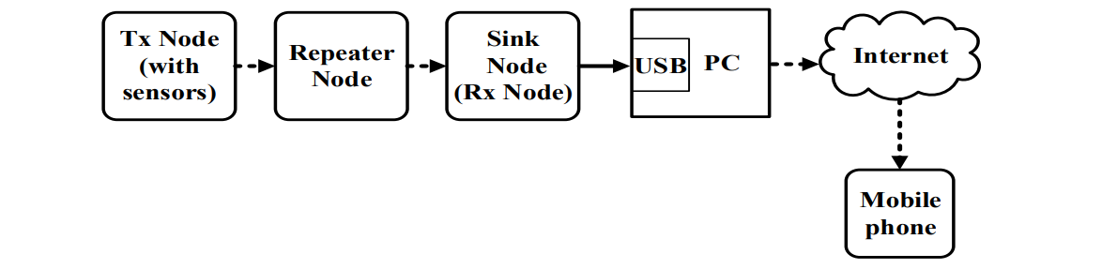
Рисунок 1.11 – Схематическая структура системы умного здания

Следует отметить, что здесь, в отличие от [74], [75] и [76], используются удаленные ресурсы для вычисления, хранения и обработки данных, связь с которыми можно поддерживать с помощью мобильных устройств. В качестве шлюза в данном случае используется персональный компьютер, что может вызвать определенные проблемы в надёжности связи с удаленными ресурсами.
Кроме того Jalpa Shah, была представлена блок схема узла для сбора данных, что так же можно отнести к части общей архитектуры (
Рисунок 1.11.12).

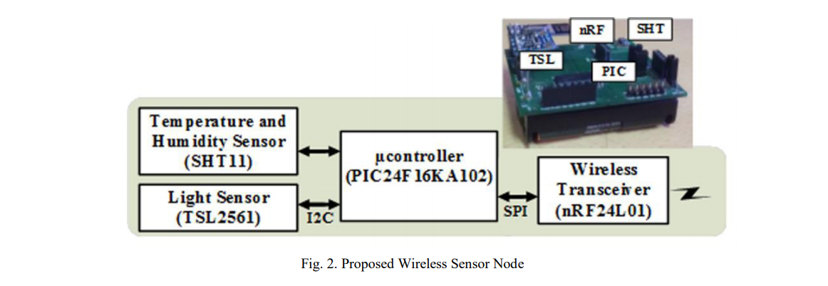

Рисунок 1.12 – Блок схема узла для сбора данных

В том же 2016 году А. Ковалев провел обзор и классификацию методов создания архитектур для информационных систем [78]. По способу организации он разделяет их на 3 вида:
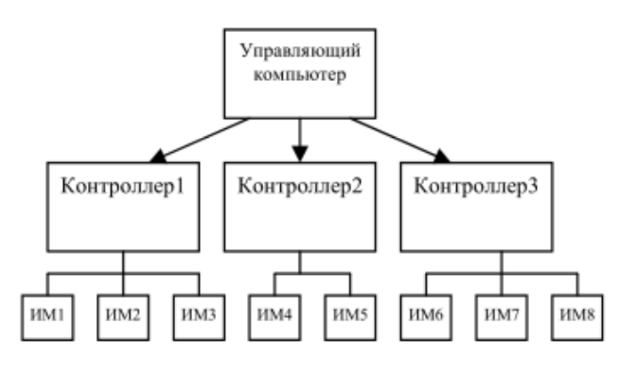

Рисунок 1.13 – Централизованная архитектура построения СУСД

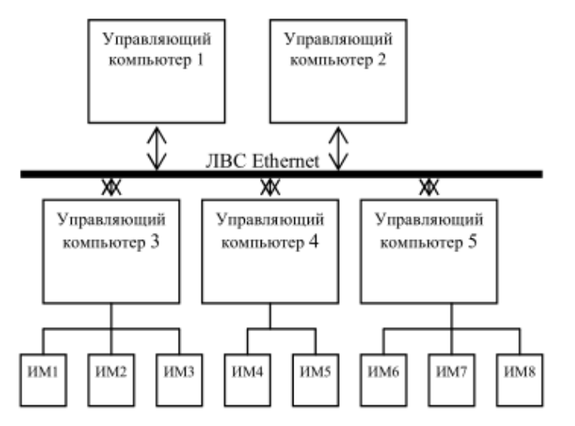
Рисунок 1.14 – Распределенная архитектура построения СУСД

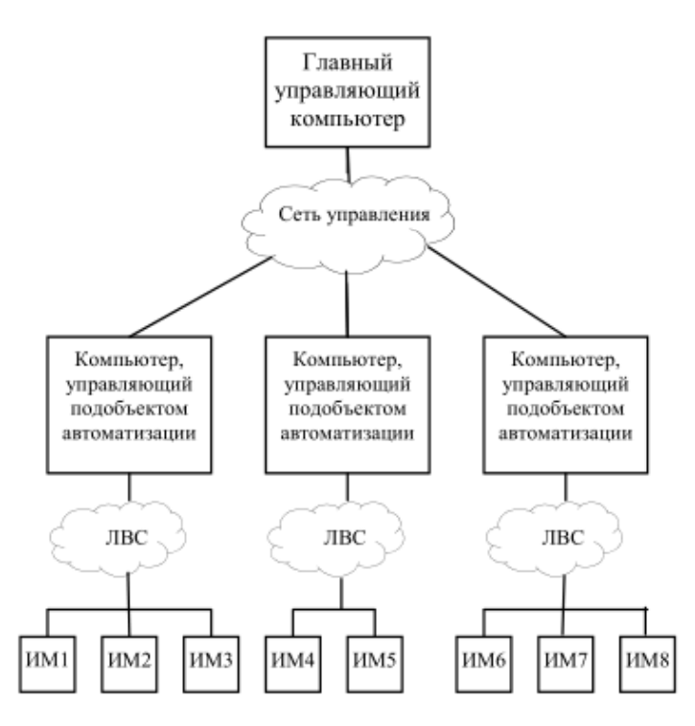
Рисунок 1.15 – Смешанная архитектура построения СУСД

Централизованная архитектура (
Рисунок 1.11.13)
Распределенная архитектура (Рисунок 1.14)
Смешанная архитектура (Рисунок 1.11.15).
В централизованных системах используются мощные центральные управляющие вычислительные узлы, осуществляющие процесс управления с использованием специализированных удаленных интерфейсных модулей. Централизованная система – это жесткая властная вертикаль [78].
Отличительная особенность распределенной архитектуры в том, что база данных идентификаторов (и событий в системе) содержатся не в одном, а нескольких контроллерах. Они, как правило выполняют функции управления внешними устройствами. В случае выхода контроллера из строя или обрыва линии связи между контроллерами и компьютером система продолжает выполнять основные функции по управлению [78].
Смешанные системы обычно получаются из централизованной архитектуры путем добавления специализированных считывателей или интерфейсных модулей [78].
Таким образом, можно сказать, что предыдущие работы [74], [75], [76] и [74] все относятся к централизованным архитектурам, так как имеют в своем составе центральный модуль, выполняющий неделимые функции.
В последнее время для создания сложных систем чаще стали использоваться технологии интернета вещей. Одним из примеров этого является работа Greetha [79], в которой используется технология интернета вещей для контроля качества питьевой воды в Индии. (Рисунок 1.11.16). Здесь система состоит из 3х слоев, где каждый предыдущий слой является основой для следующего.
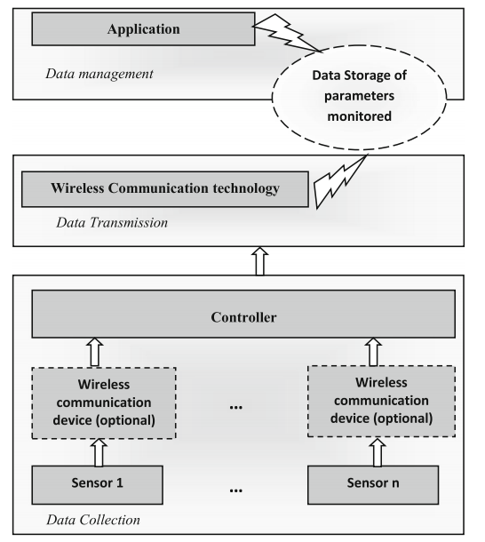
Рисунок 1.16 – Диаграмма системы контроля качества воды

В тот же период была опубликована статья Timothy Malche [80], где он приводит послойную архитектуру системы для управления умным домом (FLIP) (Рисунок 1.17).
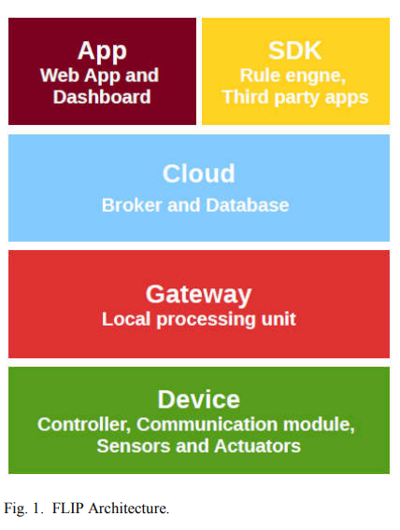
Рисунок 1.17 – архитектура FLIP

Timothy Malche принципиально разделил группы устройств по схожести функционала и выделил их в отдельный слой, который в свою очередь является основой для работы следующего (верхнего) слоя. Так уровень устройства состоит из контроллеров, модулей связи, датчиков и исполнительных механизмов.
Уровень шлюза состоит из локального блока обработки, который использует платформу на операционной системе Linux. Облачный слой состоит из брокера (канал соединения) и базы данных. Брокер подключается ко всем шлюзам, от которых поступает информация. Верхний слой - это слой App & SDK. Он состоит из веб-приложения и панели инструментов и используется для визуализация данных с использованием виджетов и графиков. В отличие от [79] Malche добавил в структуру возможность использования облачных технологий и это дает определенные преимущества, увеличивая вычислительные мощности. На изображении ниже (Рисунок 1.18) можно увидеть пример использования данной архитектуры.

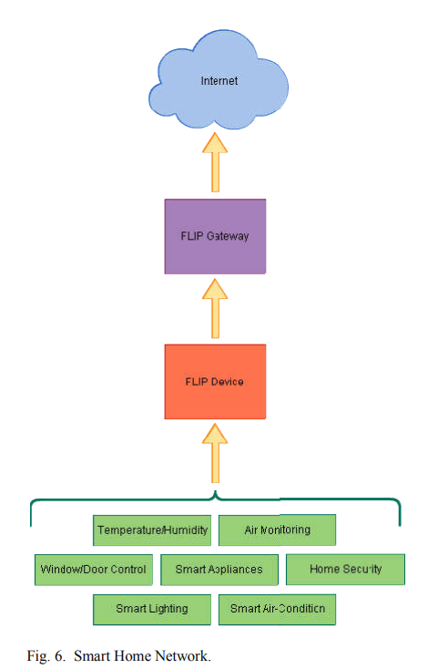
Рисунок 1.18 – Сеть умного дома

Архитектруру FLIP можно отнести к смешанном типу, так как функциональность системы распределена на шлюз и удаленные ресурсы.
В качестве наиболее близкого аналога предлагаемой архитектуре можно отнести работу Prabal Verma [81]. В своей статье Verma описывает систему умного дома, способной следить за состоянием здоровья жильцов. Система мониторинга здоровья пациентов, основанная на туманных вычислениях [73], это новая концепция, являющаяся особенностью данной работы. Туманные технологии – это архитектура, которая использует периферийные устройства для выполнения значительного объема вычислений, хранения, локальной связи и маршрутизации через магистраль Интернета [73]. Такая технология используется, с случаях где необходима немедленная реакция системы на определенные события (в случае облачных технологий такое невозможно). Как и в [80] и [79] Verma разделяет систему (Рисунок 1.19) на 5 слоев: «устройства», «шлюзы», «слой тумана», «облако» и «приложения».
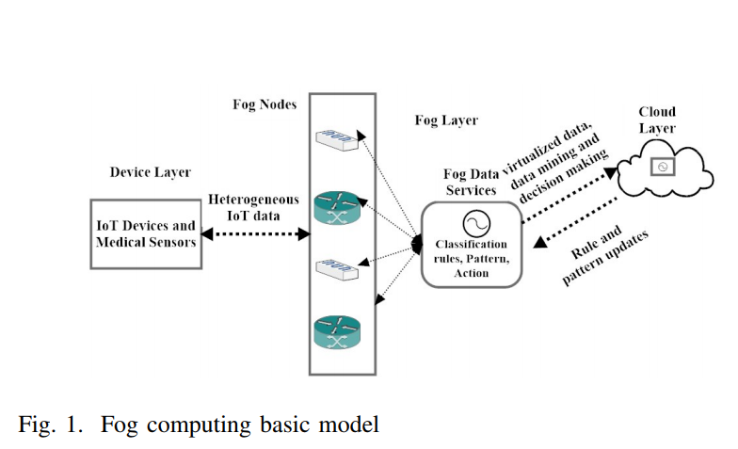
Рисунок 1.19 – Обобщенная модель с использованием туманных технологий

Но, в отличие от [80] и [79] основная функциональная и вычислительная нагрузка ложится на «слой тумана», таким образом слой «облако» является вспомогательным и необязательным для стабильной работы. Такая архитектура повышает надежность в случаях потери связи локальной системы с внешним миром.
Пример архитектуры с использованием туманных технологий показан ниже (Рисунок 1.20).
Недостатком вышеизложенной архитектуры является недостаточная надежность связи отдельных устройств с шлюзом для локальной системы. Каждое устройство связывается с центральным устройством (шлюз) только через один канал. На качество передачи данных могут влиять множество факторов, такие как внешние помехи, физическая удаленность свежуемых , маломощность передатчиков и т.д. В случае обрыва канала, связь между устройством и шлюзом перманентно обрывается и это может сказаться на стабильности всей системы, так как в данном случае важна моментальная реакция системы на определенные события.
Другим, явным недостатком в этой архитектуре является отсутствие аналитического блока, как в [76], основной функцией которой является построение модели поведения системы и оптимизация ее работы.

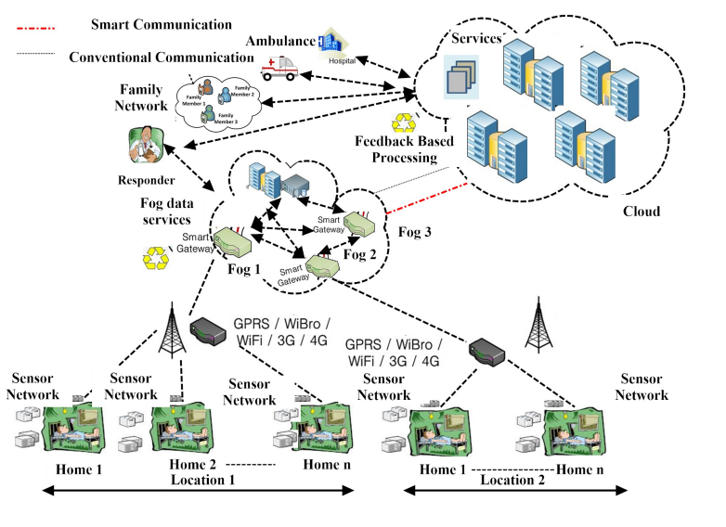
Рисунок 1.20 - Пример архитектуры с использованием
туманных технологий

В качестве решения этих проблем предлагается новая архитектура, которая использует технологию ZigBee для построения Mesh сетей, а также аналитический блок (наряду с приложением и базой данных), для возможности внедрения в систему технологий Искусственного Интеллекта (Рисунок 1.21).

Рисунок 1.21 – Предлагаемая архитектура на основе Mesh сетей и анализного блока

Преимуществом перед [77] и [78] является использование Mesh сетей для связи шлюза с локальными устройствами (Рисунок 1.22 – Топология Mesh сети (C – шлюз, R – маршрутизаторы, S – конечные узлы). Такой подход дает целый ряд преимуществ над одноканальным соединением:
Zigbee Mesh сеть самоорганизуемая, самовосстанавливаемая и поддерживает динамическую маршрутизацию. В случае потери прямой связи устройства с шлюзом автоматически организуется новый канал посредством маршрутизации через другие устройства, таким образом, взаиморасположение устройств в пространстве может быть самым различным;
Такая топология централизована и энергоэффективна. Энергоэффективность технологии Zigbee доказана исследованиями [82 – 88].

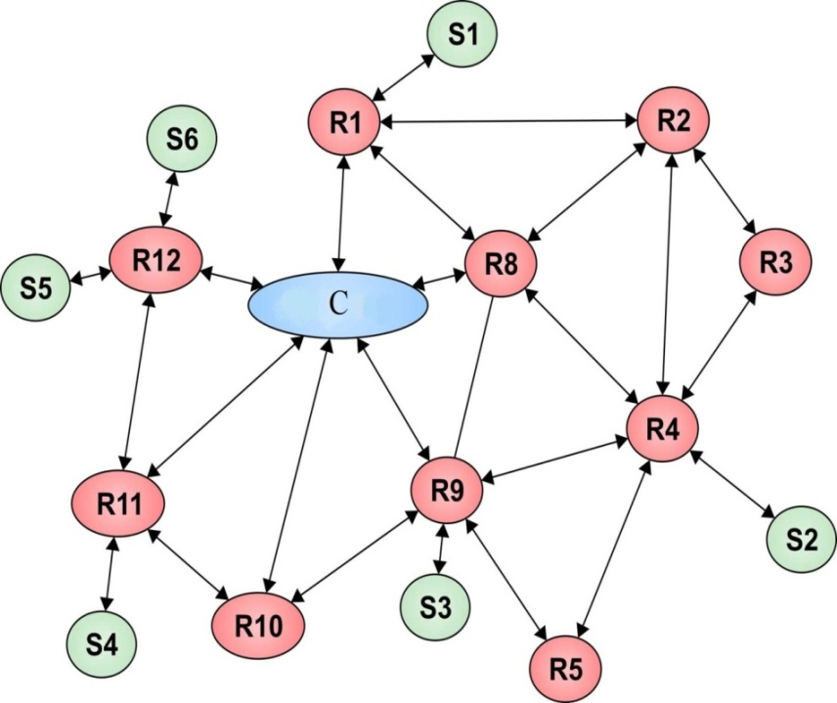
Рисунок 1.22 – Топология Mesh сети (C – шлюз, R – маршрутизаторы, S – конечные узлы)

Благодаря ячеистой (mesh) топологии сети и использованию специальных алгоритмов маршрутизации сеть ZigBee обеспечивает самовосстановление и гарантированную доставку пакетов в случаях обрыва связи между отдельными узлами (появления препятствия), перегрузки или отказа какого-то элемента; сеть ZigBee – самоорганизующаяся, ее структура задается параметрами профиля стека конфигуратора и формируется автоматически путем присоединения (повторного присоединения) к сети образующих ее устройств, что обеспечивает простоту развертывания и легкость масштабирования путем простого присоединения дополнительных устройств; устройства ZigBee отличаются низким электропотреблением, в особенности конечные устройства, для которых предусмотрен режим «сна», что позволяет этим устройствам работать до трех лет от одной обычной батарейки АА и даже ААА [89, 90].
Кроме того предлагается внедрение аналитического блока в архитектуру на уровне приложения и базы данных. Под аналитическим блоком подразумевается построение модели на основе Искусственного Интеллекта для оптимального управления работой каждой локальной системы. Такой подход позволит решать задачи оптимизации и прогноза для каждого частного случая в отдельности.

Выводы по первому разделу
1. Правительство Республики Казахстан, в связи с вызовами 4-ой промышленной революции, ставит высокие цели по конкурентоспособному развитию агропромышленного комплекса, а также современному техническому оснащению отраслей АПК с применением автоматизации и цифровизации. Важная роль отводится освоению возобновляемых источников энергии, где наша страна строго выполняет решения Мировой энергетической политики, направленной на снижение экологической нагрузки на природную среду.
2. В русле предпринимаемых шагов перспективный вектор развития связывают с применением теплонасосных систем, которые позволяют реализовать огромный эксергический потенциал, заключенный в источниках низкопотенциального тепла, в ВИЭ, а также техногенных источниках, таких как теплота промышленных и сточных вод, вентиляционных выбросов и дымовых газов, неиспользуемая теплота технологических процессов. Они нашли применение на самых разных объектах. Это административные, общественные здания, медицинские и оздоровительные учреждения, дома отдыха, развлекательные и спортивные комплексы, различные промышленные предприятия. Система обладает гибкостью, что ее применение возможно в самых разных случаях и в очень большом количестве вариантов.
Уникальными свойствами обладают кольцевые теплонасосные системы способные одновременно выполнять нескольких функций: отопление, кондиционирование воздуха с эффективной утилизацией избыточного тепла. По мнению специалистов, использование одной системы вместо нескольких всегда более выгодно с точки зрения капитальных и эксплутационных затрат.
2. Тепло- и хладоснабжение – главные и наиболее энергоёмкие составляющая системы жизнеобеспечения фермы, посредством которых осуществляется: поддержание микроклимата, горячее водоснабжение, хранение скоропортящейся продукции. При этом, доля теплоснабжения в себестоимости продукции, вследствие резко-континентального климата и несовершенства технологии, может достигать 50%. Поэтому решение задачи создания энергосберегающей системы является одним из основных условий обеспечения конкурентоспособности продукции
3. Предлагаемая мультзональная система является развитием кольцевой и ранее разработанной интегрированной системы тепло- и хладоснабжения животноводческой фермы, которая подтвердила высокую возможность системной экономии энергорусурсов за счет полезного использования низкопотенциального технологического тепла фермы и ВИЭ. Однако, как объект исследования, технология не достаточно изучена.
Как показал литературный анализ, предлагаемая система – многоэлементное устройство, объединяющее в своем составе структурные исполнительные элементы и их разветвленные внутренние и внешние связи. В качестве базы для микропроцессорной системы может быть использована технология ZigBee, основанная на принципах самоорганизации и самовосстанавления, которая использует специальную топологию ячеистой сети, с ретрансляцией и маршрутизацией сообщений.
В результате проведенного литературного обзора и анализа сформулированы следующие цель и задачи исследования.

Цель диссертационного исследования – совершенствование научно-технической базы энерго- и ресурсосберегающей теплонасосной технологии тепло- и хладоснабжения применительно к животноводческой ферме.
Задачи исследования:
- провести литературный анализ, патентные исследования и обосновать конструктивно-технологическое решение энергосберегающей системы и архитектуры микропроцессорного управления и контроля процессов;
- провести теоретические исследования, обосновать основные закономерности;
- разработать архитектуру, программное и аппаратное обеспечение микропроцессорного управления и контроля процессов;
- провести экспериментальные исследования, установить основные зависимости и закономерности;
- провести хозяйственные испытания экспериментального образца энергосберегающей системы, разработать техническое задание на проектирование и оценить технико-экономическую эффективность предлагаемого оборудования.

2. Теоретические исследования

2.1 Обоснование задач исследования

По совокупности общих признаков наиболее близким аналогом для проектируемой системы является интегрированная система, однолинейная принципиальная схема которой приведена на рисунке 2.1 [17].

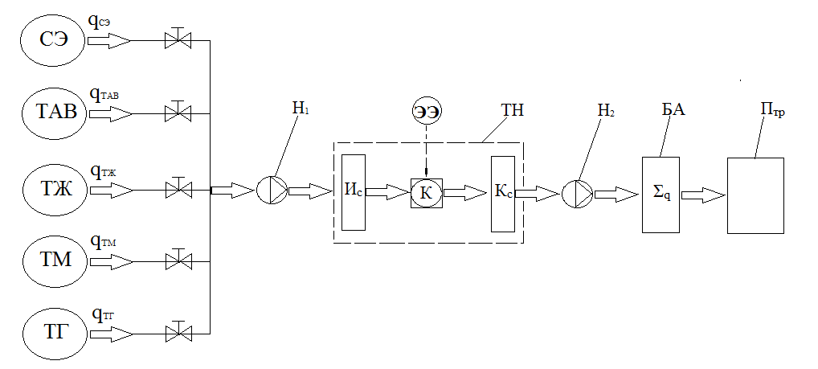
Рисунок 2.1 – Однолинейная принципиальная схема
Интегрированной системы тепло- и хладоснабжения МТФ

Она включает: тепловой насос (ТН), источники НПТ: солнечную энергию (СЭ), тепло атмосферного воздуха (ТАВ), тепла грунта (ТГ), тепло выделяемое животными (ТЖ), тепло охлаждаемого молоком (ТМ), тепловые потоки: q_{сэ}, q_{тав}, q_{тж}, q_{тм}, q_{тг}, бак-аккумулятор тепла (БА), циркуляционные насосы (Н₁ и Н₂), потребитель (П_{тр}) и тепловые потоки второго контура (стрелки после конденсатора). Переключение потоков теплоносителя от одного источника НПТ на другой осуществляется автоматическими клапанами. На схеме показаны основные элементы ТН, расположенные внутри пунктирной рамки – компрессор (К), испаритель (И_{с}) и конденсатор (К_{с}) [17].
Система работает следующим образом. При включении циркуляционного насоса Н₁ теплоноситель, циркулирует по 1-му контуру – «Источник НПТ-теплообменник испарителя ТН». При этом, поступившее от ВИЭ низкопотенциальное тепло поглощается испарителем ТН. Далее, хладоноситель, циркулирующий по контуру ТН через компрессор и конденсатор (2-ой контур) передает это тепло теплоносителю, циркулирующему по 3-му контуру – «теплообменник конденсатора-АТЭ». В АТЭ происходит накопление поглощенного тепла, которое далее распределяется на цели теплоснабжения [17].
На рисунке 2.2 показана однолинейная расчетная схема мультизональной системы для молочно-товарной фермы (МТФ).

Расчетная схема системы. Задачи исследований
Структурная модель системы
Источник НПТ/ Охлаждаемая среда | Тепловой насос |  |  |  |  | Аккумулятор тепловой энергии или НПЭ
Источник НПТ/ Охлаждаемая среда | Испаритель |  | Компрессор | Конденсатор |  | Аккумулятор тепловой энергии или НПЭ
Движение теплового потока
Функциональная модель системы
Накопленное, избыточное тепло источника НПТ | Кипение и поглощение хладагентом избыточного НПТ. Передача НПТ компрессору |  | Сжатие парообразного хладагента, содержащего НПТ.  Передача хладагента конденсатору | Съем с хладагента тепла / конденсация парообразного хладагента.  Передача хладагента аккумулятору |  | Накопление  тепловой энергии в  АТЭ.  Передача тепловой энергии потребителю
Задачи исследований:
Обосновать методику и математически описать закономерности извлечения тепла из источника НПТ.  Вывести формулу текущей температуры охлаждаемой среды |  | Аналитически исследовать процессы преобразования НПТ в системе. |  |  | 3. Математически описать процесс аккумулирования тепла  Вывести формулу текущей температуры АТЭ или в НПИЭ

Рисунок 2.2 – Расчетная схема МЗС. Задачи исследований
Новизной являются установление дополнительных связей между источниками НПТ. Посредством этой связи осуществляется передача энергии между ними. Например, если по старой схеме тепло молока передавалось в АТЭ, то в новой схеме оно может передаваться также в грунт. Это будет ускорять охлаждение молока при одном и том же расходе электроэнергии на привод компрессора. Также, в летнее время, избыток солнечной энергии может передаваться в грунт для создания запасов тепловой энергии без дополнительных вложений на создание специального аккумулятора.
Основные параметры системы: характеристики источника НПТ, АТЭ и теплового насоса, включая теплопроизводительности конденсатора и испарителя, мощность компрессора.
В результате меняется технологический цикл и возникают научно-прикладные задачи связанные с работой системы:
1. Установить закономерности извлечения тепла из источника НПТ и вывести формулу расчета температурного режима источника НПТ.
2. Установить закономерность теплообмена между источником НПТ и тепловым насосом.
3. Разработать методику и математическую модель системы, связывающую функционирование источника НПТ, теплового насоса и АТЭ.

2.2 Закономерности извлечения тепла из источника НПТ

В общем случае источник НПТ обладает конечной теплоемкостью. Извлечение избыточного тепла из источника НПТ сопровождается изменением его температуры или охлаждением. Для теоретического описания процесса воспользуемся методами математической физики [Тихонов А.Н., Самарский А.А. Уравнение математической физики. -М.: Наука,1977.-735 с.].
Примем соответствующие допущения:
- не рассматривать изменение распределения температурного поля в объеме охлаждаемой среды. Принимать, что: температура среды по всему объему изменяется одновременно и равномерно; все точки внутри среды объемом V охлаждаются с одинаковой скоростью ${dt}/{dτ}.$ То есть, скорость распределения температуры внутри объема охлаждаемой среды несоизмеримо больше, чем скорость теплообмена между поверхностью охлаждаемого объема и охлаждающей средой;
- изменение температуры t будет зависеть только от времени τ, но не будет зависеть от других факторов, включая распределение температурного поля в теле – в центре, по бокам, сверху или на дне емкости.
Эти условия выражаются соотношением [Теплопроводность материалов: учебное пособие / А.Г. Коротких; Томский политехнический университет. – Томск: Изд-во Томского политехнического университета, 2011. – 97 с.]:

$α ˂˂λ/δ$ (2.1)

где: α – коэффициент температуропроводности охлаждающей среды (условно стенки охладителя); λ – коэффициент теплопроводности охлаждаемой среды; δ – половина линейного размера объема охлаждаемой среды.
Физический смысл состоит в том, что при извлечении тепла из охлаждаемой среды температура в объеме успевает выровняться за счет интенсивного внутреннего переноса теплоты теплопроводностью.
Количество теплоты, содержащееся в источнике НПТ можно выразить формулой:

$$Q_{ис} = c_{ис}۰ρ_{ис}۰V_{ис}۰\frac{dT_{ис}}{dτ} (2.2)$$
где: $c_{ис}$, $ρ_{ис}$ и $V_{ис}$ – удельная теплоемкость, плотность и объем источник; $T_{ис}$ – текущая температура источника.
В процессе извлечения тепла в источник поступает $P_{ис}$ и часть тепла дополнительно поступает из окружающей среды:

${Q_{доп}= { F}_{ис}∙K}_{ис}∙\left(T_{о}- T_{ис}\right)$ (2.3)

где: ${ F}_{ис}$ – площадь поверхности источника;${ K}_{ис}$ – коэффициент теплообмена между окружающей средой и источником; $T_{о}$ – температура окружающей среды.
Из (2.2) и (2.3) получаем уравнение теплового баланса:

$$c_{ис}۰ρ_{ис}۰V_{ис}۰\frac{dT_{ис}}{dτ}={{ F}_{ис}∙K}_{ис}∙\left(T_{о}- T_{ис}\right) (2.4)$$

Разделим переменные и выполним интегрирование:

$$\frac{dT_{ис}}{\left(T_{о}- T_{ис}\right)}=\frac{{ F_{ис}∙K}_{ис}}{c_{ис}۰ρ_{ис}۰V_{ис}}dτ$$

$$\int{\frac{dT_{ис}}{\left(T_{ис}- T_{0}\right)}=-}\int{\frac{{ F_{ис}∙K}_{ис}}{c_{ис}۰ρ_{ис}۰V_{ис}}dτ} (2.5)$$

$$ln\left(T_{ис}- T_{0}\right)= -\frac{{ F_{ис}∙K}_{ис}}{c_{ис}۰ρ_{ис}۰V_{ис}}τ+C (2.6)$$

Определим постоянную интегрирования из условия, что при $τ=0$, $T_{ис}=T_{ис0}$. Откуда:

$$C= ln\left(T_{ис}- T_{0}\right)$$

Введем значение $C$ в (2.6) и произведем соответствующие действия:

$$ln \frac{\left(T_{ис}- T_{0}\right)}{\left(T_{ис0}- T_{0}\right)}{= }-\frac{{ F_{ис}∙K}_{ис}}{c_{ис}۰ρ_{ис}۰V_{ис}}τ (2.7)$$

или

$$\frac{\left(T_{ис}- T_{0}\right)}{\left(T_{ис0}- T_{0}\right)}=exp-\frac{{ F_{ис}∙K}_{ис}}{c_{ис}۰ρ_{ис}۰V_{ис}}τ (2.8)$$

Откуда выводим формулу текущей температуры источника:

$$T_{ис}=T_{0}+\left(T_{ис0}- T_{0}\right)∙exp-\frac{{ F_{ис}∙K}_{ис}}{c_{ис}۰ρ_{ис}۰V_{ис}}τ (2.9)$$

Зависимость (2.9) показывает, что в процессе извлечения тепла из источника НПТ его температура снижается экспоненциально от начальной температуры $T_{ис0}$, которую оно имело в начале процесса (при τ = 0) до $T_{о}$. То есть, при τ = ∞ ее температура выравнивается с температурой окружающей среды. Темп охлаждения зависит от значения степени показательной функции. Процесс будет протекать тем быстрее, чем больше комплекс ${ F_{ис}∙K}_{ис}/c_{ис}۰ρ_{ис}۰V_{ис}$.

2.3 Вывод закономерности извлечения тепла из источника НПТ при помощи теплового насоса

Принимаем следующие условия:
- количество тепловой энергии источника НПТ описывается формулой, $c_{ис}∙ρ_{ис}∙V_{ис}$;
- площадь поверхности теплообмена источника составляет $F_{ис}$;
- в процессе извлечения тепла из источника, часть тепла в объем источника будет поступать из окружающей среды, величина которого может быть выражена формулой: ${F_{ис}∙K}_{ис}∙(T_{о}-T_{ис})$.
Соответственно, уравнение извлечения тепла из источника можно записать в следующем виде:

$$c_{ис}∙ρ_{ис}∙V_{ис}\frac{dT_{ис}}{dτ}=P_{ис}- Q_{исп}+{F_{ис}∙K}_{ис}∙\left(T_{о}-T_{ис}\right) (2.10)$$
где: $P_{ис}$ – мощность источника; $Q_{исп}$ – мощность испарителя теплового насоса, а знак минус перед ним показывает, что процесс извлечения сопровождается снижением температуры источника, то есть охлаждением.
Далее, поглощенное испарителем тепло проходит через компрессор, конденсатор и нагревает АТЭ. Процесс нагрева сопровождается одновременной потерей тепла в окружающую АТЭ среду: ${F_{н}∙K}_{н}∙(T_{н}-T_{о})$. Соответственно, уравнение теплового баланса АТЭ можно представить в виде:

$${c_{н}∙ρ_{н}∙V}_{н} \frac{dT_{н}}{dτ}=Q_{к}-{F_{н}∙K}_{н}∙\left(T_{н}-T_{о}\right) (2.11)$$

где: $Q_{к}$ – мощность конденсатора теплового насоса; ${c_{н}, { ρ}_{н}, V}_{н}$ – удельная теплоемкость, плотность и объем нагреваемой среды;${ K}_{н}$ – коэффициент теплоотдачи между нагреваемой и окружающей средой температурой $T_{о}$.
Уравнения (2.10) и (2.11) относятся к сложным, где $Q_{к}и Q_{исп}$ являются переменными. Рассмотрим их подробнее.
Известно, что:

$$Q_{к}=Q_{исп}+ P_{дв} (2.12)$$

$Q_{к}= P_{дв}∙k_{тн}$ (2.13)

${Q_{исп}=P}_{дв}۰ \left(k_{тн}-1\right)$ (2.14)

где: $P_{дв}$ – мощность приводного двигателя компрессора ТН, которая ровна работе совершаемой при сжатии хладагента в единицу времени; $k_{тн}$ – коэффициент преобразования ТН, характеризующий эффективность его работы. Он показывает сколько тепловой энергии может выработать конденсатор при затрате 1 кВт∙ч электрической энергии на привод компрессора.
В литературе он также называется – коэффициент трансформации или отопительный коэффициент. В международной терминологии он известен, как коэффициент преобразования теплового насоса (COP).
Значение $k_{тн}$, это переменная величина, так как зависит от многих факторов: фазовых преобразований хладагента циркулирующего в контуре ТН, внешних теплообменных процессов между источником НПТ и испарителем, температур испарителя и конденсатора. Соответственно, энергия привода компрессора затрачивается на выполнение этих физических процессов. Их закономерности описывается формулой [Быков А.В., Калнинь И.М. Холодильные машины и тепловые насосы. –М.: Агропромиздат, 1988. 288 с.]:

$k_{тн}= {G_{к}۰(t_{в2} – t_{в1})۰с_{в} ۰η }/{G_{исп}۰(i_{ad2} – i_{1}) } (2.15)$
где: $G_{к}$ – расход теплоносителя, циркулирующего в контуре конденсатора и осуществляющего съем тепла с конденсатора; $G_{исп}$ – расход воды, циркулирующего в контуре испарителя и осуществляющего передачу тепла от источника НПТ испарителю; $t_{в2} и t_{в1}$ – температура воды на выходе и входе в конденсатор; $i_{ad2} и i_{1}$ – энтальпии рабочего тела (хладагента) на входе и выходе из компрессора при адиабатическом сжатии; $η$ – КПД компрессора:

$$η=η_{i }∙η_{m}$$

где: $η_{i }и η_{m}$ – внутренний и механический КПД компрессора.

Внутренние потери возникают при фазовых преобразованиях хладагента внутри устройства, включая потери в дросселе и компрессоре.
Внешние, возникают в процессах передачи тепла хладагента теплоносителям, циркулирующим в контурах испарителя и конденсатора [Теплопроводность материалов: учебное пособие / А.Г. Коротких; Томский политехнический университет. – Томск: Изд-во Томского политехнического университета, 2011. – 97 с.].

$k_{тн}$– может быть определено посредством Т-S диаграммы, по которой устанавливают величины энтальпий, рассчитывают теплоту выделяемую в конденсаторе, испарителе [Быков А.В., Калнинь И.М. Холодильные машины и тепловые насосы. –М.: Агропромиздат, 1988. 288 с.].
На практике часто используется формула расчета $k_{тн}$ [Теплопроводность материалов: учебное пособие / А.Г. Коротких; Томский политехнический университет. – Томск: Изд-во Томского политехнического университета, 2011. – 97 с.]:

$k_{тн}= k_{1 }∙ η$ (2.16)

где $k_{1}$ – теоретический коэффициент преобразования обратного цикла Карно:

$k_{1}= {T_{k}}/{T_{k}- T_{исп}}$ (2.17)

где $T_{k}$ и $T_{исп}$ – температура хладагента в конденсаторе и испарителе.
Формула (2.17), выраженная через градусы ̊С, будет иметь вид:

$k_{1i }= {273 + t_{k} }/{t_{k} – t_{исп}}$ (2.18)
Для выполнения расчетов рекомендуется принимать $η=0,45-0,65 .$ Например, при условии, когда температура в испарителе $T_{исп}$ ровна 283К, а в конденсаторе $T_{k}= 323K$, $∆T=40K$ (или $∆t={40}^{0}C$). Теоретическое значение коэффициента преобразования составит: $k_{1 }= 8,05$.
Если коэффициент потерь принять равным $η=0,6$, то коэффициент преобразования составит: $k_{тн}=k_{1}۰η=4,83$.
Тогда формула (2.16), с учетом (2.17), приводится к виду:

$k_{тнi }=η∙({T_{k}}/{T_{k}- T_{исп}})$ (2.19)

Подставив в (2.13) и (2.14) полученное значение $k_{тн }$ получаем:

$Q_{исп}=P_{дв}∙[η∙( {T_{k}}/{T_{k}- T_{исп}})- 1]$ и
$Q_{k}= P_{дв}∙η∙({T_{k}}/{T_{k}- T_{исп}})$ (2.20)
На основе (2.10), (2.11) и (2.20) можно составить систему уравнений, описывающую термодинамические процессы системы:

$$\left\{\begin{aligned}c_{ис}∙ρ_{ис}∙V_{ис}\frac{dT_{ис}}{dτ}=P_{ис}+{F_{ис}∙K}_{ис}∙\left(T_{о}-T_{ис}\right)-Q_{исп} \\ {c_{н}∙ρ_{н}∙V}_{н}\frac{dT_{н}}{dτ}={{ Q}_{k}-F}_{н}∙K_{н}∙(T_{н}-T_{о}) \\ Q_{исп}=P_{дв}∙\left[η∙\left( {T_{k}}/{T_{k}- T_{исп}}\right)- 1\right] \\ Q_{k}= P_{дв}∙η∙\left({T_{k}}/{T_{k}- T_{исп}}\right) (2.21)\end{aligned}\right.$$

Соответственно, подставив в уравнения 1 и 2 значения $Q_{ис}$ и $Q_{k}$ из уравнений 3 и 4, получаем:

$$c_{ис}ρ_{ис}V_{ис}\frac{dT_{ис}}{dτ}=P_{ис}+{F_{ис}K}_{ис}\left(T_{о}-T_{ис}\right)-P_{дв}\left[η\left( {T_{k}}/{T_{k}-T_{исп}}\right)-1\right]$$
$${c_{н}ρ_{н}V}_{н}\frac{dT_{н}}{dτ}=P_{дв}η\left( {T_{k}}/{T_{k}-T_{исп}}\right)-{F_{н}K}_{н}(T_{н}-T_{о}) (2.22)$$

После соответствующих преобразований уравнения (2.22) можно привести к виду:

$$\frac{dT_{ис}}{dτ}= {P_{ис}+{F_{ис}K}_{ис}\left(T_{о}-T_{ис}\right)-P_{дв}\left[η\left( {T_{k}}/{T_{k}-T_{исп}}\right)-1\right]}/{c_{ис}ρ_{ис}V_{ис}}$$
$$\frac{dT_{н}}{dτ}={P_{дв}η\left( {T_{k}}/{T_{k}-T_{исп}}\right)-{F_{н}K}_{н}(T_{н}-T_{о})}/{{c_{н}ρ_{н}V}_{н} (2.23)}$$
где первое уравнение описывает закономерность изменения температуры источника, а второе, закономерность изменения температуры нагреваемой среды.
После разделения переменных и преобразований уравнения (2.23) можно привести к виду:

$$\frac{ dT_{ис}}{P_{ис}+{F_{ис}K}_{ис}\left(T_{о}-T_{ис}\right)-P_{дв}\left[η\left( {T_{k}}/{T_{k}-T_{исп}}\right)-1\right]}=\frac{dτ}{c_{ис}ρ_{ис}V_{ис}}$$
$$\frac{dT_{н}}{P_{дв}η\left( {T_{k}}/{T_{k}-T_{исп}}\right)-{F_{н}K}_{н}(T_{н}-T_{о})}=\frac{dτ}{c_{н}ρ_{н}V_{н}} (2.24)$$
Введя обозначение разности температур ϴ = $T_{н} – T_{ис},$ каждую из функций можно привести к виду:

$$\frac{ϴ∙dϴ}{η∙T_{ис} -ϴ}= \frac{P_{дв}}{c∙ρ∙V}dτ (2.25)$$
Или в интегральной форме:

$$\int{\frac{ϴ∙dϴ}{η∙T_{ис} -ϴ}}= \frac{P_{дв}}{c∙ρ∙V}\int{dτ }$$
Для интегрирования воспользуемся формулой из таблицы интегралов [Таблица интегралов, таблица неопределенных интегралов / https://www.webmath.ru/poleznoe/formules_9_3.php] вида:

$$\int{\frac{x∙dx}{ax+b}}= \frac{1}{a^{2}} (b+ax-b∙ln\left|ax+b\right|+C)$$

Здесь, по аналогии с функцией (2.23) $a$ = -1, $b=η∙T_{k}$. Соответственно, решением (2.23) является:

$$η∙T_{ис}-ϴ+η∙T_{ис}∙ln\left|η∙T_{ис}-ϴ\right|+C=τ$$

Для определения постоянной интегрирования введем начальные условия, где при τ = 0, ϴ = ϴₒ. Откуда,

C = $ϴₒ-η∙T_{ис}-η∙T_{ис}∙ln⁡(η∙T_{ис}-ϴₒ)$

или, после преобразований:

C = $ϴₒ-η∙T_{ис}[1+\ln\left(η∙T_{ис}-ϴₒ\right)]$

Полным решением (2.23) является функция:

$$η∙T_{ис}-ϴ+η∙T_{ис}∙\ln\left(η∙T_{ис}-ϴ\right)+ϴₒ-η∙T_{ис}\left[1+\ln\left(η∙T_{ис}-ϴₒ\right)\right]=\frac{P_{дв}∙τ}{c∙ρ∙V}$$

После преобразований она приводится к виду

$$η∙T_{ис}∙[ln\left(η∙T_{ис}-ϴ\right)-\ln\left(η∙T_{ис}-ϴₒ\right)]-(ϴ-ϴₒ)=\frac{P_{дв}∙τ}{c∙ρ∙V} (2.26)$$
Из функции (2.26) сложно аналитически вывести явно выраженную искомую зависимость $ϴ=f(T_{k}, η, τ, ϴ_{0})$.

2.3.1 Численный метод решения уравнений термодинамических процессов системы

Учитывая сложность аналитического решения уравнений (2.23) воспользуемся одношаговым численным методом Эйлера [Численные методы решения обыкновенных дифференциальных уравнений /http://masters.donntu.org/2013/fknt/vodolazskiy/library/nummethod_book_chapt].
Геометрическая интерпретация метода состоит в том, что график функции, которая является решением задачи Коши, представляет собой гладкую кривую, проходящую через точку ($x_{0}. y_{0}$) согласно условию $y\left(x_{0}\right)=y_{0}$, и имеет в этой точке касательную. Тангенс угла наклона касательной к оси $Ox$ равен значению производной от решения в точке $x_{0}$ и равен значению правой части дифференциального уравнения в точке ($x_{0}. y_{0}$) согласно выражению $y^{,}\left(x_{0}\right)=f{(x}_{0}. y_{0})$. В случае небольшого шага разностной сетки $h$ график функции и график касательной не успевают сильно разойтись друг от друга и можно в качестве значения решения в узле $x_{1}$ принять значение касательной $y_{1}$, вместо значения неизвестного точного решения $y_{1точ}$. При этом, допускается погрешность ǀ$y_{1}-y_{1точ} ǀ$. Учитывая, что $∆y= y_{1}-y_{0}$и, заменяя производную $y^{,}\left(x_{0}\right)$ на правую часть дифференциального уравнения, получаем соотношение $y_{1}=y_{0}+hf(x_{0}, y_{0})$ Считая теперь точку $x_{1}. y_{1}$ начальной и повторяя все предыдущие рассуждения, получим значение $y_{2}$ в узле $x_{2}$.
Переход к произвольным индексам дает формулу метода Эйлера:

$$y_{i+1}=y_{i}+hf(x_{i}, y_{i})$$

Для решения методом Эйлера представим (2.23) в интервальной форме:

$$\frac{∆T_{ис}}{∆τ}={P_{ис}+{F_{ис}K}_{ис}\left(T_{о}-T_{ис}\right)-P_{дв}\left[η\left( {T_{k}}/{T_{k}-T_{исп}}\right)-1\right]}/{c_{ис}ρ_{ис}V_{ис}}$$
$$\frac{∆T_{н}}{∆τ}={P_{дв}η\left( {T_{k}}/{T_{k}-T_{исп}}\right)-{F_{н}K}_{н}(T_{н}-T_{о})}/{{c_{н}ρ_{н}V}_{н} (2.27)}$$
Выразим $T_{исп}$ и $T_{k}$ через температуру источника $T_{ис}$ и $T_{н}$. Для этого примем, что разница между температурой источника ${(T}_{ис})$ и температурой хладагента в испарителе ($T_{исп}$) составляет ${δT}_{исп}$, а разница между температурой хладагента в конденсаторе ($T_{k}$) температурой нагреваемой среды ${(T}_{н})$ составляет ${δT}_{k}$.
Тогда, формулы расчета изменения температур источника ($∆T_{ис0}$) и нагреваемой среды ($∆T_{н0}$) за промежуток времени от 0 до ${∆τ}_{i}$ будут иметь вид:

$$∆T_{ис0}={\left[P_{ис}+{F_{ис}K}_{ис}\left(T_{о}-T_{ис0}\right)-{{P_{дв}η(T}_{н0}+{δT}_{k0})}/{{(T}_{н0}+{δT}_{k0})-{(T}_{ис0}-{δT}_{исп0})}-1\right]{∆τ}_{i}}/{c_{ис}ρ_{ис}V_{ис}}$$

$$∆T_{н0}={\left[{{P_{дв}η(T}_{н0}+{δT}_{k0})}/{{(T}_{н0}+{δT}_{k0})- {(T}_{ис0}-{δT}_{исп0})}-{F_{н}K}_{н}(T_{н0}-T_{о})\right]{∆τ}_{0}}/{c_{н}ρ_{н}V_{н} (2.28)}$$
где: $T_{ис0}$ и $T_{н0}$ – начальные значения температур источника НПТ и нагреваемой среды в нулевой точке (при $τ=0$).
Для расчёта температур в первой точке, то есть конце промежутка времени ${∆τ}_{i}$, к начальным значениям температур $T_{ис0}$ и $T_{н0}$ прибавим их изменения, рассчитанные по (2.28), то есть:

$${T_{ис1}=T}_{ис0}+∆T_{ис0}$$
$${T_{н1}=T}_{н0}+∆T_{н0}$$

Тогда:

$$T_{ис1}=T_{ис0}+{\left[P_{ис}+{F_{ис}K}_{ис}\left(T_{о}-T_{ис0}\right)-{{P_{дв}η(T}_{н0}+{δT}_{k0})}/{{(T}_{н0}+{δT}_{k0})-{(T}_{ис0}-{δT}_{исп0})}-1\right]{∆τ}_{1}}/{c_{ис}ρ_{ис}V_{ис}}$$
${T_{н1}=T}_{н0}+{\left[{{P_{дв}η(T}_{н0}+{δT}_{k0})}/{{(T}_{н0}+{δT}_{k0})- {(T}_{ис0}-{δT}_{исп0})}-{F_{н}K}_{н}(T_{н0}-T_{о})\right]{∆τ}_{1}}/{c_{н}ρ_{н}V_{н} (2.29)}$
Для расчёта температур в следующей, второй точке, к значениям температур охлаждаемой и нагреваемой среды в первой точке прибавим их изменения $∆T_{исп1} и ∆T_{k1}$, рассчитанные по формулам (2.28).
То есть:

$$T_{ис2}=T_{ис1}+{\left[P_{ис}+{F_{ис}K}_{ис}\left(T_{о}-T_{ис1}\right)-{{P_{дв}η(T}_{н1}+{δT}_{k1})}/{{(T}_{н1}+{δT}_{k1})-{(T}_{ис1}-{δT}_{исп1})}-1\right]{∆τ}_{2}}/{c_{ис}ρ_{ис}V_{ис}}$$
${T_{н2}=T}_{н1}+{\left[{{P_{дв}η(T}_{н1}+{δT}_{k1})}/{{(T}_{н1}+{δT}_{k1})- {(T}_{ис1}-{δT}_{исп1})}-{F_{н}K}_{н}(T_{н1}-T_{о})\right]{∆τ}_{i}}/{c_{н}ρ_{н}V_{н} (2.30)}$
Для расчёта температур в третей точке, к значениям температур охлаждаемой и нагреваемой среды во второй точке прибавляются их изменения $∆T_{исп2} и ∆T_{k2}$, также рассчитанные по формулам (2.28):

$$T_{ис3}=T_{ис2}+{\left[P_{ис}+{F_{ис}K}_{ис}\left(T_{о}-T_{ис2}\right)-{{P_{дв}η(T}_{н2}+{δT}_{k2})}/{{(T}_{н2}+{δT}_{k2})-{(T}_{ис2}-{δT}_{исп2})}-1\right]{∆τ}_{3}}/{c_{ис}ρ_{ис}V_{ис}}$$
${T_{н3}=T}_{н2}+{\left[{{P_{дв}η(T}_{н2}+{δT}_{k2})}/{{(T}_{н2}+{δT}_{k2})- {(T}_{ис2}-{δT}_{исп2})}-{F_{н}K}_{н}(T_{н2}-T_{о})\right]{∆τ}_{3}}/{c_{н}ρ_{н}V_{н} (2.31)}$
Для расчёта текущих температур источника НПТ в i-ой точке ($T_{исi}$) и АТЭ ($T_{нi}$), к значениям температур конденсатора и испарителя в ($i-1$)-ой точке прибавляются их изменения ($∆T_{испi-1} и ∆T_{ki-1}$), рассчитанные для предыдущей, i-ой точке:

$T_{исi}=T_{исi-1}+{\left[P_{ис}+{F_{ис}K}_{ис}\left(T_{о}-T_{исi-1}\right)-{{P_{дв}η(T}_{нi-1}+{δT}_{ki-1})}/{{(T}_{нi-1}+{δT}_{ki-1})-{(T}_{исi-1}-{δT}_{испi-1})}-1\right]{∆τ}_{i}}/{c_{ис}ρ_{ис}V_{ис}}$
$${T_{нi}=T}_{нi-1}+{\left[{{P_{дв}η(T}_{нi-1}+{δT}_{ki-1})}/{{(T}_{нi-1}+{δT}_{ki-1})- {(T}_{исi-1}-{δT}_{испi-1})}-{F_{н}K}_{н}(T_{нi-1}-T_{о})\right]{∆τ}_{i}}/{c_{н}ρ_{н}V_{н} (2.32)}$$

В полученных формулах ключевым являются ${δT}_{нi}$ и ${δT}_{испi}$.
Для их определения воспользуемся формулой расчета текущего значения коэффициента преобразования:

$$k_{тнi }={{η∙(T}_{нi}+{δT}_{нi})}/{{(T}_{нi}+{δT}_{нi})- {(T}_{исi}-{δT}_{испi})} (2.33)$$

Примем допущение, что ${δT}_{нi}$ = ${δT}_{испi}$ = ${δT}_{срi}$

С учетом принятого допущения проведем соответствующие преобразования формулы (2.34):

$k_{тн }={{η∙(T}_{н}+{δT}_{ср})}/{T_{н}-T_{ис}{+ 2δT}_{ср}}$, далее:
$k_{тн }∙$($T_{н}-T_{ис}{+ 2δT}_{ср})$ = ${η∙(T}_{н}+{δT}_{ср})$ и

$k_{тн }∙$ ($T_{н}-T_{ис})- {η∙T}_{н}=$ $({η- {2k}_{тн })∙δT}_{ср}$

Из полученного уравнения выводится формула:

$${δT}_{ср}= \frac{k_{тн }∙ (T_{н}-T_{ис})- {η∙T}_{н}}{η- {2k}_{тн }} (2.34)$$

Значения ${δT}_{ср}$ можно определить экспериментальным путем через измерение текущих значений комплекса параметров, входящих в формулу (2.34) – $T_{н}, T_{ис} и k_{тн }.$

Формула (2.34) позволяет вывести функции для расчетов текущих значений хладо- и теплопроизводительности системы:

$$Q_{исi}=P_{дв}∙[{{η∙(T}_{нi}+{δT}_{ср})}/{{(T}_{нi}+{δT}_{ср})- {(T}_{исi}-{δT}_{ср})}- 1]$$

$$Q_{ki}= P_{дв}∙{{η∙(T}_{нi}+{δT}_{ср})}/{{(T}_{нi}+{δT}_{ср})- {(T}_{исi}-{δT}_{ср})} (2.35)$$
Полученные формулы имеют важный практический смысл. Если в первоначальных формулах коэффициент преобразования был выражен через температуры хладагентов в испарителе и конденсаторе, которые сложно замерить экспериментально, то новых формулах коэффициент выражен через температуры теплоносителей: $T_{нi}$ и $T_{исi}.$
Пользуясь (2.35) можно определить и обосновать расчетную мощность теплового насоса из условия соответствия тепловой нагрузке ($Q_{ср}$):

$${P_{дв}∙ k_{тн }≥ Q}_{ср}$$

Приведем в соответствие единицы измерений:

При: $P_{дв}$, $[kW]$ или 860 $[\frac{ккал}{ч}]$; $c$ $[\frac{ккал}{кг∙град}]$; $ρ$ $[\frac{кг}{м^{3}}]$; $V$ $[м^{3}]$.

Соответственно: $\frac{∆t_{исп}}{∆τ}$ $\left[\frac{град}{ч}\right]$ или $\left[\frac{1}{60}\frac{град}{мин}\right]$

Выводы по второму разделу
В результате проведенных теоретических исследований выведены формулы (2.34), (2.35) для расчета основных параметров исследуемой системы, в том числе: температур источника НПТ при извлечении из него тепла; температур АТЭ в процессе накопления тепловой энергии в аккумуляторе; теплопроизводительности источника НПТ при извлечении из него тепла при помощи теплового насоса; теплопроизводительности системы в процессе накопления генерированного системой тепла в АТЭ.
Для проведения исследований использованы: методы математической физики, закон Нью́тона-Ри́хмана о неразрывности потока, выражающий тепловой поток между разными телами через температурный напор, а также одношаговый, интервальный метод Эйлера для решения дифференциальных уравнений.
При этом, приняты допущения, идеализирующие и упрощающие некоторые процессы:
- внутренняя теплопроводность охлаждаемой и нагреваемой сред намного больше, чем коэффициент теплоотдачи, соответственно, температуры охлаждаемой и нагреваемой сред по всему объему изменяются одновременно и равномерно;
- равенство разности температур между температурами хладагентов испарителя и конденсатора и соответствующими температурами теплоносителей, между которыми происходит теплообмен.
Новизной исследований являются:
- математическая модель системы, объединяющая в единой закономерности цепочку процессов, начиная с источника НПТ, завершая АТЭ;
- теоретико-экспериментальный метод расчета ключевого параметра системы – разницы температур между хладагентом испарителя и теплоносителем, передающим ему тепло низкоптенциального источника, а также между хладагентом конденсатора и теплоносителем, снимающим с него генерированное тепло;
- представление в формуле расчета теоретического коэффициента преобразования ТН температур хладагента испарителя и конденсатора через соответствующие температуры теплоносителя и разности температур хладагентов испарителя и конденсатора с соответствующими температурами теплоносителей.
Полученные формулы можно интерпретировать в качестве математических моделей для исследования поведения системы, с целью получения информации о влиянии и значимости отдельных параметров на показатели функционирования системы.
Для расчета ${δT}_{нi}$, ${δT}_{испi}$ ${δT}_{срi}$ по формуле (2.35) необходимо проведение экспериментальных исследований по измерению и установлению текущих значений комплекса параметров входящих в искомую формулу – $T_{нi}, T_{исi} и k_{тнi }$.

3. Экспериментальные исследования

3.1 Методика экспериментальных исследований

Основные результаты экспериментальных исследований были получены в рамках выполнения грантового проекта МОН РК [21], а также опубликованы в следующих статьях автора [13, 16. 17]
Целью экспериментальных исследований является установление основных характеристик энергосберегающей системы при изменении интенсивности низкопотенциального источника энергии и температуры приемника тепловой энергии методом физического моделирования .
Метод физического моделирования позволяет получить надёжные результаты в лабораторных условиях. Метод позволяет многократно и повторно воспроизвести интенсивность (мощность) низкопотенциального источника энергии (НПИЭ) и исключить влияние внешних возмущений.
Проведение подобных экспериментов в реальных условиях не целесообразно из-за изменчивости мощности источника и влияния некоторых возмущающих факторов.
Для проведения исследований был разработан и изготовлен лабораторный стенд, схема которого приведена на рисунке 3.1.

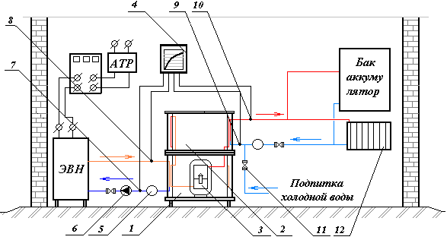

1 – испаритель НР; 2 – конденсатор НР; 3 – компрессор НР; 4 – самописец; 5 – расходомер теплоносителя; 6 – циркуляционный насос; 7,8,9,10 – термопары; 11 – вентиль; 12 – отопительный прибор

Рисунок 3.1 – Схема лабораторного стенда для исследования характеристик энергосберегающей мультизональной системы

В состав стенда теплонасосной системы (ТНС) входят: тепловой насос (ТН), который состоит из испарителя, конденсатора 2, компрессора 3. Тепловой насос является центральным энергетическим узлом стенда. Мощность привода компрессора составляет Р_{ком} = 0,7 kW.
Условный НПИЭ, в качестве которого используется его модель – электроводонагреватель ЭВН, соединенный прямым (красный цвет) и обратным трубопроводом (синий цвет) с испарителем ТН. Он служит источником тепловой энергии для ТН. Напряжение на ЭВН подается через регулируемый автотрансформатор АТР. Путем установки нужного выходного напряжение АТР, задается соответствующая мощность условного НПИЭ.
Эксперименты проводятся при мощностях условного НПИЭ: Р_{НПИЭ} = 500, 1000, 1500, 2000, 3000, 4000 W.
Отопительный радиатор 12 и бак-аккумулятор тепловой энергии, подключенные к конденсатору ТН, служат тепловой нагрузкой для испарителя ТН.
Циркуляционные насосы 6 осуществляют течение теплоносителей в контурах испарителя ТН и конденсатора ТН. Вентиль 11 служит для подвода питающей воды в контур теплоснабжения.
Измерение температур теплоносителя осуществляются при помощи многоканального самописца 4 по сигналам датчиков – хромель-копелевых термопар (ХК), установленных на входе 7 и выходе 8 из ЭВН, на входе 9 и выходе 10 из конденсатора ТН. При помощи расходомеров 5 ведется измерение расхода по времени, теплоносителей циркулирующих в контурах испарителя ТН и конденсатора ТН. Расход электроэнергии потребляемой компрессором ТН измеряется при помощи комплекта электроизмерительных приборов К505, который на схеме установлен между АТР и ЭВН.

Порядок выполнения экспериментов.
После установки при помощи автотрансформатора требуемой мощности условного НПИЭ, функцию которого выполняет ЭВН, включается в работу весь стенд и ведётся непрерывная запись показаний измерительных приборов: температуры на выходе (t₂) из ЭВН, на входе (t₃) и выходе (t₄) из конденсатора, запись которых ведется самописцем КСП-4 (цена деления 0,1 ºC). Одновременно, по показаниям расходомеров 6 ведётся запись расхода теплоносителя в первом и втором контурах, то есть – через условный НПИЭ и отопительные приборы, расхода электроэнергии на привод компрессора при помощи прибора К505. В режиме горячего водоснабжения расход нагретой воды измеряется в проточном режиме объёмным методом.
По результатам измерений строятся графики динамики температур теплоносителей ТНС во времени. По графикам могут быть установлены аппроксимирующие функции t = f(τ).
По скорости нагрева воды в баке-аккумуляторе, в качестве которого используется бачек теплообменника конденсатора емкостью 13 литров, рассчитывается тепловая мощность Р₂, развиваемая тепловым насосом при заданных ступенях мощностей условного источника Р_{НПИЭ} = 500…4000 W, по формуле:
, (3.1)

где с_{р} – теплоёмкость воды (с_{р}=1,0 ккал/кг ºC); m – масса воды в баке-аккумуляторе (m=13 кг); – скорость изменения температуры воды, ºC/ч.
Рассчитываются и строятся графики коэффициентов преобразования ТН для всех ступеней мощности условного НПИЭ:

, (3.2)

где Р_{ком} = 0,7 kW – мощность привода компрессора ТН.
В процессе моделирования работы системы на отопительную нагрузку измеряется температура на входе (t₃) и выходе (t₄) конденсатора НР. Моделируются те же ступени Р_{НПИЭ} что и в первой серии экспериментов. Строятся графики температур, определяются аппроксимирующие функции. Рассчитываются мощности ТН на выходе (Р₂), для ступеней Р_{НПИЭ} =500…4000 W.
, (4.20)

где G₂ – расход теплоносителя 2-го контура за период времени, τ.

3.2 Анализ результатов эксперимента

Результаты измерений приведены на графиках (рисунки 3.2-3.7).
Как видно из графиков рисунка 3.2, при мощности условного источника Р_{НПИЭ} =500 W можно наблюдать следующие процессы.
Продолжительность опыта составила 80 минут и остановлена в связи со стабилизацией температуры теплоносителя в контуре испарителя t₂ в течение 20 минут на уровне минус 16°C.
Температура теплоносителя в контуре испарителя t₂ понижается с плюс 7°C до минус 21°C. Температура теплоносителя в контуре конденсатора t₃ повышается с плюс 19°C до плюс 38°C, а t₄ с плюс 14°C до плюс 32°C. Мощность конденсатора снижается с 1700 до 1250 W
Полученные данные свидетельствуют о следующем:
- температурные режим внутри емкости ЭВН формируется под действием нагревающего элемента мощностью 500 W и охлаждающего эффекта испарителя ТН. Падающий характер t₂ (график 2) свидетельствует, что мощность испарителя до 50-ой минуты превышает 500 W;
- с 60 по 80 минуте значение t₂ выравнивается на уровне минус 16-17°C. Это свидетельствует о снижении мощности испарителя и наступлении теплового баланса между мощностью нагревающего элемента ЭВН и испарителя ТН. То есть, мощность испарителя становится равной 500 W;
- одновременно с падением температуры испарителя t₂ происходит нагрев теплоносителя конденсатора, с повышением температур t₃ и t₄. Это привело к падению тепловой мощности конденсатора с 1700 до 1250 W и, соответственно, коэффициента преобразования ТН c 2,42 до 1.78.

1, 3 – t₃, t₄ – температура теплоносителя на входе и выходе из отопительных приборов; 2 – t₂ – температура теплоносителя на выходе из НПИЭ (ЭВН); 4 – мощность
конденсатора ТН

Рисунок 3.2 – Закономерности изменения температур и тепловой мощности ТНС при Р_{НПИЭ} =500 W

В эксперименте с установленной мощностью условного источника Р_{НПИЭ} =1000 W из графиков рисунка 3.3 можно наблюдать следующие процессы.
Продолжительность опыта также составила 80 минут и остановлена в связи со стабилизацией температуры теплоносителя t₂ в контуре испарителя в течение 20 минут (с 60 по 80 мин.) на уровне минус 15-16°C.
Температура теплоносителя в контуре испарителя t₂ понижается с начальной плюс 11°C до конечной установившейся минус 16°C. Температура теплоносителя в контуре конденсатора t₃ повышается с начальной плюс 22°C до плюс 42°C, а t₄ с плюс 27°C до плюс 42°C. Тепловая мощность конденсатора ТН в начале эксперимента составляла 1,9 kW и в конце 1,5 kW.
Полученные данные свидетельствуют о следующем:
- как было приведено выше, температурный режим внутри емкости ЭВН формируется под действием нагрева нагревающего элемента ЭВН мощностью 1000 W и поглощения этого тепла испарителем ТН. Падающий характер t₂ (график 2) свидетельствует, что мощность испарителя до 60-ой минуты превышает 1000 W;
- в течении 20 мин (с 60 по 80 мин.) значение t₂ выравнивается на уровне минус 16°C. Это свидетельствует о падении мощности испарителя и наступлении теплового баланса. То есть, мощность испарителя становится равной мощности нагревающего элемента ЭВН 1000 W;
- одновременно с падением температуры испарителя t₂ происходит нагрев теплоносителя конденсатора, с повышением температур t₃ и t₄, что привело к падению тепловой мощности конденсатора с 2,1 kW до 1,6 kW и, соответственно, коэффициента преобразования ТН c 3,0 до 2,3.

Рисунок 3.3 – Закономерности изменения температур и тепловой мощности ТНС при Р_{НПИЭ} =1000 W

В эксперименте с установленной мощностью условного источника Р_{НПИЭ} =1500 W из графиков рисунка 3.4 можно наблюдать следующие процессы.
Продолжительность опыта также составила 80 минут и остановлена в связи со стабилизацией температуры теплоносителя в контуре испарителя t₂ в течение 30 минут (с 50 по 80 мин.) на уровне минус 1°C.
Температура теплоносителя в контуре испарителя t₂ понижается с начальной плюс 11°C до 0°C на 40 минуте и конечной установившейся минус 1°C.
Теплоноситель в контуре конденсатора нагревается с повышением температура t₃ с начальной плюс 11°C до плюс 40°C, а t₄ с плюс 17°C до плюс 48°C. Тепловая мощность конденсатора ТН в начале эксперимента составляла 2,5 kW и в конце 2,0 kW.
Полученные данные свидетельствуют о следующем.
Как было отмечено выше, температурный режим внутри емкости ЭВН формируется под действием нагрева нагревающего элемента ЭВН мощностью 1500 W и поглощения этого тепла испарителем. Падающий характер t₂ (график 2) свидетельствует, что до 40-50-ой минуты мощность испарителя превышает 1500 W;

Рисунок 3.4 – Закономерности изменения температур и тепловой мощности ТНС при Р_{НПИЭ} =1500 W

С 50 по 80 минуте значение t₂ выравнивается на уровне минус 1°C. Это свидетельствует о падении мощности испарителя и наступлении теплового баланса. То есть, мощность испарителя становится равной мощности нагревающего элемента ЭВН 1500 W;
Одновременно с изменением t₂ происходит повышение t₃ и t₄, что привело к падению тепловой мощности конденсатора с 2,1 kW до 1,6 kW и, соответственно, коэффициента преобразования ТН c 3,0 до 2,3.
Одновременно с падением температуры испарителя t₂ происходит нагрев теплоносителя конденсатора, с повышением температур t₃ и t₄, что привело к падению тепловой мощности конденсатора с 2,5 kW до 2,0 kW. Соответственно, коэффициент преобразования ТН падает c 3,6 до 2,9.
В процессе эксперимента образовался температурный градиент 31-36°C между внутренней температурой теплоносителя в ЭВН минус 21°C и окружающей средой температура которой составляла 10-15°C. Испаритель дополнительно поглощал тепло из окружающей среды. Соответственно, мощность испарителя была несколько выше 500 W.
В эксперименте с установленной мощностью условного источника Р_{НПИЭ} = 2000 W из графиков рисунка 3.5 можно наблюдать следующие процессы.
Продолжительность опыта также составила 80 минут и остановлена в связи со стабилизацией температуры теплоносителя в контуре испарителя t₂ в течение 40 минут (с 40 по 80 мин.) на уровне плюс 6°C.
Температура теплоносителя в контуре испарителя t₂ понижается с начальной плюс 12°C до плюс 6°C на 40 минуте и конечной установившейся плюс 6°C.

Рисунок 3.5 – Закономерности изменения температур и тепловой мощности ТНС при Р_{НПИЭ} =2000 W

Теплоноситель в контуре конденсатора нагревается с повышением температура t₃ с начальной плюс 18°C до плюс 53°C, а t₄ с плюс 24°C до плюс 58°C. Тепловая мощность конденсатора ТН в начале эксперимента составляла 2,9 kW и в конце 2,5 kW.
Полученные данные свидетельствуют о следующем.
Как и в предыдущих экспериментах, температурный режим внутри емкости ЭВН формируется под действием нагрева нагревающего элемента ЭВН мощностью 2000 W и поглощения этого тепла испарителем. Падающий характер t₂ (график 2) в начальной стадии эксперимента, до 40-ой минуты, свидетельствует, что мощность испарителя превышает 2000 W;
С 40 по 80 минуте значение t₂ выравнивается на уровне плюс 6°C. Это свидетельствует о падении мощности испарителя и наступлении теплового баланса. То есть, мощность испарителя становится равной мощности нагревающего элемента ЭВН 2000 W;
Одновременно с падением температуры испарителя t₂ происходит нагрев теплоносителя конденсатора, с повышением температур t₃ и t₄. Это привело к падению тепловой мощности конденсатора с 2,9 kW до 2,5 kW. Соответственно, коэффициента преобразования ТН снизился c 4,1 до 3,6.
В эксперименте с установленной мощностью условного источника Р_{НПИЭ} =3000 W из графиков рисунка 3.6 можно наблюдать следующие процессы.
Продолжительность опыта также составила 80 минут и остановлена в связи со стабилизацией температуры теплоносителя в контуре испарителя t₂ в течение 60 минут (с 20 по 80 мин.) на уровне плюс 17-18°C.
Температура теплоносителя в контуре испарителя t₂ с начальной плюс 16°C оставалась практически стабильной на уровне 17-18°C.
Теплоноситель в контуре конденсатора нагревается с повышением температура t₃ с начальной плюс 19°C до плюс 58°C, а t₄ с плюс 24°C до плюс 61°C. Тепловая мощность конденсатора ТН в начале эксперимента составляла 3,4 kW и в конце 2,9 kW.

Рисунок 3.6 – Закономерности изменения температур и тепловой мощности ТН при Р_{НПИЭ} =3000 W

Полученные данные свидетельствуют о следующем.
Как и в предыдущих экспериментах, температурный режим внутри емкости ЭВН формируется под действием нагрева нагревающего элемента ЭВН мощностью 3000 W и поглощения этого тепла испарителем. Стабильный характер t₂ (график 2) свидетельствует, что между мощностью нагревательного элемента ЭВН и мощностью испарителя имеется баланс. То есть мощность испарителя ТН ровна 3000 W;
Одновременно с процессами в испарителе происходит нагрев теплоносителя конденсатора, с повышением температур t₃ и t₄. Это привело к падению тепловой мощности конденсатора с 3,4 kW до 2,9 kW. Соответственно, коэффициента преобразования ТН снижался c 4,85 до 4,14.
В эксперименте с установленной мощностью условного источника Р_{НПИЭ} =4000 W из графиков рисунка 3.7 можно наблюдать следующие процессы.
Продолжительность опыта также составила 80 минут и остановлена в связи со стабилизацией температуры теплоносителя в контуре испарителя t₂ в течение 50 минут (с 30 по 80 мин.) на уровне плюс 21-23°C.
Температура теплоносителя в контуре испарителя t₂ с начальной плюс 15°C повышался до 30 минуты и затем оставался на уровне 21-23°C.
Теплоноситель в контуре конденсатора нагревается с повышением температура t₃ с начальной плюс 15°C до плюс 66°C, а t₄ с плюс 22°C до плюс 68°C. Тепловая мощность конденсатора ТН в начале эксперимента составляла 3,9 kW и в конце 3,1 kW.

Рисунок 3.7 – Закономерности изменения температур и тепловой мощности ТН при Р_{НПИЭ} =4000 W

Полученные данные свидетельствуют о следующем. Как и в предыдущих экспериментах, температурный режим внутри емкости ЭВН формируется под действием нагрева нагревающего элемента ЭВН мощностью 4000 W и поглощения этого тепла испарителем. Возрастающий характер t₂ (график 2) в начальной стадии эксперимента, до 30-ой минуты, свидетельствует, что мощность нагревающего элемента ЭВН равный 4000 W превышает мощность испарителя ТН;
С 30 по 80 минуте значение t₂ выравнивается на уровне плюс 21-23°C. Это свидетельствует не о повышении мощности испарителя, а повышении тепловых потерь с поверхности ЭВН и последующем наступлении теплового баланса. То есть, мощность испарителя становится равной мощности нагревающего элемента ЭВН 4000 W минус тепловые потери.
Одновременно с процессами в испарителе происходит нагрев теплоносителя конденсатора, с повышением температур t₃ и t₄. Это привело к падению тепловой мощности конденсатора с 3,9 kW до 3,1 kW в конце эксперимента. Соответственно, коэффициента преобразования ТН снижался c 5,6 до 4,4.

4 Разработка системы автоматического управления

4.1 Требования к системе и используемые технологии

Основные результаты данного раздела, были получены в рамках выполнения грантового проекта МОН РК [15]. Технико-технологическое аппаратное решение и программное обеспечение автоматизированной системы энергообеспечения животноводческой фермы с использованием ВИЭ защищены авторскими свидетельствами на интеллектуальную собственность [91, 92]
Топология сети построена по принципу MESH network (рисунок 4.1) [15, 89].

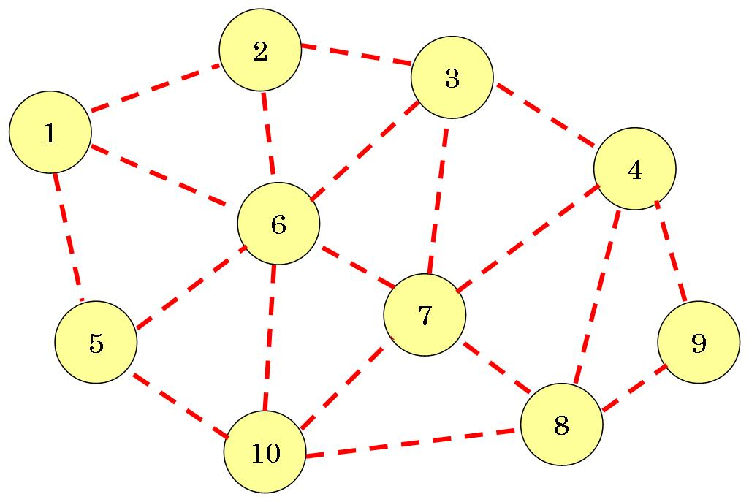

Рисунок 4.1 – Диаграмма топологии MESH сети.

С целью соответствия вышеперечисленным требованиям принято использовать технологию ZigBee [90]. Особенность технологии заключается в малом энергопотреблении. Она поддерживает не только простые топологии сети («точка-точка», «дерево» и «звезда»), но и самоорганизующуюся и самовосстанавливающуюся ячеистую (mesh) топологию с ретрансляцией и маршрутизацией сообщений. Кроме того, спецификация ZigBee содержит возможность выбора алгоритма маршрутизации, в зависимости от требований приложения и состояния сети, механизм стандартизации приложений — профили приложений, библиотека стандартных кластеров, конечные точки, привязки, гибкий механизм безопасности, а также обеспечивает простоту развертывания, обслуживания и модернизации [15, 87-90].

4.2 Схема топологии сети и роли компонентов в системе

Ниже приведена диаграмма созданной сети (рисунок 4.2), где C – центральный блок (координатор), R – периферийные блоки в роли маршрутизаторов, S – периферийные блоки в роли конечных устройств [15].

Рисунок 6.2 - Диаграмма топологии сети системы

В функции центрального блока (координатора) входят управление и мониторинг сети, сбор информации с каждого периферийного блока, их диагностика, принятие решений на основе полученных данных, обработка и хранение данных. Принцип принятия решений координатором основан на математической модели Маркова с использованием элементов искусственного интеллекта. Более подробная информация об используемой модели изложено ниже [15].
Красные овалы, обозначенные символом “R”, символизируют периферийные блоки с функцией маршрутизации. Их роль состоит в сборе данных (температура, влажность, расход жидкостей, содержания в воздухе таких газов как аммиак, метан, угарный, углекислый газ, скорость потока воздуха в помещении для животных и т.д.), в их первичной обработке и, в дальнейшем, передаче центральному блоку для последующей обработки. Кроме того, периферийные блоки исполняют роль управляющих контроллеров над исполнительными устройствами, такими как тепловой насос, циркуляционный насос, клапаны управления потоками, вентиляционная система для поддержания микроклимата в помещении для животных и т. д. В отличие от конечных периферийных блоков S, периферийные блоки R обладают возможностью маршрутизации. Однако, такой режим работы ведет к повышенному энергопотреблению [15].

4.3 Протокол ZigBee

Протоколы построены на алгоритме AODV (протокол динамической маршрутизации для мобильных ad-hoc сетей (MANET) и других беспроводных сетей) и NeuRFon предназначенными для образования ad-hoc сетей (децентрализованная беспроводная сеть, образованная случайными абонентами) или узлов. В большинстве случаев сеть является скоплением скоплений. Она также может принимать форму сети или одиночного скопления. Текущие профили получаются из протоколов ZigBee поддерживают сети со включёнными или с отключёнными маячками [15].
В сетях с отключёнными маячками (где порядок маячков составляет 15) используется механизм доступа к каналам. В этом типе сети маршрутизаторы ZigBee обычно поддерживают свои приёмники включёнными продолжительно, что требует более мощной энергоподдержки. Однако это позволяет разнородным сетям, в которых некоторые устройства продолжительно принимают, пока другие только передают, в то время, когда определяются внешние сигналы. Типичный пример разнородной сети — это беспроводной ламповый выключатель. Узел ZigBee в лампе может принимать постоянно, с того времени как он подключён к общему питанию, в то время как ключ, соединяющий лампу с батареей, остаётся в спящем режиме, пока выключатель отключён. Затем ключ переходит в активный режим, посылает лампе команду, ожидая подтверждения, и возвращается в спящее состояние. В таких сетях узел лампы должен быть, по меньшей мере, маршрутизатором ZigBee, если не координатором, узел ключа, обычно, это конечное устройство ZigBee [15].
В сетях с маячками специальные узлы сети, маршрутизаторы ZigBee, передают периодические маячки, чтобы подтвердить свое присутствие на других узлах сети. Узлы могут находиться в спящем состоянии между маячками, что снижает их скважность и увеличивает жизнь батареек. Интервалы маячков могут различаться от 15.36 мс до 15.36 мс * 214 = 251.65824 с для скорости в 250 kbit/s, от 24 мс до 24 мс * 214 = 393.216 с для скорости в 40 kbit/s и от 48 мс до 48 мс * 214 = 786.432 с для 20 kbit/s. Однако низкая скважность операций (сигналов) вместе с длинными интервалами маячков требует точного распределения времени, что может войти в противоречие с требованием низкой стоимости изделия [15].
В общем, протоколы ZigBee снижают время включения радиопередатчиков и сокращают энергопотребление. В маячковых сетях узлы должны быть активными только во время осуществления маячком передачи. В безмаячковых сетях расход энергии решительно асимметричен, некоторые устройства всегда активны, в то время как другие проводят большую часть своего времени в спящем режиме. Устройства ZigBee должны быть совместимы со стандартом IEEE 802.15.4-2003 беспроводных персональных сетей (исключая профиль 2.0 «рационального использования энергии»). Стандарт определяет нижние слои протокола — физический слой (PHY), и контроль доступа (MAC) часть ссылки на слой данных (DLL). Этот стандарт определяет работу на частотах 2.4 ГГц (в мире, не лицензированная частота), 915 МГц (Американский континент) и 868 МГц (Европа) диапазон ISM. На частоте 2.4 ГГц есть 16 каналов ZigBee, каждый канал требует ширины диапазона в 5 МГц. Основная частота для каждого канала может быть рассчитана как FC = (2405 + 5 * (ch — 11)) МГц, где ch = 11, 12, …, 26 [15].
Радио используют широкополосную модуляцию с прямым расширением спектра которая управляется цифровым потоком в модуляторе. Двоичная фазовая манипуляция используется на полосах в 868 и 915 МГц, а офсетная квадратурная фазовая манипуляция передающая по 2 бита в символе используется на полосе 2,4 ГГц. В чистом виде, при передаче через воздух скорость передачи данных составляет 250 кбит/с для каждого канала в диапазоне 2.4 ГГц, 40 кбит/с для каждого канала в диапазоне 915 МГц и 20 кбит/с в диапазоне 868 МГц. Расстояние передачи от 10 до 75 метров и свыше 1500 метров для Zigbee pro, хотя оно сильно зависит от отдельного оборудования. Максимальная выходная мощность радио в основном составляет 0 дБм (1 мВт) [15].

4.4 Архитектура разработанных устройств

4.4.1 Центральный блок

Концептуальная архитектура центрального блока приведена ниже на рисунке 4.3 [15].
Кроме самого центрального процессора в схеме присутствуют ZigBee модули для беспроводной связи с периферийными блоками, энергонезависимые часы реального времени для слежения за датой и временем даже в отсутствии питания, внешняя flash карта для записи больших объемов информации, собираемых в ходе работы системы, интерфейсы JTAG и ISP для программирования процессора [15].

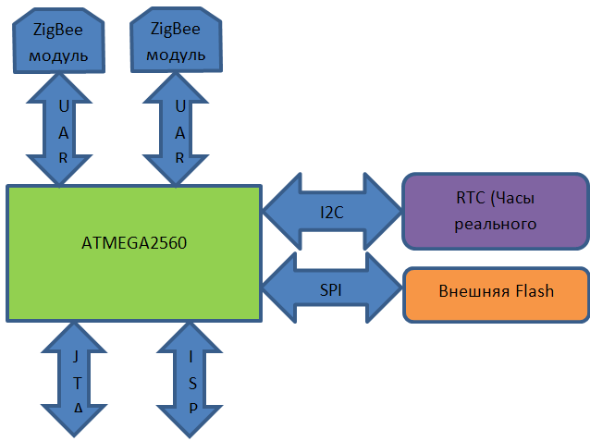

Рисунок 4.3 – Концептуальная архитектура центрального блока

На рисунке 4.4 представлена полная принципиальная схема центрального блока. Она полностью соответствует архитектуре, показанной выше, за исключением присутствия нескольких светодиодов для простоты отладки, схем перезапуска процессора также для упрощения отладки, элементов для повышения надежности и стабильности (дополнительные конденсаторы и резисторы), модуля питания (стабилизаторы) для раздельного питания отдельных компонентов. Данная схема была создана с помощью инструмента Altium Designer 14.0 [15].
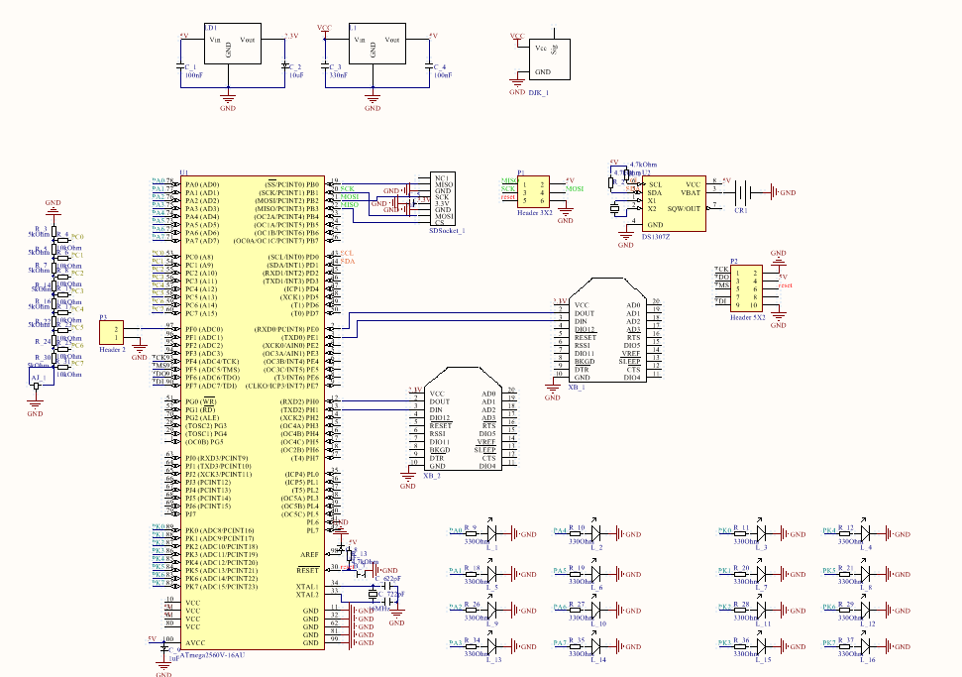

Рисунок 4.4 – Принципиальная схема центрального блока

В принципиальной схеме присутствуют более чем 50 отдельных элементов, список которых приведен в таблице 4.1.

Таблица 4.1 – BOM (Bill of Materials) – список элементов, необходимых для схемы
Обозначение элемента | Название отпечатка | Номинал | Краткое описание
1 | 2 | 3 | 4
AJ_1 | SJ-3524-SMT |  | Socket for Audio Jack (SJ-3524-SMT)
B_7 | B_SMD1 |  | button
CR1 | CR_SOCKET_2 |  | Socket for CR2032 battery
C_1, C_4 | C_SMD_3216 | 100nF | Capacitor bipolar
C_2 | C_SMD_3216 | 10uF | Capacitor polar
C_3 | C_SMD_3216 | 330nF | Capacitor bipolar
C_5, C_8, C_9 | C_SMD_3216 | 1uF | Capacitor bipolar, Capacitor polar, Capacitor polar
C_6, C_7 | C_SMD_3216 | 22pF | Capacitor bipolar
DJK_1 | DJK_02A |  | power socket
L1 | L7805_DPAK | 5V | Voltage regulator
LD1 | LD1117_SOT223 |  | Voltage regulator
L_1, L_2, L_3, L_4, L_5, L_6, L_7, L_8, L_9,  L_10, L_11, L_12, L_13, L_14, L_15, L_16 | L_3525 |  | LED
Продолжение таблицы 4.1
1 | 2 | 3 | 4
P1 | HDR2X3 |  | Header, 3-Pin, Dual row
P2 | HDR2X5 |  | Header, 5-Pin, Dual row
P3 | HDR1X2 |  | Header, 2-Pin
R_1, R_2, R_13 | R_SMD_3216 | 4.7kOhm | resistor
R_3, R_4, R_6, R_8, R_15, R_17, R_23, R_25, R_31 | R_SMD_3216 | 10kOhm | resistor
R_5, R_7, R_14, R_16, R_22, R_24, R_30 | R_SMD_3216 | 5kOhm | resistor
R_9, R_10, R_11, R_12, R_18, R_19, R_20, R_21,  R_26, R_27, R_28, R_29, R_34, R_35, R_36, R_37 | R_SMD_3216 | 330Ohm | resistor
SDSocket_1 | micro_sd |  | Socket for MicroSD card
U1 | 100A_N |  | 16 MHz 8-bit AVR Microcontroller
U2 | SOIC8N_L |  | 64 X 8 Serial Real-Time Clock
XB_1, XB_2 | XB |  | Xbee module
XTAL_1 | Crystal_clock_dip |  | Crystal Oscillator
XTAL_2 | Crystal_dip |  | Crystal Oscillator

4.4.2 Схемотехническая модель центрального блока

Основываясь на разработанной утвержденной принципиальной схеме, была разработана схемотехническая модель центрального блока, которая состоит и 2-х слоев и представлена на рисунке 4.5 [15].

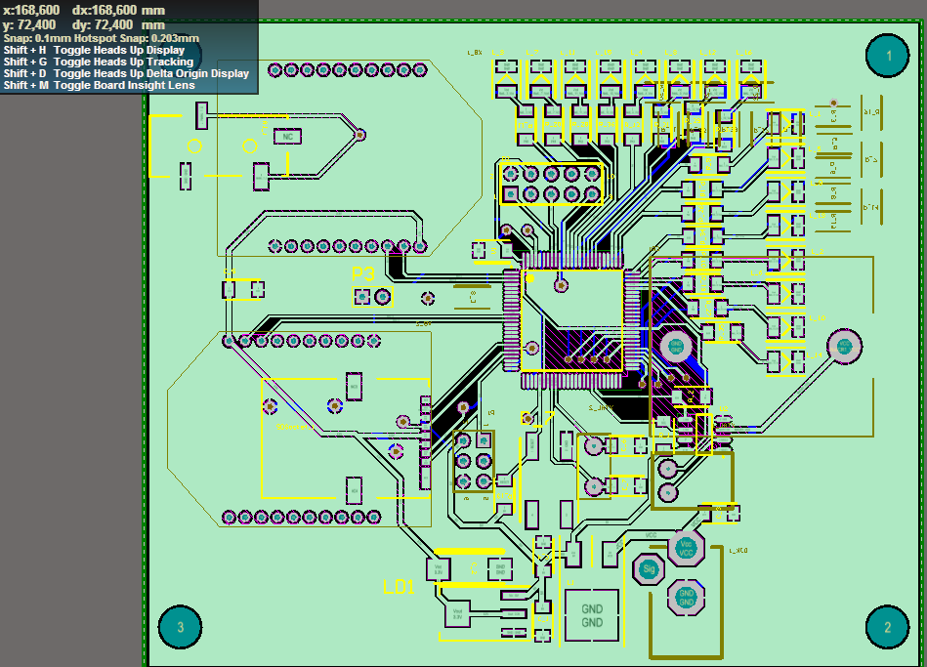 | 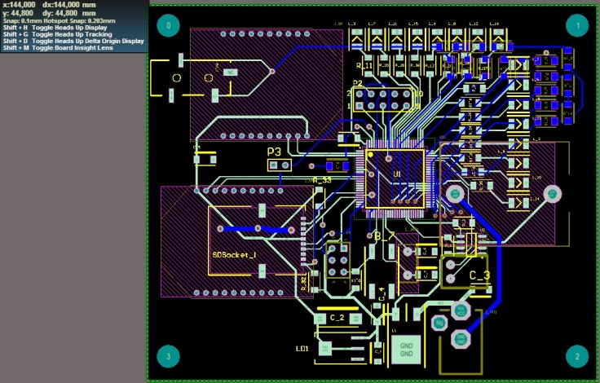
а) | б)
Рисунок 4.5 – Слой 1 (а) и слой 2 (б) схемотехнической модели центрального блока

На схемотехнической модели можно наблюдать расположение всех компонентов с обозначениями, отверстий и соединяющих дорожек. Желтым цветом обозначены габариты будущих компонентов, светло-зелёным – электрические области слоя 1, темно-синим - электрические области слоя 2, темно-зеленым – отверстия, серым – область припоя, фиолетовым – маска припоя. Стоит отметить, что к слою 1 был применено полигонирование для снижения влияния электромагнитных волн на схему и упрощения разведения платы [15].
Кроме того, была разработана 3D модель для визуального представления габаритов платы с собранными элементами и для последующего проектирования корпуса для платы. Изображение 3D модели можно наблюдать на рисунке 4.6.

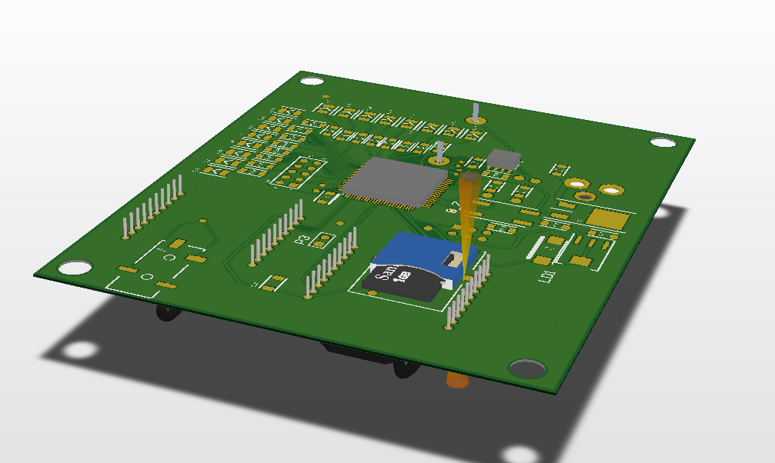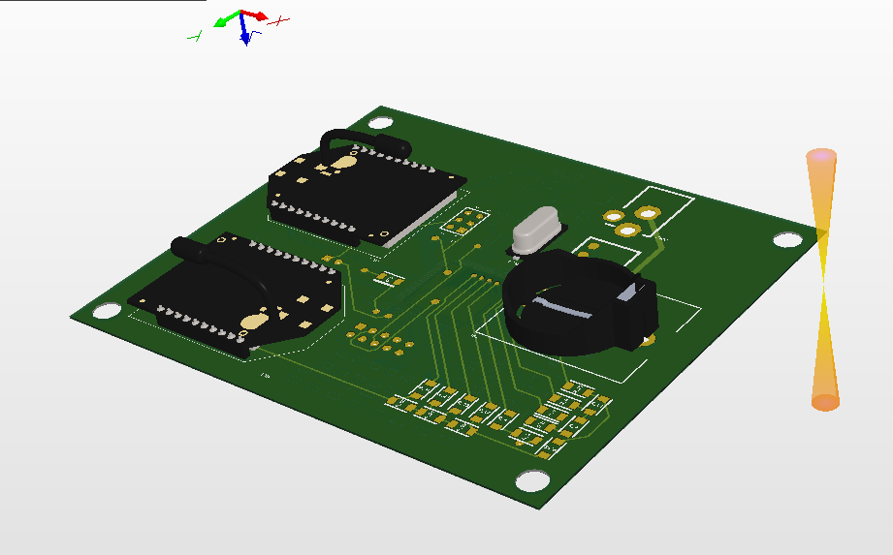
Рисунок 4.6 – 3D модель центрального блока (вид сверху и снизу)
4.4.3 Изготовление и сборка центрального блока
В результате разработок были изготовлены платы центрального блока в количестве 10 шт (рисунок 6.7) [15].

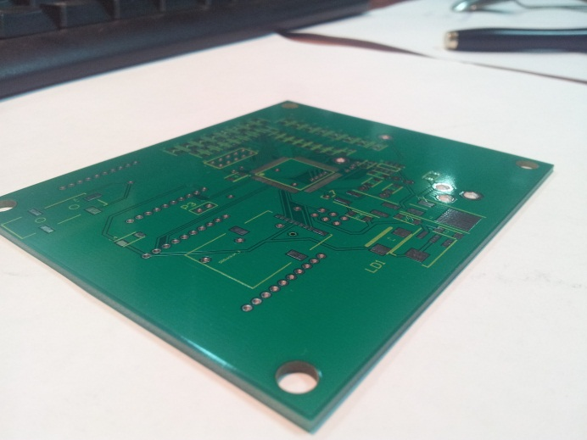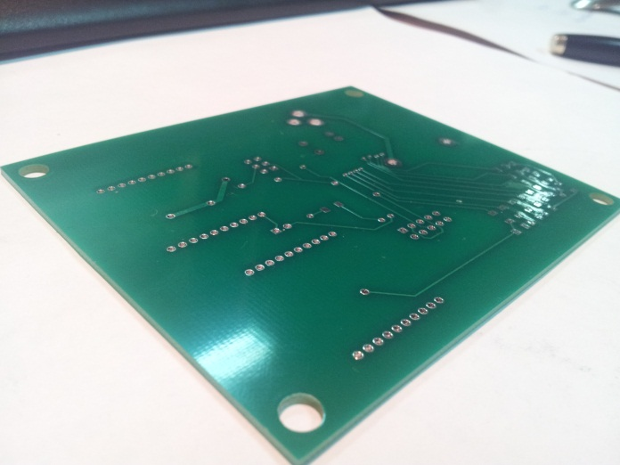
Рисунок 4.7 – Изготовленные платы центрального блока (вид сверху и снизу)

После получения всех необходимых компонентов, была произведена сборка, процесс и результаты которой можно наблюдать на рисунках 4.8, 4.9.

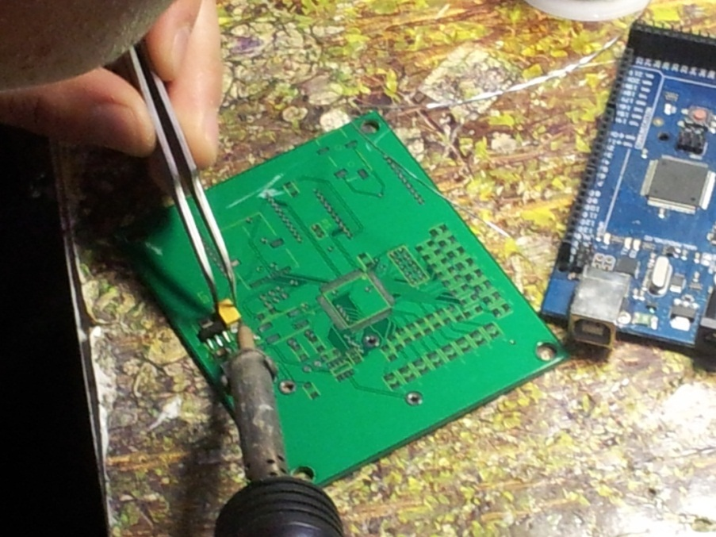

Рисунок 4.8 – Процесс сборки центрального блока

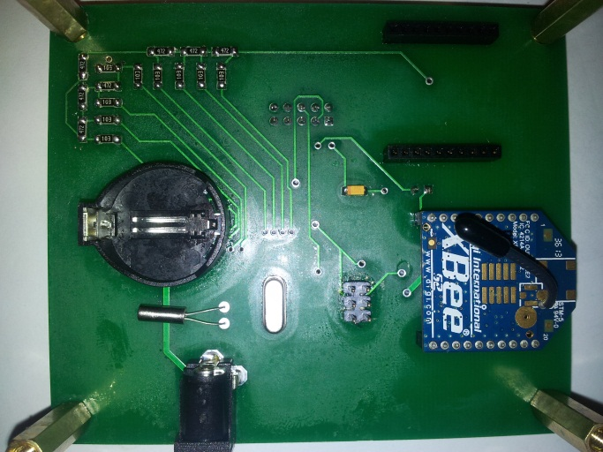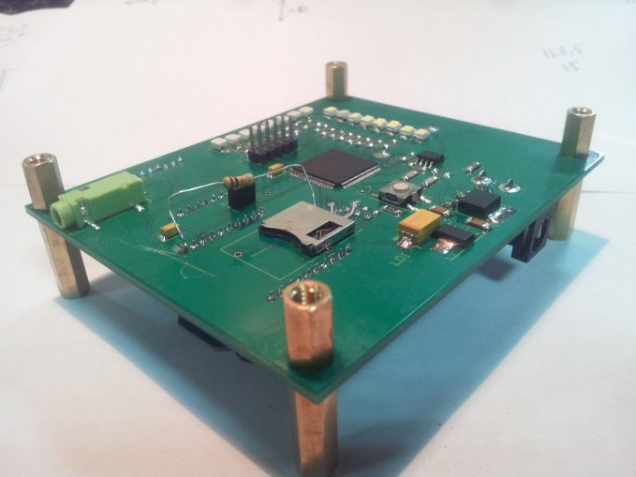

Рисунок 4.9 – Центральный блок в завершенном виде

4.5 Периферийный блок САУ грунтового теплообменника

Для должного функционирования периферийного грунтового теплообменника был использован микропроцессор ATMEGA8. ATMEGA8 имеет ядро AVR и аналогичную ATMEGA2560 архитектуру. В отличие от ATMEGA2560 данный контроллер имеет меньше вычислительных ресурсов и памяти. Этот выбор был сделан на основании функций, поставленными перед периферийным блоком. Так как в задачи блока входит только сбор и отправка информации (без обработки), то возможностей ATMEGA8 вполне достаточно, что было доказано на практике. Подробные спецификации используемого микроконтроллера можно наблюдать в таблице 4.2 [15].

Таблица 4.2 – Спецификации микропроцессора ATMEGA8
Наименование параметров | Значения параметров
Название | ATMEGA8
Производитель | Atmel
Категория продукта | 8-bit Microcontrollers - MCU
Ядро | AVR
Битность шины | 8 bit
Максимальная частота | 8 МГц
Объем памяти для программы | 8 kB
Объем ОЗУ | 2 kB
Количество аналоговых выводов | 8
Разрешение аналогового входа | 10 бит
Напряжения для питания | От 2.7В до 5.5В
Максимальная рабочая температуры | + 85 С⁰
Корпус | DIP
Стиль монтажа | DIP
Интерфейсы | I2C, SPI, USART, ISP
Минимальная рабочая температуры | - 40 С⁰
Количество выводов ввода/вывода | 28
Количество таймеров | 3
Внутрикорпусный АЦП | Да
Серия процессора | megaAVR
Тип программной памяти | Flash
Торговая марка | ATMEGA

Концептуальная архитектура периферийного блока грунтового теплообменника приведена ниже на рисунке 4.10. В данной архитектуре присутствуют: ATMEGA8 – микроконтроллер малой мощности, 19 датчиков температуры (ds18b20), находящиеся вокруг подземного теплообменника, датчик влажности и температуры окружающей среды (DHT22), датчик расхода жидкости (G1WFM) и датчик влажности почвы (SH). Кроме того имеется беспроводной ZigBee модуль для обмена информации с центральным блоком и ISP (In System Programming) интерфейс для программирования и отладки процессора.
DS18B20 – высокоточные датчики температуры, способные достигать точности 0.1% с разрешением 0.0625 ⁰С. Особенностью данных сенсоров состоит в том, что сам сенсор капсулирован (изолирован), что дает возможность использовать его в разных средах (воздух, вода, почва). Внешний вид DS18B20 изображен на рисунке 4.11. Сенсор температуры работает по протоколу 1-wire, с помощью которого возможно опрашивать датчик только по одному выводу (не считая выводы питания).

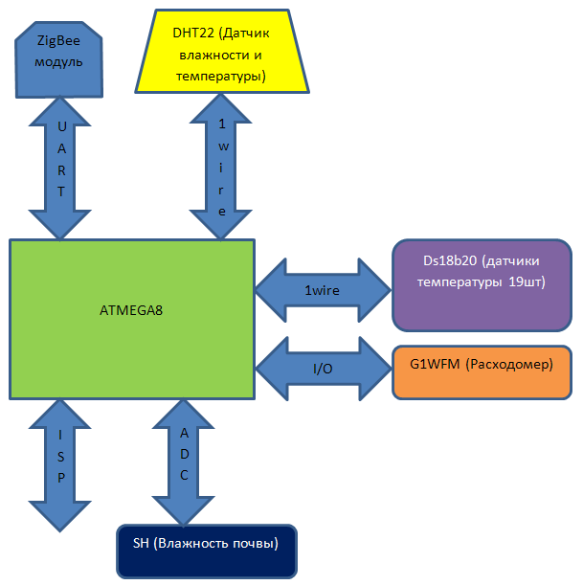
DHT22 (Датчик влажности и температуры)

Рисунок 4.10 – Концептуальная архитектура периферийного блока для подземного теплообменника
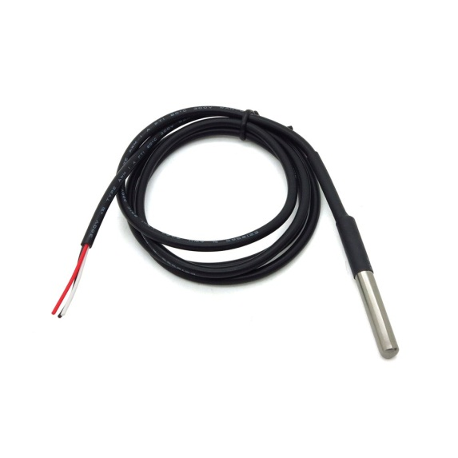
Рисунок 4.11 – Внешний вид датчика температуры DS19B20

4.5.1 Принципиальная схема периферийного блока САУ грунтового теплообменника

Принципиальная схема периферийного блока представлена на рисунке 4.12. 19 датчиков ds18b20 были разделены на 3 группы с отдельными разъемами для каждой группы с целью повышения стабильности работы датчиков. В остальном схема полностью соответствует концептуальной архитектуре.
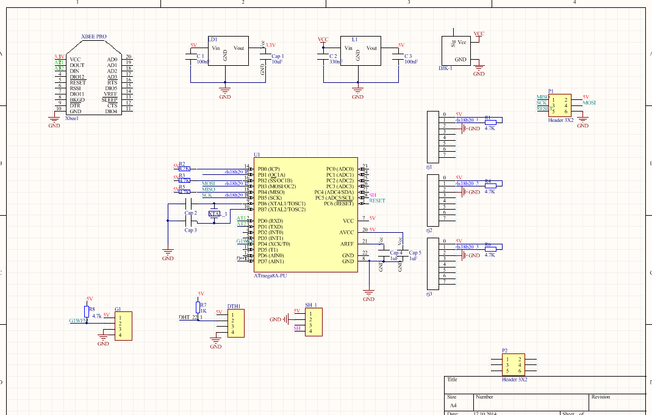
Рисунок 4.12 - Принципиальная схема САУ периферийного блока грунтового теплообменника

4.5.2 Схемотехническая модель периферийного блока грунтового теплообменника

Схемотехническая и 3D модель блока представлены на рисунках 4.13 и 4.14.
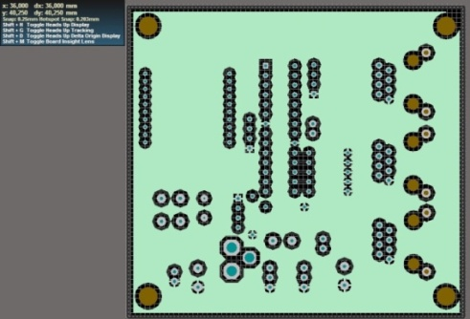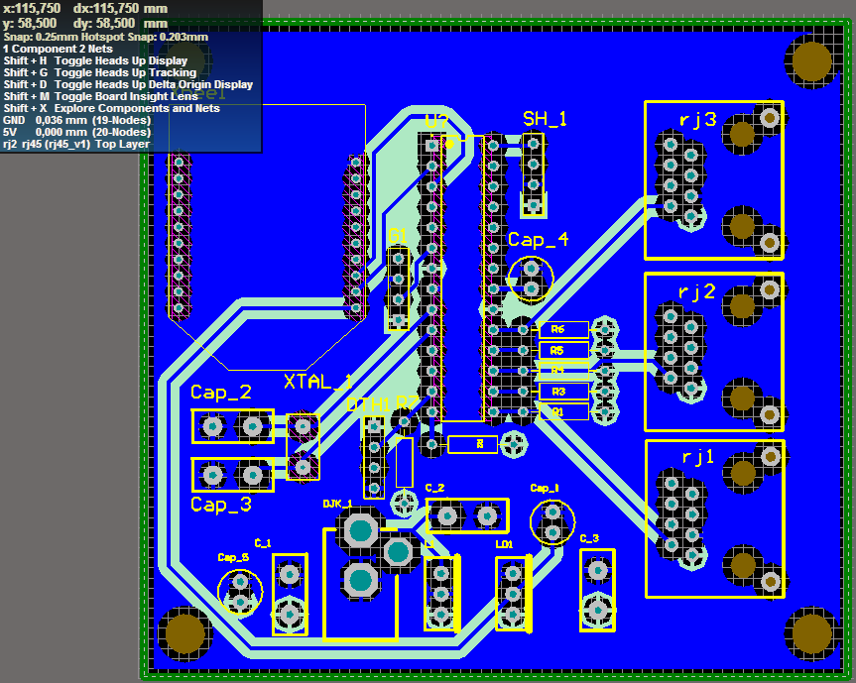
Рисунок 4.13 – Схемотехническая модель периферийного блока подземного теплообменника

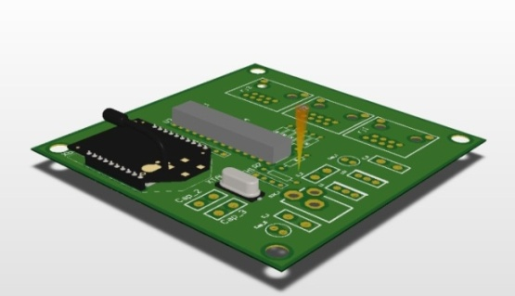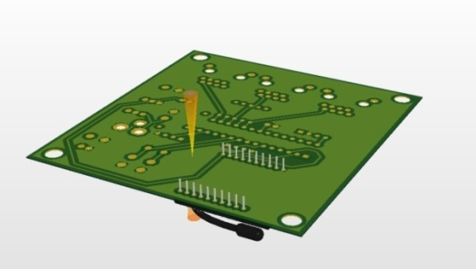
Рисунок 4.14 – 3D модель периферийного блока грунтового теплообменника

4.5.3 Изготовление и сборка периферийного блока для грунтового теплообменника

На рисунке 4.15 можно увидеть периферийный блок в готовом виде.

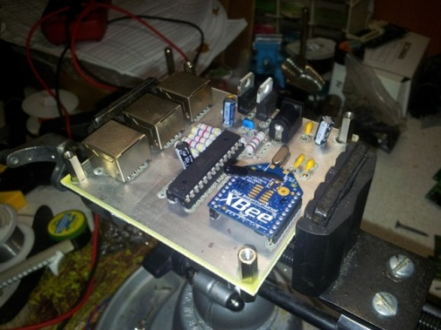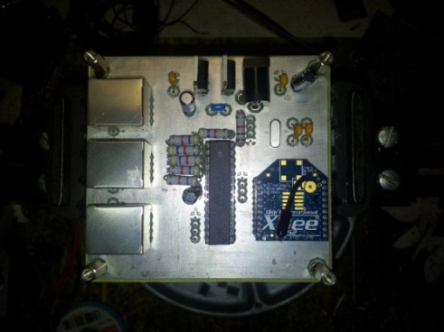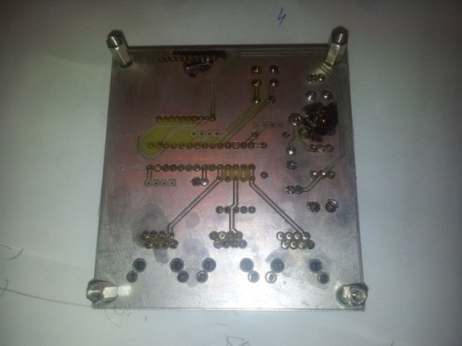
Рисунок 4.15 – функционирующий образец периферийного блока грунтового теплообменника
4.6 Периферийный блок емкостного водонагревателя

Концептуальная архитектура центрального блока приведена ниже на рисунке 4.16.

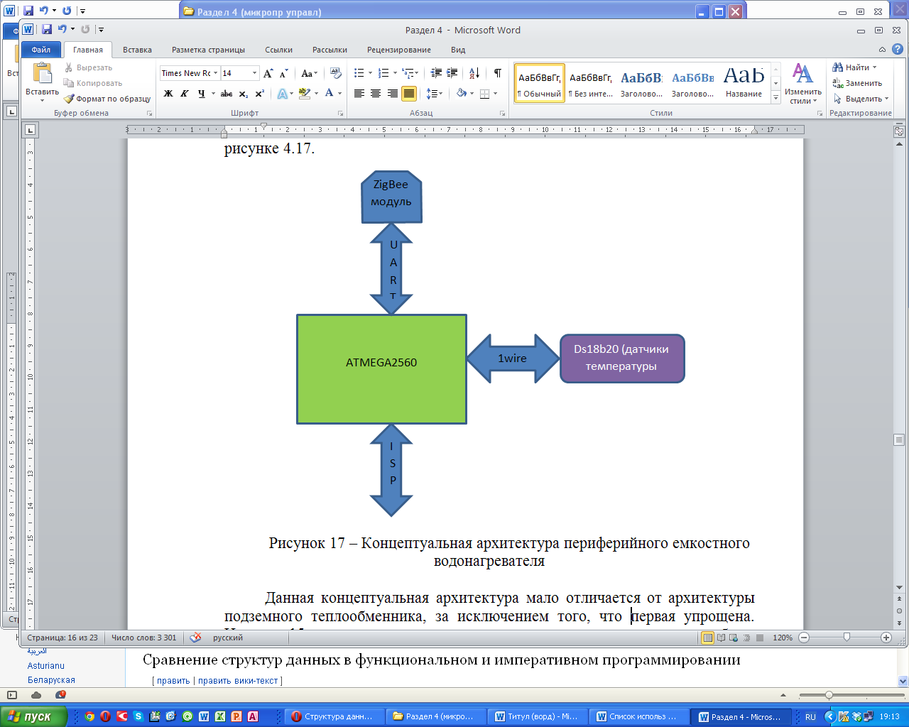
Рисунок 4.16 – Концептуальная архитектура периферийного емкостного водонагревателя

Данная концептуальная архитектура мало отличается от архитектуры подземного теплообменника, за исключением того, что первая упрощена. Имеется 15 датчиков температуры, измеряющие температуру внутри бака-аккумулятора вдоль всей вертикали. Для последующей передачи сведений о температуре используется беспроводной ZigBee модуль [15].

4.6.1 Принципиальная схема периферийного блока емкостного водонагревателя

схема периферийного блока представлена на рисунке 4.17. 15 датчиков ds18b20 были разделены на 2 группы с отдельными разъемами для каждой группы с целью повышения стабильности работы датчиков. В остальном схема полностью соответствует концептуальной архитектуре [15].
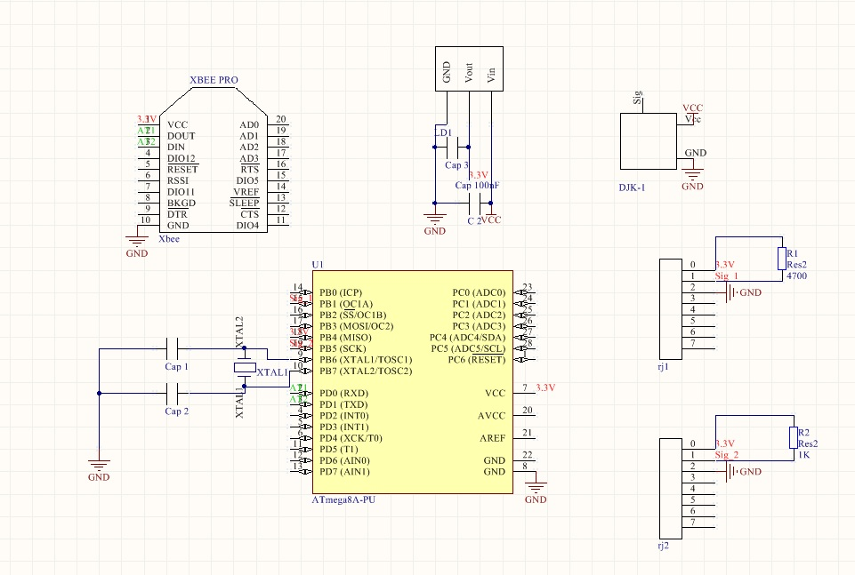
Рисунок 4.17 – Принципиальная схема периферийного емкостного водонагревателя

4.6.2 Схемотехническая модель периферийного блока емкостного водонагревателя

Простота принципиальной схемы позволила разместить все компоненты и электрические пути на одном слое, представлена на рисунке 4.18.

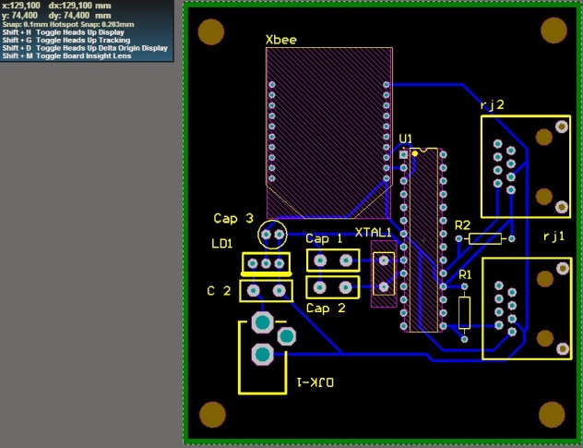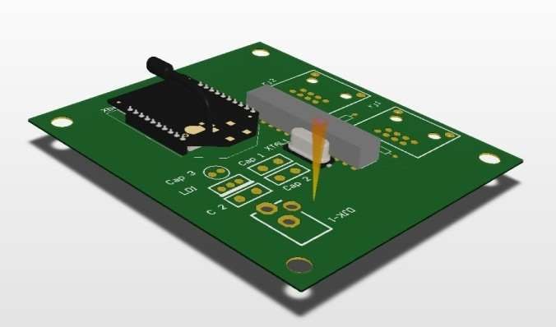
Рисунок 4.18 – Схемотехническая и 3D модель периферийного блока емкостного водонагревателя. Слой 1

4.6.3 Изготовление и сборка периферийного блока емкостного водонагревателя

Функционирующий образец в готовом собранном виде представлен на рисунке 4.19.

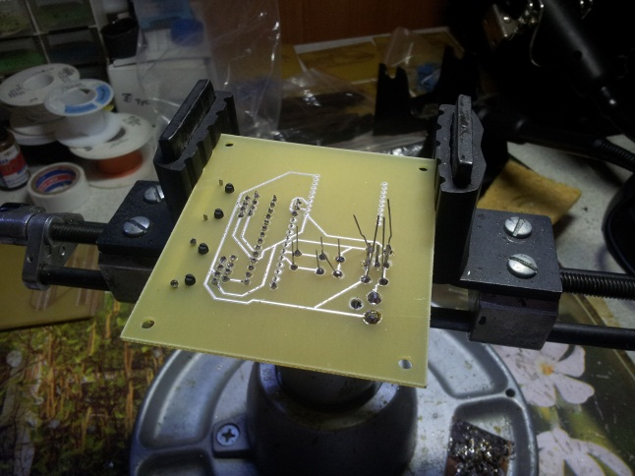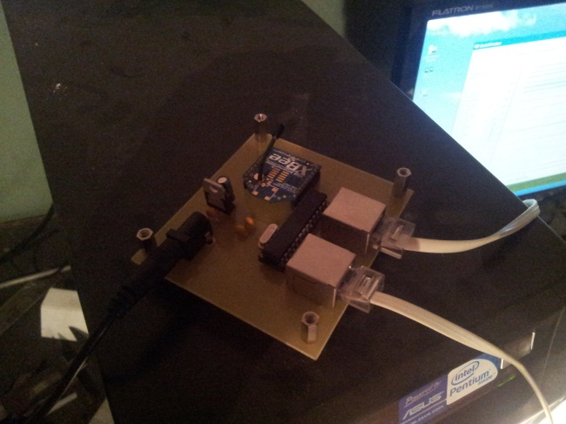

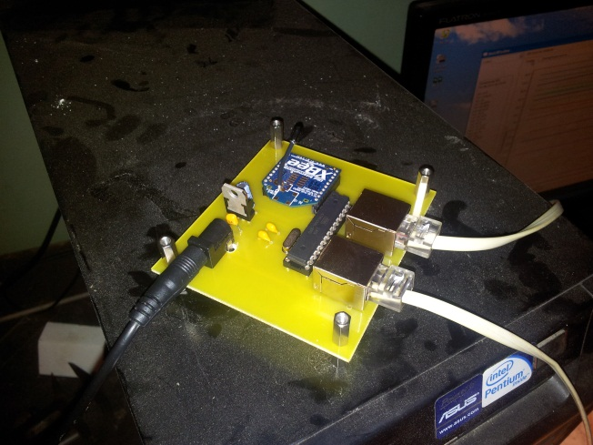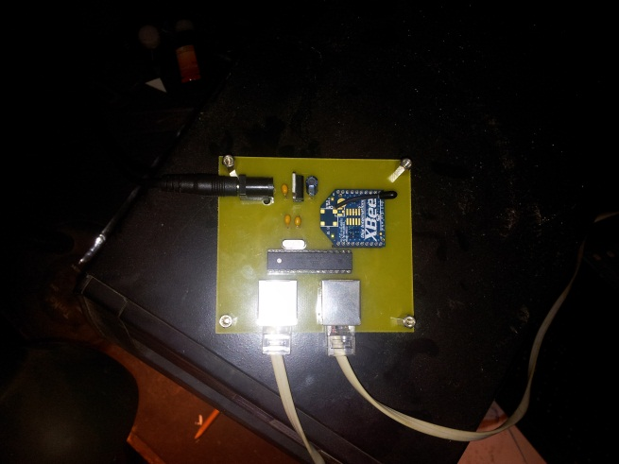
Рисунок 4.19 – Функционирующий образец периферийного блока емкостного водонагревателя

4.7 Общая схема алгоритма и схема хранения данных

Обобщающую схему алгоритма сбора, обработки и хранения данных а также взаимодействия центрального блока с периферийными можно увидеть на рисунке 4.20 ниже. На рисунке 4.21 изображена структурная диаграмма хранения данных на flash носителе.
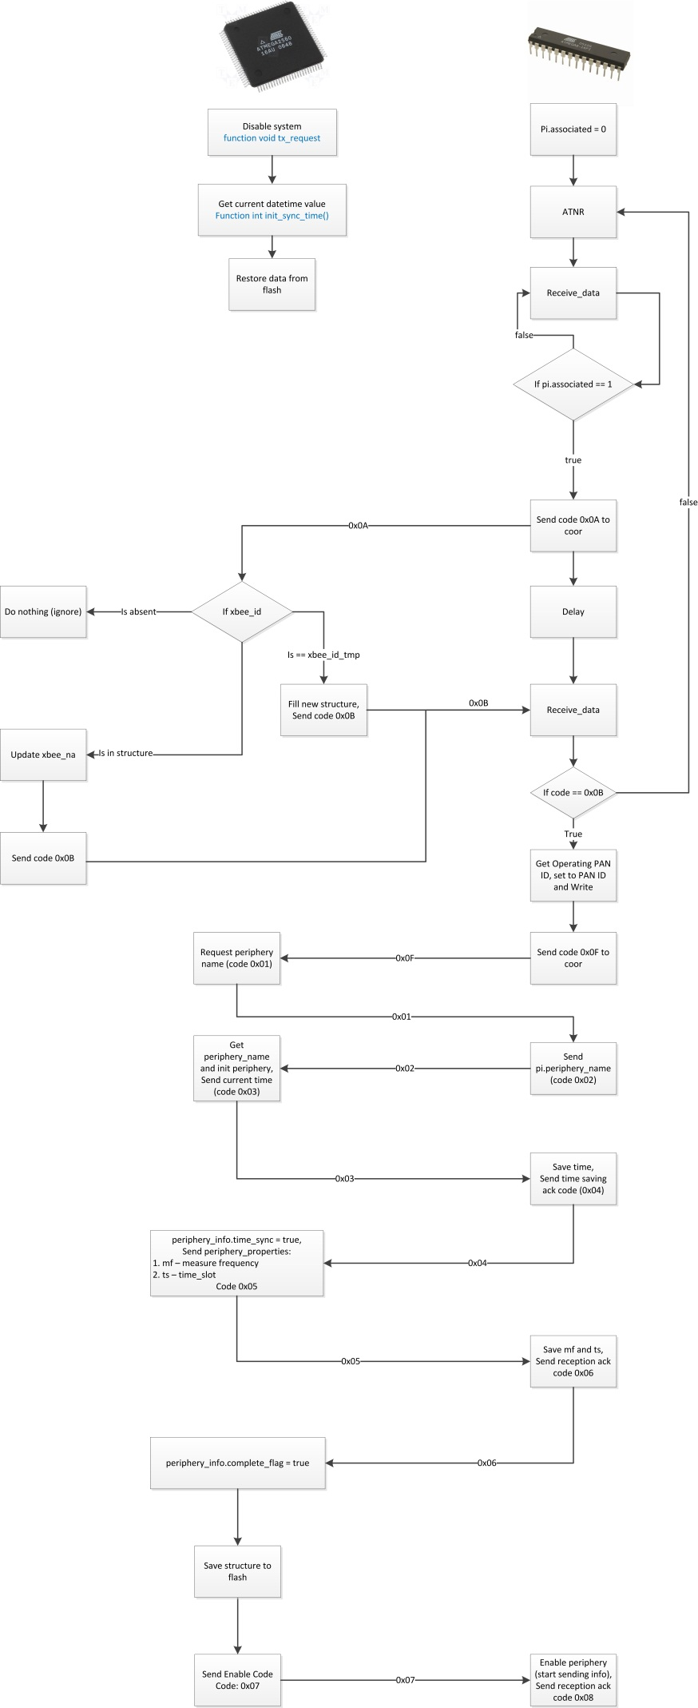

Рисунок 4.20 – Алгоритм работы системы

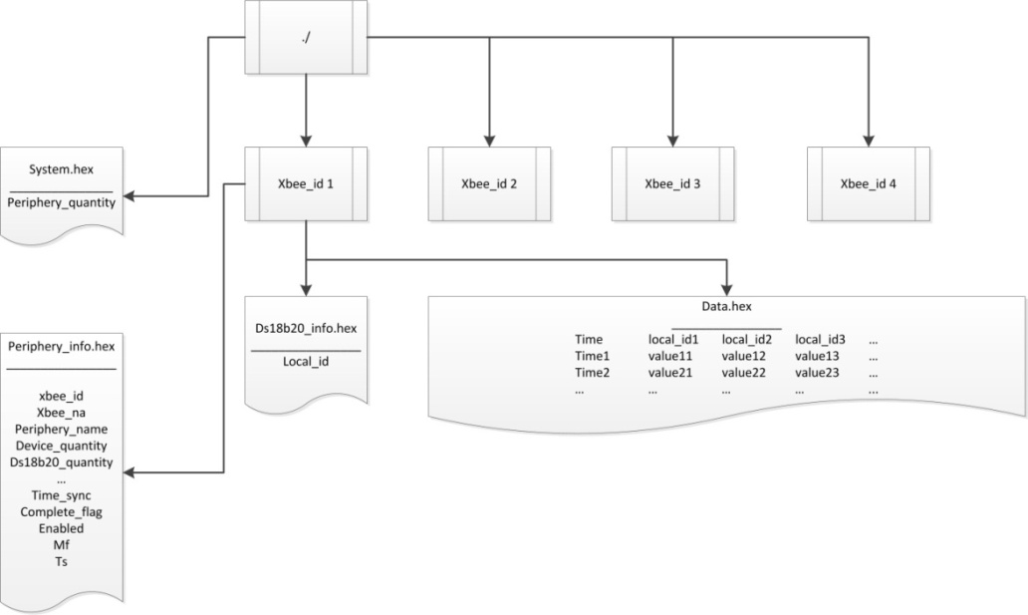

Рисунок 4.21 – Структурная диаграмма хранения данных на flash носителе

5 Производственные испытания экспериментального образца МЗС.

5.1 Характеристики условий испытаний

Для проведения производственных испытаний была разработана рабочая программа и методика испытаний экспериментального образца, подготовлены контрольные, измерительные и регистрирующие приборы для проведения испытаний.
Цель испытаний – проверка соответствия технико-экономических показателей системы техническим требованиям.
Место проведения испытаний – молочно-товарная ферма крестьянского хозяйства «Астан», Карасайского района Алматинской области.
Характеристика условий испытаний приведена в таблице 5.1
Таблица 5.1 – Характеристика условий испытаний
Наименование показателя | Ед.изм. | Значение показателя
Количество животных в коровнике | гол | 20
Бетонный пол с деревянными щитами:
- длина | м | 30
- ширина | м | 10
Площадь стен за вычетом окон, дверей | кв. м | 182,5
Окна с двойным остеклением, количество: | шт | 5
- площадь окон и дверей | кв. м | 35
- сопротивление передаче тепла | °С м2/Вт | 0,3
Расчетная внутренняя температура | ⁰С | +5…+15
Расчетная относительная влажность | % | 60…85
Температура парного молока | ⁰С | 33…34
Температура охлажденного молока | ⁰С | 5…7

Произведены доставка, монтаж и пуско-наладочные работы экспериментального образца системы (рисунок 5.1). Общий вид доильного зала, процесс испытаний показан на рисунке 5.2.
Комплект оборудования: тепловой насос, охладитель молока, система микроклимата; емкостной водонагреватель (ЕВН), циркуляционные насосы (2 шт.), установленные на трубопроводах гидравлических контуров, соленоидные клапаны, установленные на трубопроводах гидравлических контуров.
Измерительные приборы:
датчики температур установленные на улице, внутри помещения, цифровые расходомеры, установленные на трубопроводах гидравлических контуров: охладителя молока, системы микроклимата, грунтового теплообменника, солнечного коллектора, теплого пола; ареометр; пиранометр;
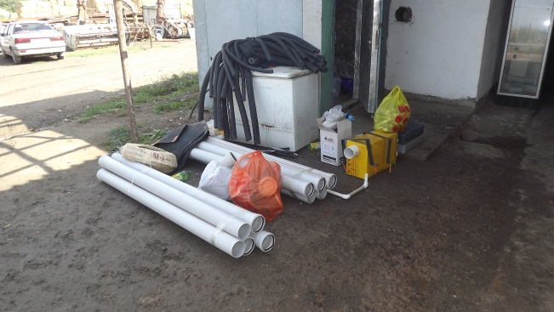 | 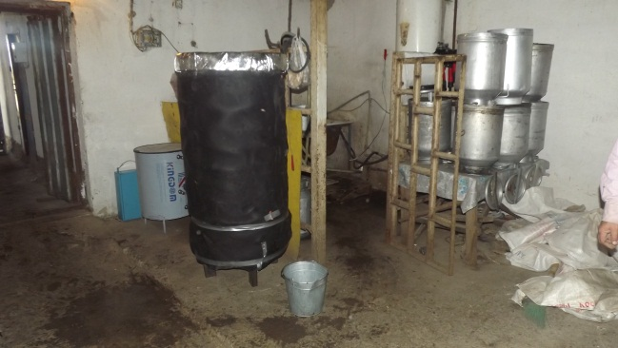
а) | б)
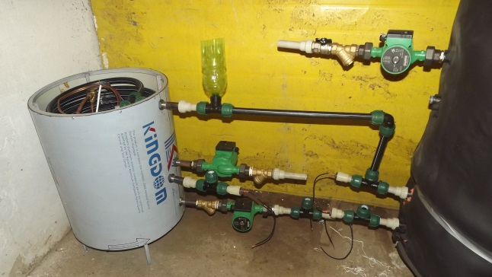 | 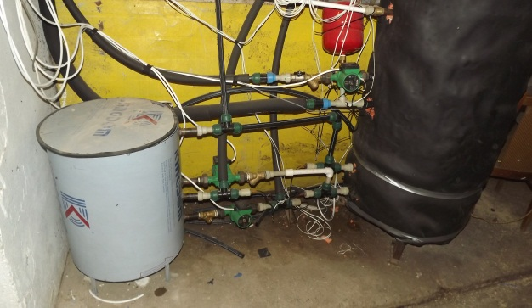
в) | г)
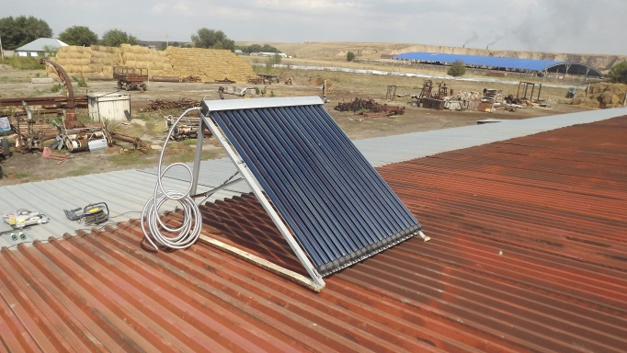 | 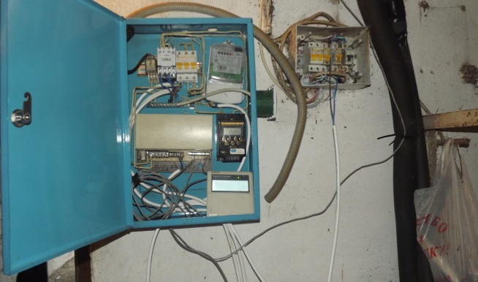
д) | е)
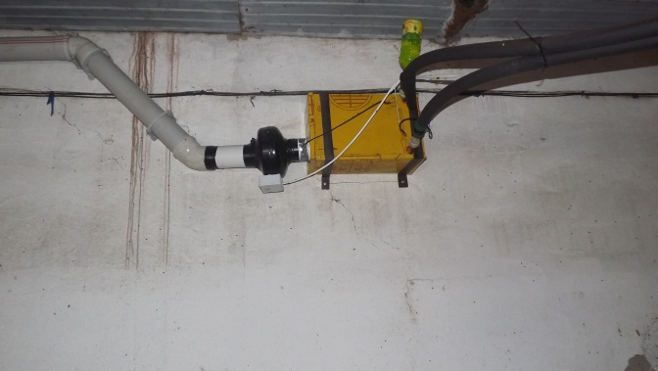 | 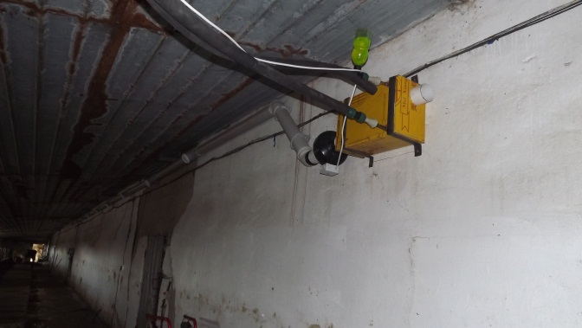
ж) | з)
а) комплектующие детали; б) установка ЕВН и теплового насоса в доильном зале; в) и г) процесс монтажа ЕВН и теплового насоса; д) монтаж гелиоколлектора на крыше коровника; е) монтаж САУ; ж) и з) установка теплообменника и воздуховодов и вентилятора для утилизации тепла вентилируемого воздуха.

Рисунок 5.1 – Фрагменты монтажа МЗС на ферме
температурные датчики, установленные на трубопроводах гидравлических контуров, соответственно, на: входах и выходах испарителя и конденсатора теплового насоса, охладителя молока, солнечного коллектора, системы микроклимата, теплового пола, емкостного водонагревателя;
датчики для измерения температуры воздуха на входе и выходе из теплообменника микроклимата;
датчик температуры молока.
Система автоматического управления и электроснабжения:
микропроцессорное управление;
пуско-защитные электрические приборы (автоматические выключатели, электрические пускатели, предохранители, распределительные устройства).

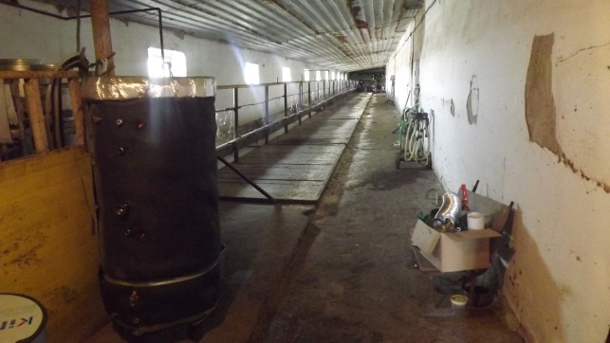 | 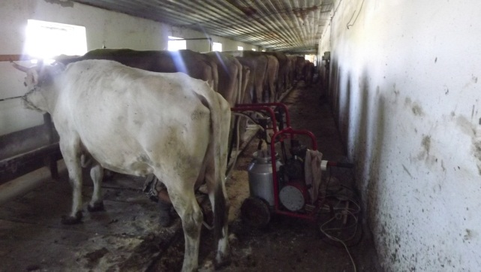
а) | б)
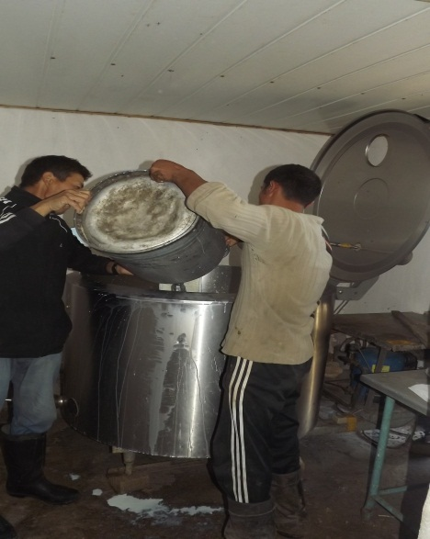 | 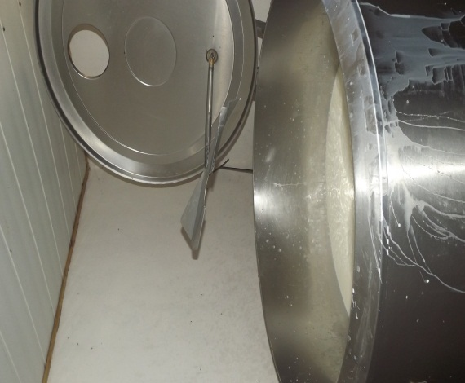
в) | г)

Рисунок 5.2 – Общий вид доильного зала, где установлена МЗС и процесс заполнения молокоохладителя

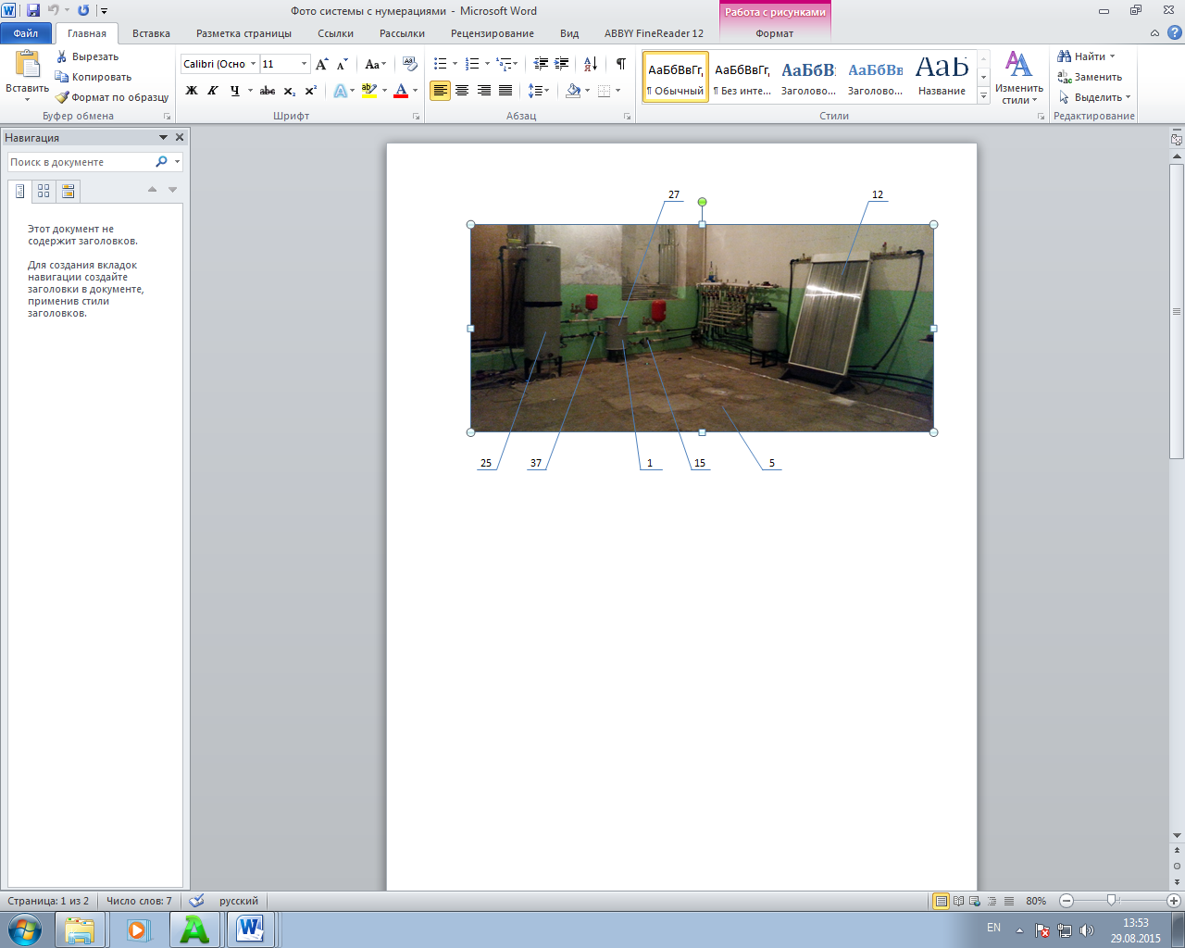
1 – испаритель теплового насоса; 5 –теплый пол; 12 – гелиоколлектор; 15 – расходомер;
24 – ЕВН; 27 –конденсатор теплового насоса; 37 – циркуляционный насос.

Рисунок 5.3 – МЗС в собранном виде (в лаборатории)

В исходном состоянии система электроснабжения и управления (САУ), по своему назначению, должна находиться в рабочем состоянии, обеспечивая электричеством и другие бытовые нужды. Они размещаются в шкафу (рисунок 5.1 е)). В отключенном состоянии должны находиться тепловой насос, циркуляционные насосы и другие исполнительные устройства.
При запуске системы в работу в автоматическом режиме САУ, ввиду того, что приоритетом является сохранность скоропортящихся продуктов, подает команду на включение циркуляционного насоса, соленоидного клапана, установленного в контуре охладителя молока. При этом теплоноситель циркулирует по контуру, проходя поочередно через теплообменник охладителя молока, испаритель теплового насоса, в процессе которого снимает тепло с охлаждаемого молока и передает его испарителю. В свою очередь испаритель передает поглощенное тепло хладагенту (фреону), циркулирующему по внутреннему контуру теплового насоса. При достижении заданной величины температуры охлаждаемого продукта САУ закрывает соленоидный клапан охладителя молока и открывает клапан в контуре системы микроклимата.
При этом, теплоноситель, циркулируя по контуру, проходя через воздушный теплообменник, установленный в верхней зоне помещения, осуществляет съем избыточного тепла из воздуха помещения и передачу его испарителю ТН. Воздушный теплообменник снабжен вентилятором, который осуществляет постоянную подачу внутреннего воздуха помещения на теплообменник (рисунок 5.1 ж). На входе и выходе из теплообменника установлены датчики измеряющие температуру теплого и охлажденного воздуха. Скорость воздушного потока замеряется анемометром. Холодопроизводительность рассчитывается умножением расхода воздуха на разность температур и объемную теплоемкость воздкха.
С восходом солнца происходит прогрев теплоносителя внутри солнечного коллектора, срабатывает датчик температуры, установленный в гидравлическом контуре на выходе из солнечного коллектора, по сигналу которого микропроцессор закрывает клапан системы микроклимата и открывает соленоидные клапаные в контуре солнечного коллектора. Коллекторы устанавливаются на крыше коровника (рисунок 5.1 д). При этом, теплоноситель, циркулируя через солнечные коллекторы, снимает тепло и передает его испарителю теплового насоса.
Далее, САУ, показанный на рисунок 5.1 е), по команде датчиков должен подключать очередной готовый к работе контур и, таким образом, процесс съема тепла с низкопотенциальных источников продолжается непрерывно.

Таблица 5.2 - Эксплуатационно-технологические показатели
Наименование показателя | Ед измер. | Значение показателя
Режим работы | - | круглогодичный
Эксплуатационные показатели:
а) теплопроизводительность сменная | кВт*ч | до 160
б) холодопропроизводительность сменная | кВт*ч | до 100
в) расход электроэнергии | кВт·ч/л | 50
г) число обслуживающего персонала, по категориям: электрослесарь по совместительству | чел | 0,12
Показатели качества выполнения технологического процесса:
- скорость воздушного потока теплообменника микроклимата | м/с | 5…6
- температура воздуха на входе в теплообменник | ⁰С | 26
- температура воздуха на выходе из теплообменника | ⁰С | 10
- время охлаждения молока до +10⁰С | ч | 1,5…2,0
- диапазон изменения температуры помещения без применения системы | ⁰С | 26…30
- диапазон изменения температуры помещения с применением системы | ⁰С | 10…15
- относительная влажность воздуха в помещении без применения ИС | % | 85…90
- относительная влажность воздуха в помещении с применением ИС | % | 60…80
Эксплуатационно-технологические коэффициенты:
- технологического обслуживания | о.е. | 1
- надёжность технологического процесса | о.е. | 1
- использования сменного времени | о.е. | 0,99

Анализ эксплуатационно-технологических показателей, условий испытаний показывает, что они соответствуют техническим требованиям.

5.2 Технико-экономические расчеты

Технико-экономические расчеты выполнялись по методике экономической оценки сельскохозяйственной техники [91]. Так как объектом исследования являются технология и техническое средство теплоэнергообеспечения использовались методические указания экономической оценки средств теплоэнергетики [92].
Экономическую оценку новой техники проводят путем сравнения с базовым вариантом (аналогом). За базу для сравнения принимают серийно выпускаемую отечественную технику, технику первого года выпуска и лучшие образцы зарубежной техники, применяемой в зональных агротехнологиях. В качестве исходной информации для экономической оценки используют результаты испытаний. Экономическая оценка эффективности новой техники носит многокритериальный характер, и выбор того или иного критерия эффективности определяется экономическими, социальными и экологическими проблемами, требующими своего решения в сельскохозяйственных предприятиях всех форм собственности.
При сравнительной экономической оценке новой техники основным показателем эффективности является годовой экономический эффект.
Расчет годового экономического эффекта, когда разрабатывается энергосберегающая технология, рекомендуется выполнять по формуле [92]:

, (5.18)

где: и – годовые эксплуатационные издержки базового и нового вариантов; ∆Э_{эн} – прибыль от экономии энергоносителя; ∆Э_{доп} – дополнительная прибыль от применения новой системы.
Себестоимости произведенной энергии, также являющейся одним из технико-экономических показателей, рекомендуют рассчитать по известной формуле [92]:

, (5.19)

где: – суммарные годовые эксплуатационные издержки; – годовое количество выработанной энергии.
Годовые эксплуатационные издержки рассчитываются по формуле [91]:

(5.20)
где:
А – амортизационные отчисления от капитальных вложений;
Р – затраты на текущий ремонт;
Т_{эр} – плата за используемый энергоресурс (топливо, электроэнергию);
З – годовые отчисления на зарплату обслуживающего персонала;
П_{пр} – прочие издержки.

Затраты на амортизационные отчисления от капитальных вложений рассчитываются по формуле:
А = а ·K

где: К – капитальные вложения; а – коэффициент амортизационных отчислений, который рассчитывают по формуле:

а = 1/λ

где: λ – фактический срок службы техники в зависимости от интенсивности ее использования, лет.
Затраты на текущий ремонт при укрупненных расчетах рекомендуется определять по формуле:

Р = 0,15·А

Плата за используемые энергоресурсы рассчитывает по формуле:

Т_{эр} = V_{эр}·Ц_{эр}

где: V_{эр} – объем (масса) использованного энергоресурса; Ц_{эр} – цена энергоресурса.

Годовые отчисления на зарплату обслуживающего персонала, рассчитываются исходя Ф_{от} – фонда оплаты труда на 1 работника и Ч – количество работников.
В сфере энергетики рекомендуется Ф_{от} = 1,2 – 1,5 млн. тенге. При отоплении углем Ч=1, а при отоплении газом, электроэнергией и тепловым насосом Ч=0,5 [92].
Прочие издержки предусматривают затраты на административно-управленческие, общепроизводственные (содержание, амортизация, текущий ремонт общестанционных средств, испытания, исследования, рационализация и охрана труда). Для укрупненных расчетов рекомендуется пользоваться формулой:

П_{пр} = 0,2· З

Так как объектом исследований является энергосберегающая система рассмотрим подробный расчет статей за счет которых осуществляется экономия энергоресурсов.
Прибыль от экономии энергоресурса можно определить по формуле [18]:

, (5.21)

где: – годовой объем сэкономленного i-го энергоресурса (электроэнергии, газа, твердого топлива); Ц_{эр} – цена i-го энергоносителя.
рассчитывается через разницу между энергозатратами при базовом и новом вариантах.
Объем сэкономленного энергоресурса можно рассчитать по формуле [12, 18]:

(5.22)

Формула показывает, что в новой системе экономия энергоресурсов достигается за счет замещения традиционных энергоресурсов энергиями, поступившими за расчетный период от источников НПТ: солнечной энергии (q_{сэ)}, тепла атмосферного воздуха (q_{тав}), тепла животных (q_{тж}), тепла охлаждаемого молока (q_{тм}), других источников (q_{др}).
Дополнительная прибыль в формуле (5.1) определяется положительным экологическим эффектом (∆Э_{эк}) от использования ВИЭ и прибавкой продуктивности животных (∆Э_{доп}) от совершенствования технологии их содержания.
(5.23)

Методики и мнения специалистов и ученых по количественной оценке ∆Э_{эк} существенно расходятся.
Согласно исследованиям немецких ученых, благодаря использованию ВИЭ общие выбросы СО₂ в атмосферу были снижены до 8% [95].
Всемирный банк оценивает экологический ущерб по отношению к национальному ВВП. По их расчетам, масштаб нанесенного экологического вреда от неконтролируемого сжигания угля в Китае составляет 8% от общего национального ВВП [94 стр. 29]. Для информации ВВП КНР составляет – 14,34 триллиона USD (2019 г.)
По методике отечественных экономистов рекомендуется пользоваться величиной оплаты за выбросы вредных веществ [92]. Согласно принятым у нас правилам вред от сжигания топлива рекомендуется оценивать по формуле:

В_{выб} = (200-250) ∙ V_{эр} (5.24)
Согласно этим правилам, за эквивалент принят Экибастузский уголь, где V_{эр} – объем потребленного угля (в тоннах натурального угля). Это значит, что с каждой тонны использованного натурального топлива потребитель должен оплатить 200-250 тенге (200-250 тенге/т.н.т.) от стоимости Экибастузского угля.
Если учесть, что стоимость Экибастузского угля составляет примерно 10 тыс. тенге, то процент, который необходимо оплатить за наносимый вред составляет 2,0-2,5% от стоимости использованного энергорусурса.
Другим положительным эффектом от применения новой системы является улучшение состояния микроклимата животноводческих помещений ∆Э_{доп}. Как показали исследования [93], состояние микроклимата во многом влияет на здоровье животных и их продуктивность. При соблюдении оптимальных зоогигиенических условий удой коров (∆у) может быть повышен на 10...20%, прирост массы животных — на 20...30%, отход молодняка снижен на 30%.
Тогда дополнительный годовой эффект можно рассчитать по формуле:

(5.25)
Где: ∆у – дополнительно произведенная продукция; Ц_{пр} – реализационная цена продукции.
Например, при среднегодовом надое у = 5000 литров, дополнительно произведенное количество молока составит 500-1000 литров или в среднем 750 литров. При закупочной цене молока Ц_{м} = 150 тенге, годовая прибыль составит 112500 тенге.
Годовое количество электроэнергии, затраченное на привод компрессора ТН можно выразить через мощность привода компрессора (p_{тн}) и годовое количество часов работы системы (τ_{тн}):

(5.26)

Капиталовложения в ТНТ и традиционное оборудование, определенные на основании сложившихся на практике цен, приведены на рисунке 5.4 [17].

Рисунок 5.4 – Рыночные цены на отопительные котлы и ТН в зависимости от мощности

В таблице 5.4 приведены результаты расчетов технико-экономической эффективности МЗС. В качестве расчетного принят тепловой насос выходной мощностью 10 кВт. В качестве сравниваемых приняты электрокотел, угольный и газовый котлы такой же мощности.

Таблица 5.4 – Результаты расчетов технико-экономической эффективности теплоснабжения МТФ на 20 голов дойных коров с применением теплонасосной МЗС на (тенге)
Наименование показателя | Вид применяемого теплового оборудования
Наименование показателя | Базовые варианты |  |  | новый
Наименование показателя | электрический  котел ЭВН-К-9М | угольный котел  «Курган 10МТ» | газовый котел  NAVIEN ACE-13К | Теплонасосная МЗС
Расчетная мощность, кВт | 5,6 | 5,6 | 5,6 | 1,7
Установленная мощность, кВт | 7,5 | 7,5 | 7,5 | 2,2
Капзатраты (К), $ | 104,8 | 469,9 | 714,3 | 2799
Капзатраты (К), тенге | 44016 | 197358 | 300006 | 1175580
Используемый энергоноситель | Эл/энергия | Уголь | Газ | Эл/энергия
Расчетный расход энергии (кВт·ч/год), в том числе: | 7657 | 7657 | 7657 | 7657
- на отопление | 7000 | 7000 | 7000 | 7000
- на ГВС | 657 | 657 | 657 | 657
КПД использования ЭР | $ŋ_{л.к }$ = 0,95 | $ŋ_{к }$ = 0,75 | $ŋ_{к }$ = 0,9 | $φ$ = 3,0
Фактич. расход энергии, кВт·ч/год | 8060,0 | 10209,3 | 8507,8 | 2552,3
Фактич. расход энергоресурса (кг, м3) | 8060,0 кВт·ч | 76570 кг | 79122,3 м3 | 2552,3 кВт·ч
Цена энергоресурса | 22,1 тг/(кВт·ч) | 12 000 тг/т | 24,0 тг/м³ | 22,1 тг/(кВт•ч)
Стоимость энергоресурса (Т_{эр}), тенге | 160758,7 | 918840,0 | 1898936 | 56405,8
Эксплуатационные издержки (тг/год), в том числе: | 597820,0 | 1319486,2 | 2370811,0 | 558796,8
- амортизационные (А) | 4401,6 | 19735,8 | 30000,0 | 117558,0
- текущий ремонт, (Р) | 660,24 | 2960,4 | 4500,0 | 17633,7
- зарплата (З) | 360000 | 360000 | 360000 | 360000
- энергоресурс (Т_{эр}) | 160758,7 | 918840,0 | 1898936,0 | 56405,8
- прочие (П_{пр}) | 72000 | 72000 | 72000 | 72000
- экологический (Э_{эк}) | - | 10750,0 | 5375,0 | -
Эффект от дополнительно произведенной продукции (Э_{пр}) | - | - | - | 112500,0
Годовой экономический эффект по сравнению с: | 151523,2 | 876212,6 | 1924514,2 | -
Себестоимость, C, тг/кВт∙ч | 78,0 | 172,0 | 310,0 | 73,0

Выводы по пятому разделу

Производственные испытания экспериментального образца системы проводились на базе молочно-товарной фермы крестьянского хозяйства «Астан», Карасайского района Алматинской области.
По результатам испытаний осуществлена оценка основных функциональных, эксплуатационно-технологических и технико-экономических показателей. В целом, испытания подтвердили работоспособность и эффективность новой системы по сравнению с традиционным оборудованием тепло- и хладоснабжения.
Установлено, что общая эффективность предлагаемой МЗС складывается за счет экономии расхода энергоносителей, эксплуатационных и экологических затрат, а также получения дополнительной прибыли от прибавки продуктивности животных.
Годовой экономический эффект составил 151,5 тыс. тенге по сравнению с использованием электрической энергии, 876,2 тыс. тенге по сравнению с использованием угля и 192,4 тыс. тенге по сравнению с использование газа.

ЗАКЛЮЧЕНИЕ

1. Правительством Республики Казахстан, в связи с вызовами 4-ой промышленной революции, ставятся высокие цели и задачи по конкурентоспособному развитию агропромышленного комплекса, а также современному техническому оснащению отраслей АПК с применением автоматизации и цифровизации. Важная роль отводится освоению возобновляемых источников энергии, где наша страна строго выполняет решения Мировой энергетической политики, направленной на снижение экологической нагрузки на природную среду.
2. Литературным обзором установлено, что развитие систем и технологий вовлечения в энергобаланс ВИЭ идет в нескольких направлениях, где динамично развиваются теплонасосные системы. Разработанные схемы и технологии достаточно широко используются мировыми энергетическими компаниями с ощутимым энергосберегающим эффектом. Ранее выполненными исследованиями подтверждено, что подобная система наиболее приемлема для животноводства. Позволяет утилизировать тепло выделяемое животными в помещении, тепло охлаждаемого молока, прямую и рассеянную солнечную энергию, тепло атмосферного воздуха, а также оптимально интегрируется с микроклиматом помещений и технологическими процессами тепло- и хладоснабжения. Анализ приводит к выводам, что для реализации системы необходимо ее совершенствование. Предлагаемая мультизональная система является развитием ранее разработанной интегрированной системы для животноводства. Она решает задачу повышения технико-экономических показателей системы, снижения отрицательного слияния неравномерности интенсивности отдельных возобновляемых источников.
3. Теоретическими исследованиями разработана расчетная схема, обоснована структурная и функциональная модель системы. На этой основе составлена система уравнений, описывающая термодинамические процессы. Результатом решения системы явилась закономерность, объединяющая в единой зависимости цепочку процессов, начиная с источника НПТ, завершая аккумулятором для накопления произведенной тепловой энергии. Установлены зависимости термодинамических процессов взаимодействия источника НПТ с испарителем теплового насоса, а также конденсатора с аккумулятором тепловой энергии (АТЭ). Исследования подтвердили, что функционирование системы носит сложный характер. Выведены формулы для расчета основных параметров системы.
4. В процессе экспериментальных исследований обоснованы программа и методика, разработаны и изготовлены лабораторные стенды для физического и натурного моделирования термодинамики процессов системы: «источник НПТ – тепловой насос – аккумулятор теплой энергии», проведены физические эксперименты и установлены закономерности процесса функционирования системы при различных мощностях источника НПТ с построением графиков зависимостей, проведены лабораторные испытания системы в зимних и летних условиях. В целом, результаты исследований согласуются с теоретическими выводами, показывая, что на работу системы влияют: мощность источника НТП, изменение его температурного режима, который сопровождает процесс извлечения тепла из источника, а также температурный режим аккумулятора тепловой энергии, который также влияет на коэффициент преобразования и выходную мощность системы.
5. Исследуемая мультизональная система – многоэлементное устройство, объединяющее в своем составе структурные исполнительные элементы и их разветвленные внутренние и внешние связи. Для автоматизации работы предложена и разработана микропроцессорная система с аппаратно-программным обеспечением. В качестве базы использована технология ZigBee, основанная на принципах самоорганизации и самовосстанавления, которая использует специальную топологию ячеистой сети, с ретрансляцией и маршрутизацией сообщений. Спецификация содержит возможность выбора алгоритма маршрутизации в зависимости от требований приложения и состояния сети, а также механизм стандартизации приложений, включающей профили приложений, библиотеку стандартных кластеров, конечные точки, а также гибкий механизм безопасности, обеспечивая простоту развертывания, обслуживания и модернизации.
6. Производственные испытания экспериментального образца системы проводились на базе молочно-товарной фермы крестьянского хозяйства «Астан», Карасайского района Алматинской области, по результатам которых осуществлена оценка основных функциональных, эксплуатационно-технологических и технико-экономических показателей. В целом, испытания подтвердили работоспособность и эффективность новой системы по сравнению с традиционным оборудованием тепло- и хладоснабжения. Установлено, что общая эффективность предлагаемой МЗС складывается за счет экономии расхода энергоносителей, эксплуатационных и экологических затрат, а также получения дополнительной прибыли от прибавки продуктивности животных. Годовой экономический эффект составил 151,5 тыс. тенге по сравнению с использованием электрической энергии, 876,2 тыс. тенге по сравнению с использованием угля и 192,4 тыс. тенге по сравнению с использование газа.
7. По теме диссертации опубликовано 16 научных трудов, в том числе 5 статей в цитируемых международных журналах с импакт-фактором, 3 статьи в журналах рекомендованных Комитетом науки МОН РК. Издана 1 рекомендация. Получены 2 патента РК на изобретение, 2 авторских свидетельства на интеллектуальную собственность. Результаты исследований докладывались на 3-х международных научно-практических конференциях.

СПИСОК ИСПОЛЬЗОВАННЫХ ИСТОЧНИКОВ

1. Послание Президента Республики Казахстан народу Казахстана: («Третья модернизация Казахстана: глобальная конкурентоспособность», от 31 января 2017 г.)
2. Государственная программа развития агропромышленного комплекса Республики Казахстан на 2017 – 2021 годы утверждена постановлением Правительством Республики Казахстан от 12 июля 2018 года № 423
3. Киотский протокол к Рамочной конвенции Организации Объединенных Наций об изменении климата (Киото, 11 декабря 1997 года) /https://online.zakon.kz/document/?doc_id=1017784#pos=0;0
4. United Nations Framework Convention on Climate Change / The Paris Agreement // http://unfccc.int/paris_agreement/items/9485.php.], [International-Energy-Agency // Key world Energy Statistics. –2006.
5. О ратификации Киотского протокола к Рамочной конвенции Организации Объединенных Наций об изменении климата. Закон Республики Казахстан от 26 марта 2009 года № 144-IVВ
6. О ратификации Парижского соглашения. Закон Республики Казахстан от 4 ноября 2016 года № 20-VІ ЗРК.
7. О поддержке использования возобновляемых источников энергии. Закон Республики Казахстан: утв. 4 июля 2009 года, № 16-IV.
8. Концепция по переходу Республики Казахстан к «зеленой экономике». http://www.eco.gov.kz/files/koncepciya.htm
9. Доля ВИЭ в общей электрогенерации Европы достигла 38% / https://www.eprussia.ru/news/base/2020/
10. Тепловой насос - это шаг в будущее независимой энергетики. http://www.geoteplo.com.ua
11. WEC – World Energy Council / Мировой энергетический совет (МИРЭС) //Деятельность МИРЭС. Мировая энергетическая трилемма (WEТ) (03 апр. 2016). Website: www.worldenergy.org.
12. Омаров Р.А. Ресурсо- и энергосберегающая технология и технические средства тепло- и хладоснабжения животноводческих ферм: автореферат …д-ра техн. наук. - Алматы, 2005. -36с.
13. ОТЧЕТ О НИР ЗА 2013 ГОД по грантовому проекту: «Энерго- и ресурсосберегающая система теплоснабжения для сельского хозяйства на основе интегрированного использования энергий возобновляемых источников с микропроцессорным управлением» (промежуточный) Депонированный отчет МРНТИ 44.37, № гос. рег. 0113 РК 00536, инв. №0213РК01425.
14. ОТЧЕТ О НИР ЗА 2014 ГОД по грантовому проекту: «Энерго- и ресурсосберегающая система теплоснабжения для сельского хозяйства на основе интегрированного использования энергий возобновляемых источников с микропроцессорным управлением» (промежуточный) Депонированный отчет МРНТИ 44.37, № гос. рег. 0113 РК 00536, инв. №0214РК02137.
15. ОТЧЕТ О НИР ЗА 2015 ГОД по грантовому проекту: «Энерго- и ресурсосберегающая система теплоснабжения для сельского хозяйства на основе интегрированного использования энергий возобновляемых источников с микропроцессорным управлением» (заключительный) Депонированный отчет МРНТИ 44.37, № гос. рег. 0113 РК 00536, инв. .№0215РК01227.
16. ОТЧЕТ О НИР ЗА 2016 ГОД по грантовому проекту: «Разработка инновационного теплового насоса для «зеленой» низкоуглеродной экономики с микропроцессорным управлением» (промежуточный) Депонированный отчет МРНТИ 44.37, № гос. рег. 0115РК02200, инв. .№0216РК00848.
17. Омар Д.Р. Результаты испытаний мультизональной системы использования энергий возобновляемых источников / Д.Р. Омар, Р.А. Омаров, П. Даскалов //Ізденістер нəтижелер/ исследования результаты /Научный журнал КазНАУ. –2019. -№ 1. С.256-264.
18. Омар Д.Р. К обоснованию методики технико-экономической оценки мультизональной системы использования солнечной энергии / Д.Р. Омар, Р.А. Омаров, А.Е. Байболов // Ізденістер нəтижелер/ исследования результаты. Научный журнал КазНАУ, – 2018. -№ 3. С.261-269.
19. Омар Д.Р. Основные закономерности и характеристики мультизональной системы использования возобновляемых источников энергии / Д.Р. Омар, Р.А. Омаров, А.Е. Байболов // Ізденістер нəтижелер/ исследования результаты. Научный журнал КазНАУ, – 2018. -№ 4. С.161-169.
20. Omarov R., S. Keshuov, D. Omar, A. Baibolov, A. Tokmoldayev, M. Kunelbayev. Calculation of Heat Output of the Combined System with a Solar Collectors and Heat Pump. Journal of Engineering and Applied Sciences, 2017, 12: 1590-1598.
21. R. Omarov, D. Omar, M. Kunelbayev, S. Abdygaliyeva Studies with the heat pump compressor auto refrigerated. IIOAB Journal 2016. Vol.7 (Suppl 1):484 -495I.
22. Omarov R., Abdygaliyeva S., Omar D., Kunelbayev M Integrated system for the use of energy in the animal farm. Scientia Iranica D (2017) 24(6), 3213-3222
23. Инновационный патент РК №28944, 15.09.2014. Омаров Р.А., Райымбеков А.Е., Байболов А.Е., Омар Д.Р. Устройство для интегрированного использования энергии возобновляемых источников // 2014. Бюл. №9.
24. Патент РК №31428, 15.08.2016. Омаров Р.А., Райымбеков А.Е., Байболов А.Е., Омар Д.Р. Энергосберегающая животноводческая ферма с применением помещений круглой формы // 2016. Бюл. №9.
25. Омар Д.Р. Аппаратное обеспечение «Центральный блок автоматического управления системой энергообеспечения животноводческой фермы». KZ Авторское свидетельство на объект интеллектуальной собственности № 5543, от 30 сентября 2019 года
26. Омар Д.Р. Программное обеспечение автоматизированной системы энергообеспечения животноводческой (овцеводческой) фермы с использованием возобновляемых источников энергии. KZ Авторское свидетельство на объект интеллектуальной собственности № 5550, от 30 сентября 2019 года.
27. Атомная энергия — единственный путь в будущее без углеродных выбросов? / Вестник «ЮНИДО в РОССИИ», №5. / http://www.unido-russia.ru/archive/num5/
28. Сеитбеков Л.С., Омаров Р.А. Комбинированная система солнечного теплоснабжения для животноводства. // Состояние проблемы и перспекти-вы развития механизации сельского хозяйства и машиностроения для АПК: Материалы Международной научно-практической конференции посвященной году России в Казахстане. - Алматы: ТОО «Iнжу». - 2004. - С. 207-214.
29 Жамалов А. Основы расчёта и использования плоских солнечных коллекторов в АПК. //Автореферат …д-ра. техн. наук:05.20.01. - Алматы, 1999. - 51 с.
30 Тлеуов А.Х., Слипченко С.А., Нелюбова А.Г. Перспективы примене-ния гелио - ветроэнергетических установок в Республике Казахстан. //Материалы Международной научно - практической конференции: "Аграрная наука на рубеже веков ". Т. 3. – Акмола, 1997. - С. 85.
31 Бекман У., Клейн С, Даффи Дж. Расчёт систем солнечного теплоснабжения. -М.: Энергоиздат,1982.-210 с.
32. Ершов А.А. Солнцепоклонник Гияс Умаров. – М: «КомТех», 1996. -124 с.
33. Авезов P.P. и др. Системы тепло - и хладоснабжения. –М.: Строиздат, 1990. - 328 с.
34. Авезов P.P., Орлов А.Ю. Системы солнечного теплоснабжения. - Ташкент: "Фан", 1988. –193с.
35. Мурадов Б.Б. Моделирование и синтез интегрированных гелиосистем: автореферат …д-ра техн. наук. - Ашхабад, 1994. -24с.
36. Берковский Б.М. Возобновляемые источники энергии на службе человека. - М.: Наука. -1987. - 32с.
37. Berkovski B.Renewable Energy Sources.// UNESCO Contribution to International Cooperation. Fueling 21th Century.Ed.Corp. -1989. –Р. 150-155.
38. Берковский. Б "Солнечный путь" к экономическому развитию и охране окружающей среды // Теплоэнергетика. – 1996. № 5. –С. 48-53.
39. Безруких П.П. Экономические проблемы нетрадиционной энергетики // Энергия, экономика, техника, экология. – 1995. - № 8. – С. 56-61.
40. Валов М.И. , Казанжан Б.И. Системы солнечного теплоснабжения. -М.: 1991.-140 с.
41. Валов М.И., Зимин Е.Н. Оценка экономической эффективности сис-тем солнечного теплоснабжения. -М.: МЭИ, 1988г. - 44 с.
42. Валов М.И. Использование солнечной энергии для получения низкопотенциального тепла // Электрические станции. - 1983, № 3. – С. 37 - 40.
43. Валов М.И. и др. Технико-экономические показатели систем гелио-теплоснабжения. // Нетрадиционные источники энергии: сб. науч. тр. МЭИ, Вып 619. – 1983. –С. 127-135.
44. Валов М.И. Условия эффективного использования систем гелио-теплоснабжения. // Гелиотехника. – 1984. № 1. – С. 34 - 37.
45 Кэммоку Есисигэ и др. Эксплуатация комбинированной системы горячего водоснабжения с использованием прогноза параметров солнечного излучения на завтра // Denki gakkai ronbunshi. lap, 1999, № 10.-Р.41-43.
46. Захаров А.А. Применение теплоты в сельском хозяйстве. - М.: Агропромиздат, 1986. -287с.
47. Захаров А.А. Практикум по применению теплоты в сельском хозяйстве. -М.: Колос, 1985. - 175 с.
48. Справочник по теплоснабжению сельскохозяйственных предприятий / В.В.Жабо, Д.П. Лебедев, А.В. Мороз и др. М.: Колос, 1983. - 320с.
49. Егиазаров А.Г. Отопление и вентиляция зданий и сооружений сельскохозяйственных комплексов. - М.: Стройиздат, 1981. - 239с.
50. Ильюхин М.С. Теплоснабжение отраслей АПК - М.: ВО "Агропромиздат", 1990. - 175 с.
51. Баротфи И., Рафаи П. Энергосберегающие технологии и агрегаты на животноводческих фермах / Пер с Венгерского. - М: Агропромиздат, 1988. -228 с.
52. Игнаткин И.Ю. Система рекуперации теплоты с адаптивной рециркуляцией вытяжного воздуха. Вестник Всероссийского научно-исследовательского института меха-низации животноводства. №1(33), -2019. С.100-103.
53. Иванов Ю.А., Новиков Н.Н. Повышение качества среды обитания животных на основе совершенствования управления оборудованием систем микроклимата. Вестник Всероссийского научно-исследовательского института механизации животноводства. №3(11), -2013. С.44-51.
54. Кирсанов В.В., Игнаткин И.Ю. Энергоэффективная автоматизированная система микроклимата // Вестник Федерального государственного образовательного учреждения высшего профессионального образования «Московский государственный агроинженерный университет им. В.П. Горячкина», -М., №6, -2016. С.48-52.
55. Новиков Н.Н. Энергоэффективные системы микроклимата в помещениях для содержания животных. Вестник Всероссийского научно-исследовательского института механизации животноводства. №4(32), -2018. С.139-167..
56. Алхасов А.Б. Возобновляемая энергетика. – М.: Физматлит, 2012. – 256 с. – ISBN 978-5-9221 – 1244-4.
57. Султангузин И. А., Потапова А. А. Высокотемпературные тепловые насосы большой мощности для теплоснабжения // Новости теплоснабжения № 10 (октябрь), 2010 г. С 23-27.
58. Самосюк В.Г., Литовский А., Романов С. Теплонасосные системы для сельскохозяйственного производства. //Наука и инновации №8(182), 2011, С https://cyberleninka.ru/article/n/teplonasosnye-sistemy-dlya-selskohozyaystvennogo-proizvodstva.
59. Тепловые насосы у нас и у них //Журнал МИР КЛИМАТА №109 (2018) //https://mir-klimata.info/archive/2018_4/teplovie_nasosi_u_nas_i_u_nih/.
60. Zogg M. History of Heat Pumps. Swiss Contributions and International Milestones. Oberburg: Process and Energy Engineering CH-3414, Switzerland. 2008. 114 p.
61. Gabrielii C., Vamling L. Drop-in replacement of R22 in heat pumps used for district heating – influence of equipment and property limitations // International Journal of Refrigera-tion. 2001. Vol. 24. P. 660-675].
62. Bailer P., Pietrucha U. Disrtict heating and district cooling with large centrifugal chiller – heat pumps // Proc. 10th International Symposium on District Heating and Cooling. 3-5 September 2006, Hanover, Germany. 8 p.
63. Unitop 50FY Type Heat Pump from Friotherm is Upgrading Untreated Sewage of 9,6 ОC to Heating Energy of 90 ОC in Oslo. Friotherm, 2003. www.friotherm.com/downloads/ skoyen_e11.pdf.
64. Васильев Г.П. Эффективность и перспектива использования тепловых насосов в городском хозяйстве Москвы // Энергосбережение. 2007. № 8. C. 63-65.
65. Султангузин И. А., Потапова А. А. Говорин А. В., Албул А. В. Тепловые насосы для российских городов. "Энергосбережение" №1 2011. С. 66-71.
66. Применение тепловых насосов грунт- воздух в системах ОВКВ жилых и офисных зданий. Рекуперация тепла //http://holod-proekt.com/2016/04/application-of-ground-air-heat-pumps-in-hvac-systems-apartment-and-office-buildings-heat-recuperation-recovery-in-hvac-systems/.
67. Шабанов В. Е. Применение кольцевых теплонасосных систем // "АВОК" №4 2006. С46-56.
68. Комплексное применение теплонасосных установок //https://mir-klimata.info/archive/2006_3/kompleksnoe_primenenie/ 22.03.2007.
69. Омаров Р.А. Ресурсо- и энергосберегающая технология и технические средства тепло- и хладоснабжения животноводческих ферм: автореферат …д-ра техн. наук. - Алматы, 2005. -36с.
70 Игнаткин И.Ю. Система рекуперации теплоты с адаптивной рециркуляцией вытяжного воздуха. Вестник Всероссийского научно-исследовательского института механизации животноводства. №1(33), -2019. С.100-103.
71. Кирсанов В.В., Игнаткин И.Ю. Энергоэффективная автоматизированная система микроклимата // Вестник Федерального государственного образовательного учреждения высшего профессионального образования «Московский государственный агроинженерный университет им. В.П. Горячкина», -М.:, №6, -2016. С.48-52
72. Новиков Н.Н. Энергоэффективные системы микроклимата в помещениях для содержания животных. Вестник Всероссийского научно-исследовательского института механизации животноводства. №4(32), -2018. С.139-167.
73. [В Интернете]. Available: https://ru.wikipedia.org.
74 M S. J. Brown, "MODULAR MICROPROCESSOR-BASED HEALTH MONITORING SYSTEM". USA Patent USOO5899855A, 4 May 1999..
75. Karantonis, "Implementation of a Real-Time Human Movement Classifier Using a Triaxial Accelerometer for Ambulatory Monitoring," IEEE TRANSACTIONS ON INFORMATION TECHNOLOGY IN BIOMEDICINE, vol. 10, no. 1, pp. 156-167, 2006..
76. M Lan, "WANDA: An End-to-End Remote Health Monitoring and Analytics System for Heart Failure Patients," in Wireless Health, San Diego, 2012.
77. J. Shah, "Customized IoT enabled Wireless Sensing and Monitoring Platform for Smart Buildings," in 3rd International Conference on Innovations in Automation and Mechatronics Engineering, ICIAME 2016 , Ahmedabad, 2016.
78. А. Ковалев, "Архитектура построения систем управления и сбора данных," ХНАДУ, vol. 12, no. 1, pp. 1-10, 2016.
79. S. Greetha, "Internet of things enabled real time water quality monitoring system," SpringerOpen journal, vol. 15, no. 2, pp. 1-19, 2017.
80. T. Malche, "Internet of Things (IoT) for building Smart Home System," in International conference on I-SMAC (IoT in Social, Mobile, Analytics and Cloud), Bhopal, 2017.
81. P. Verma, "Fog Assisted- IoT Enabled Patient Health Monitoring in Smart Homes," IEEE Internet of Things Journal, vol. 15, no. 2, pp. 1-10, 2018.
82. W. Yu, "Energy efficient JPEG 2000 image transmission over wireless sensor networks," in Global Telecommunications Conference, 2004. GLOBECOM '04. IEEE, New York, 2004.
83. C. Wang, "Voice Communications over ZigBee Networks," Communications Magazine, IEEE, vol. 46, no. 1, pp. 121-127, 2008.
84. "Simulation and Implementation of Voice-Over-IEEE 802.15.4 LR-WPAN," in Consumer Electronics, 2008. ICCE 2008. Digest of Technical Papers. International Conference on, Las Vegas, NV, 2008.
85 L. Ruiz-Garcia, "A Review of Wireless Sensor Technologies and Applications in Agriculture and Food Industry: State of the Art and Current Trends," Sensors, vol. 9, pp. 4728-4750, 2009.
86. M. Petrova, "Performance study of IEEE 802.15.4 using measurements and simulations," in Wireless Communications and Networking Conference, 2006. WCNC 2006. IEEE, Las Vegas, 2006.
87. D. Brunelli, "Analysis of Audio Streaming Capability of Zigbee Networks," in In in Proceedings of Fifth European Workshop on Wireless Sensor Network , 2008.
88. J.-S. Lee, "A Comparative Study of Wireless Protocols: Bluetooth, UWB, ZigBee, and Wi-Fi," in Industrial Electronics Society, 2007. IECON 2007. 33rd Annual Conference of the IEEE, Taipei, 2007.
89. "Zigbee Alliance," [Online]. Available: https://www.zigbee.org/.
90. Беспроводная ячеистая сеть - Wireless mesh network / https://ru.qwe.wiki/wiki/Wireless_mesh_network.
91. ГОСТ Р 53056-2008 Техника сельскохозяйственная. Методы экономической оценки. https://docs.cntd.ru/document/1200068708.
92. Парамонов С.Г. Экономика энергетики. Методические указания к выполнению курсовой работы для студентов по специальности 5В071700 – Теплоэнергетика. – Алматы: АУЭС; 2017.- 19 с.
93. Ястребова Е.А. Влияние параметров микроклимата на физиологическое состояние и молочную продуктивность коров: Автореф. дис. канд. с.-х. наук. – Ижевск. 2013. 160 с.
94. Краткосрочные и долгосрочные прогнозы развития топливно-энергетического комплекса в странах региона /https://unece.org/fileadmin/DAM/ie/capact/ppp/pdfs/pwg2/5_loskutov_d_r.pdf

ПРИЛОЖЕНИЕ А
АКТ производственных испытаний
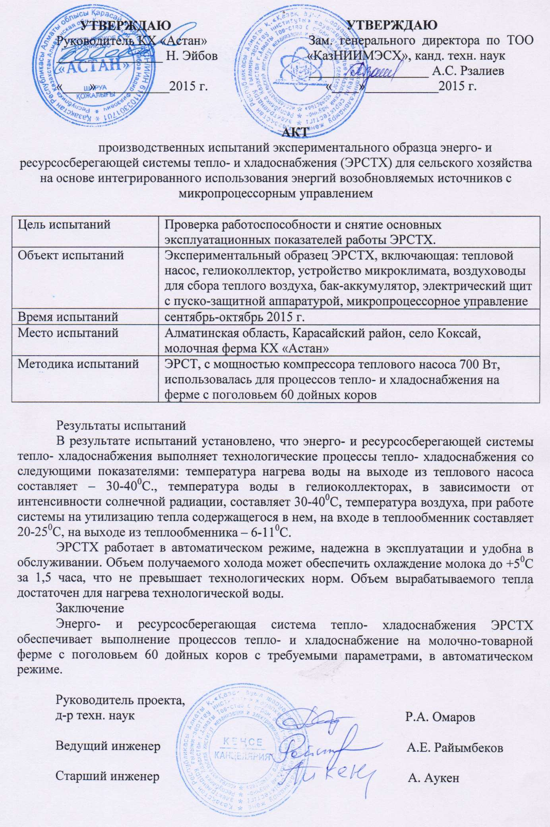
ПРИЛОЖЕНИЕ В
Техническое задание

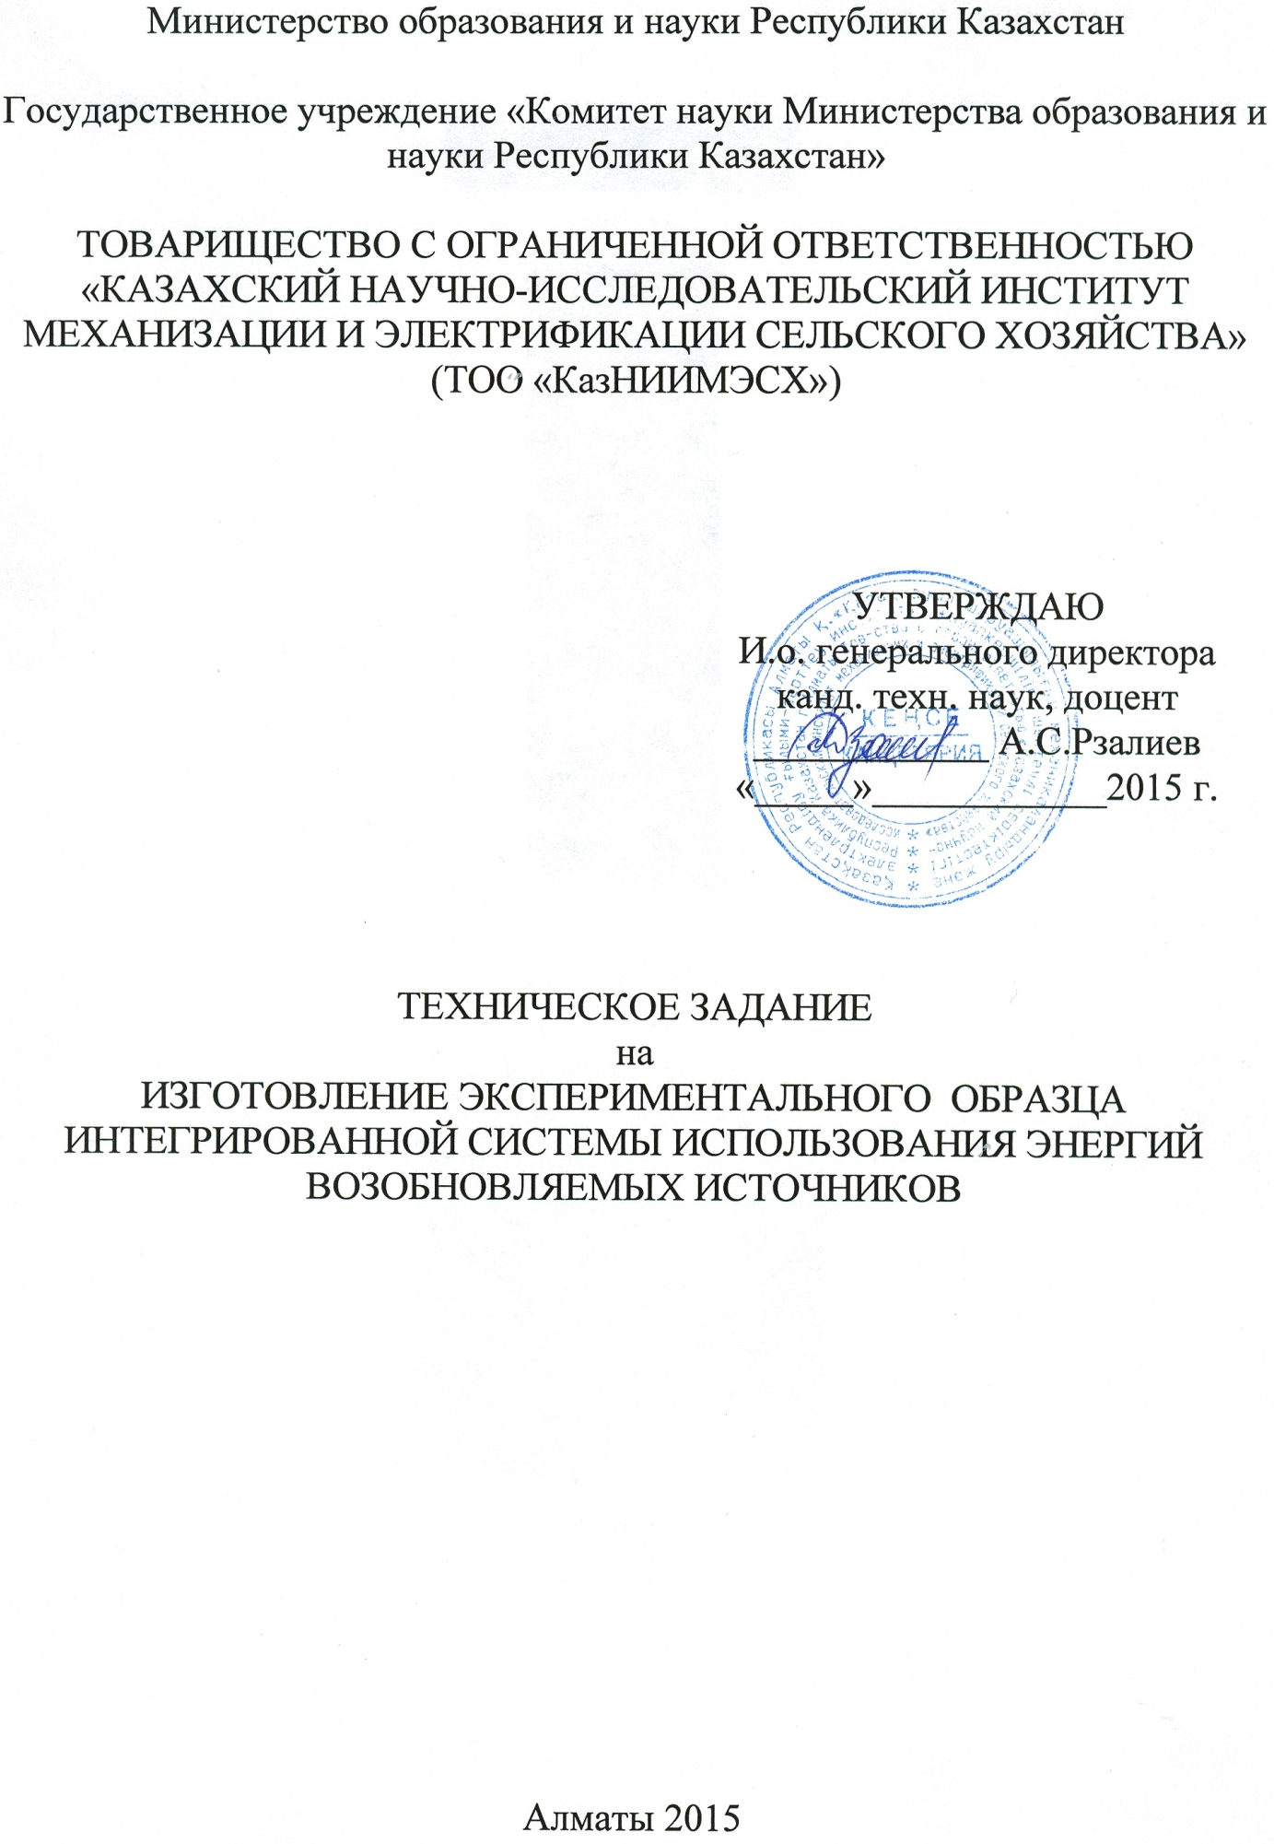

1 Наименование и область применения

Экспериментальный образец интегрированной системы использования энергий возобновляемых источников

2 ОСНОВАНИЯ ДЛЯ разработки

2.1 Выполнение НИР, согласно решения Национального научного совета «Энергетика» о грантовом финансировании (протокол № 3 от 28 февраля 2013 года, приказа Председателя Комитета науки №17-нж от 08.04.2013 г., по проекту: «Энерго- и ресурсосберегающая система теплоснабжения для сельского хозяйства на основе интегрированного использования энергий возобновляемых источников с микропроцессорным управлением»

2.2 Результаты НИР выполненные по проекту в 2013-2015 годы

3 Цель и назначение разработки

3.1 Целью разработки является создание интегрированной системы использования энергий возобновляемых источников для теплоснабжения фермерских хозяйств.
3.2 Назначение – создание экспериментального образца для ипроведения исследований и лабораторно-производственных испытаний интегрированной системы использования энергий возобновляемых источников.
3.3 Система разрабатывается впервые.

4 Источники Разработки

4.1 Материалы литературного обзора и патентных исследований.

5 ТЕХНИЧЕСКИЕ ТРЕБОВАНИЯ

5.1 Состав продукции и требования к конструктивному устройству.
5.1.1 Исполнительные устройства:
тепловой насос; грунтовый теплообменник; охладитель молока; система микроклимата; солнечный коллектор; емкостной водонагреватель (ЕВН); теплый пол;
циркуляционные насосы, установленные на трубопроводах гидравлических контуров, только: на выходе испарителя (центральный), на входе конденсатора, теплого пола, грунтового теплообменника;
соленоидные клапаны, установленные на трубопроводах гидравлических контуров: охладителя молока, системы микроклимата, грунтового теплообменника, солнечного коллектора.
Измерительные приборы:
цифровые расходомеры, установленные на трубопроводах гидравлических контуров: охладителя молока, системы микроклимата, грунтового теплообменника, солнечного коллектора, теплого пола; ареометр; пиранометр;
температурные датчики, установленные на трубопроводах гидравлических контуров, соответственно, на: входах и выходах испарителя и конденсатора теплового насоса, грунтового теплообменника, охладителя молока, солнечного коллектора, системы микроклимата, теплового пола, емкостного водонагревателя; датчики для измерения температуры воздуха на входе и выходе из теплообменника микроклимата;
датчик температуры молока.
Система автоматического управления и электроснабжения:
микропроцессорное управление;
пуско-защитные электрические приборы (автоматические выключатели, электрические пускатели, предохранители, распределительные устройства).
5.1.2 В исходном состоянии система электроснабжения и управления, по своему назначению, должна находиться в рабочем состоянии, обеспечивая электричеством и другие бытовые нужды. В отключенном состоянии должны находиться тепловой насос, циркуляционные насосы и другие исполнительные устройства.
При запуске системы в работу в автоматическом режиме микропроцессорный блок управления, ввиду того, что приоритетом является сохранность скоропортящихся продуктов, должен давать команду на включение циркуляционного насоса, соленоидного клапана, установленного в контуре охладителя молока. При этом теплоноситель должен циркулировать по контуру, проходя поочередно через теплообменник охладителя молока, испаритель теплового насоса, в процессе которого должен снимать тепло с охлаждаемого молока и передавать его испарителю. В свою очередь испаритель должен передавать поглощенное тепло хладагенту (фреону), циркулирующему по внутреннему контуру теплового насоса. При достижении заданной величины температуры охлаждаемого продукта микропроцессорный блок управления должен закрыть соленоидный клапан охладителя молока и открыть клапан, установленный в контуре системы микроклимата.
При этом, теплоноситель, циркулируя по контуру, проходя через воздушный теплообменник, установленный в верхней зоне помещения, должен осуществлять съем избыточного тепла из воздуха помещения и передачу его испарителю ТН.
Воздушный теплообменник должен быть снабжен вентилятором, который осуществляет постоянную подачу внутреннего воздуха помещения на теплообменник. При этом, одновременно с утилизацией избыточного тепла из воздуха помещения должен идти процесс кондиционирования воздуха внутри помещения и поддержания его температурно-влажностных параметров на заданном уровне.
С восходом солнца, при прогреве теплоносителя содержащегося внутри солнечного коллектора, должен срабатывать датчик температуры, установленный в гидравлическом контуре на выходе из солнечного коллектора, по сигналу которого микропроцессор должен закрывать клапан системы микроклимата, должен открывать соленоидные клапаны, установленные в контуре солнечного коллектора. При этом, теплоноситель, циркулируя через солнечные коллекторы, должен снимать тепло и передать его испарителю теплового насоса.
При отсутствии солнечного излучения, по сигналу датчиков, соленоидные клапаны солнечного коллектора должны закрываться и открываться клапаны контура грунтового теплообменника. При этом теплоноситель, циркулируя по контуру, проходя через грунтовый теплообменник, обладая более низкой температурой, должен поглощать тепло из слоя грунта окружающего теплообменник. Процесс должен продолжается до снижения температуры грунта до заданной величины (+3…+5⁰С).
Далее, микропроцессор по команде датчиков должен подключать очередной готовый к работе контур и, таким образом, процесс съема тепла с низкопотенциальных источников должен продолжаться непрерывно.
Как было оговорено выше, тепло, которое поочередно поступает в испаритель теплового насоса из низкопотенциальных источников, подвергается термотрансформации путем передачи его хладагенту, циркулирующему в контуре хладагента теплового насоса. При этом хладагент закипает, испаряется, пары хладагента сжимаются в компрессоре теплового насоса (на привод которого затрачивается электроэнергия), температура хладагента повышается. Его теплота при помощи циркуляционного насоса должна передаваться теплообменнику, установленному в нижней зоне ЕВН.
5.1.2 Емкостной водонагреватель (рисунок К.1) представляет собой цилиндрическую емкость на 315 литров воды, с внутренним диаметром 490 и высотой 1660 мм. Устанавливается вертикально, что обеспечивает выраженного деления столба воды на температурные зоны. Для быстрой разборки и сборки в процессе проведения исследований и обеспечения свободного доступа к внутренним элементам и датчикам температур ЕВН должен быть разборным и состоять из нижней 1 и верхний 2 частей (фото рис. 2). Герметичная стыковка их между собой должна осуществляться посредством полосы 3 и эластичного герметика. Плотное стягивание и крепление их между собой должна осуществляться посредством болтовой стяжки 5 и втулок 4, приваренных с наружной стороны обеих частей с определенным шагом. ЕВН должен быть снабжен двумя теплообменниками: 6 – установленным в верхней зоне и 7 – в нижней зоне (рис. 2 в, г, е). Для исследования распределения температурного поля внутри ЕВН должен быть снабжен датчиками 8 и 9. Датчики 8 (2 щт) должны быть установлены на расстояниях 500 мм от верха и дна в центральной зоне ЕВН.
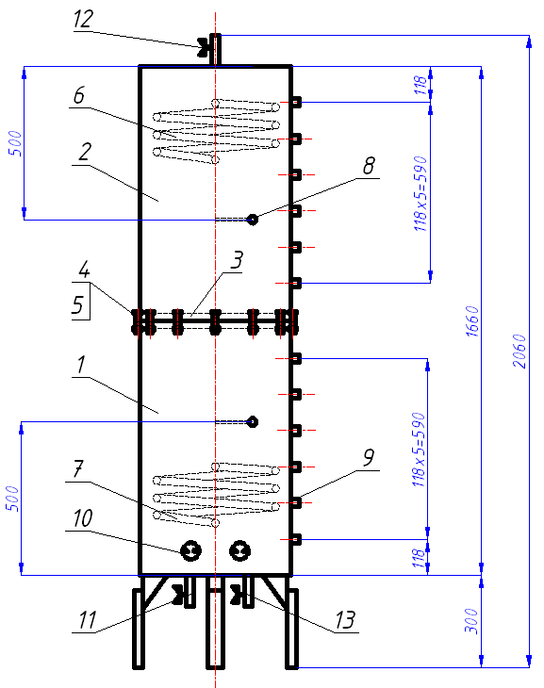

Рисунок К.1 – Конструктивная схема емкостного водонагревателя

Назначение этих датчиков измерение распределения температур под действием естественной термогравитационной циркуляции воды, нагреваемой теплообменником 7. Датчики 9 (12 шт), в специальном герметичном исполнении (см. фото рис. К.2 д)), должны быть установлены снизу в вверх, вдоль внутренней стенки ЕВН на равном расстоянии друг от друга (рис. К.2, где д) вид изнутри и е) вид снаружи). Расстояние между датчиками (118 мм) обусловлено объемом воды заключенным в промежутке между ними, который должен быть равным 25 литрам. Измерительная часть (капсулы) датчиков вводятся во внутреннюю полость ЕВН посредством специальных втулок с герметизирующими уплотнителями (показаны на рисунке К.2 д). Деление объема на равные доли будет использовано для расчетов теплопроизводительности теплообменника 7, а через него теплопроизводительности ТН и системы в целом. ЕВН также снабжен ТЭНми 10 (2 шт), которые служат резервным источником тепла в случае нехватки мощности теплообменника 7. Через вентиль 12 осуществляется подача горячей воды для санитарно-гигиенических нужд. Подача холодной воды производится через вентиль 11, а слив воды посредством крана 13. В интегрированной системе ЕВН работает согласованно с НИТ, а также с системой отопления и горячего водоснабжения. Фрагменты технологии изготовления макетного образца ЕВН показаны на рисунках 2 (а, б, в, г, д, е):
а) и б) – процесс сборки и стыковки верхнего и нижнего частей ЕВН;
в) и г) – процесс изготовления верхнего и нижнего теплообменников;
д) и е) – процесс установки теплообменников и виды группы датчиков температуры изнутри и снаружи;
ж) и з) – общие виды макетного образца ЕВН: в процессе изготовления и готовом виде (показаны группы датчиков температуры, а также входной (красный) и выходной (голубой) патрубки верхнего теплообменника).

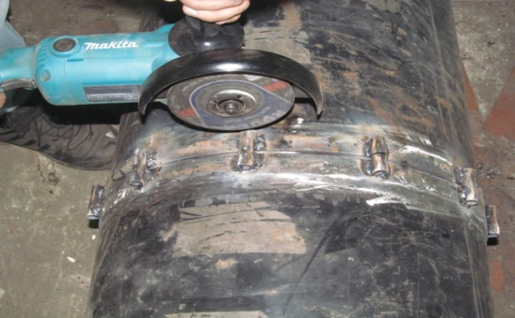 | 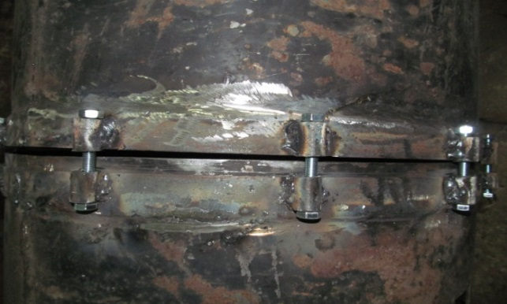
а) | б)
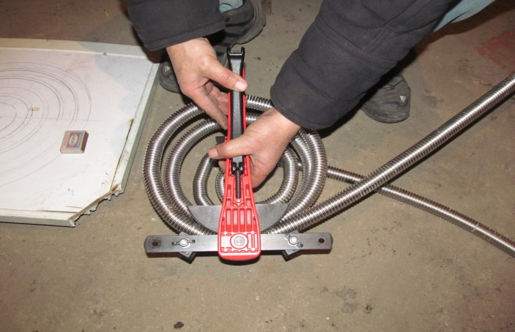 | 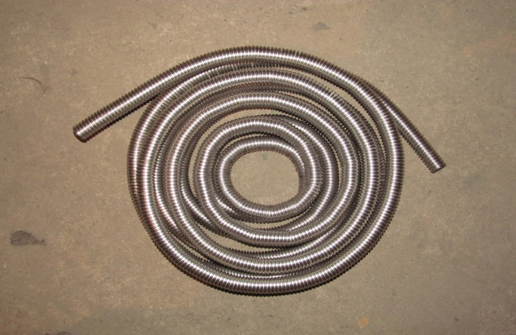
в) | г)
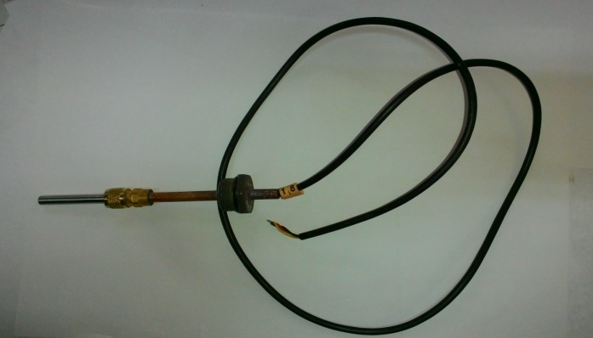 | 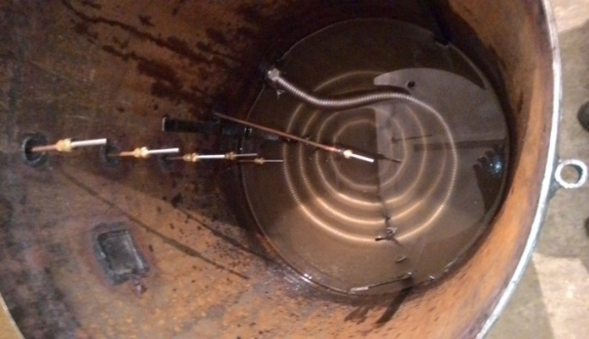
д) | е)
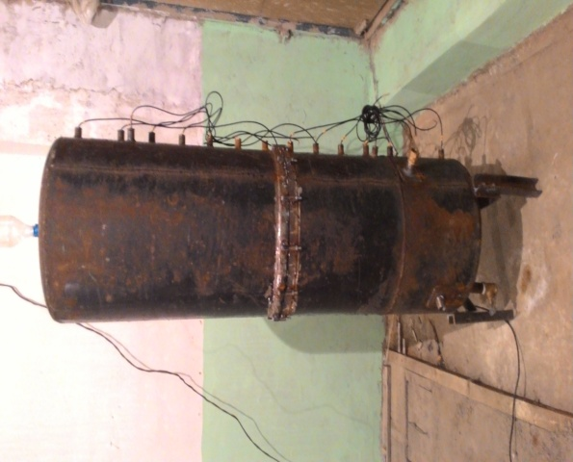 | 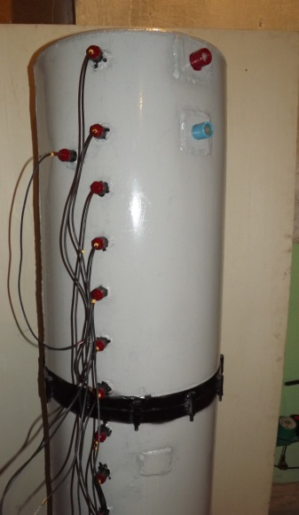
ж) | з)
Рисунок К.2 – Фрагменты технологии изготовления ЕВН

5.1.3 Охладитель молока представляет собой цилиндрическую емкость на 50 литров молока, с внутренним диаметром 440 и высотой 700 мм (рисунок 3), устанавливается вертикально на ножках 7. Поглощенное тепло молока должно поступать посредством теплового насоса в ЕВН, а охлажденное молоко на хранение и дальнейшую обработку. По бокам емкость снабжена ручками 2, а сверху резьбовой крышкой 3 для герметичного закрывания.
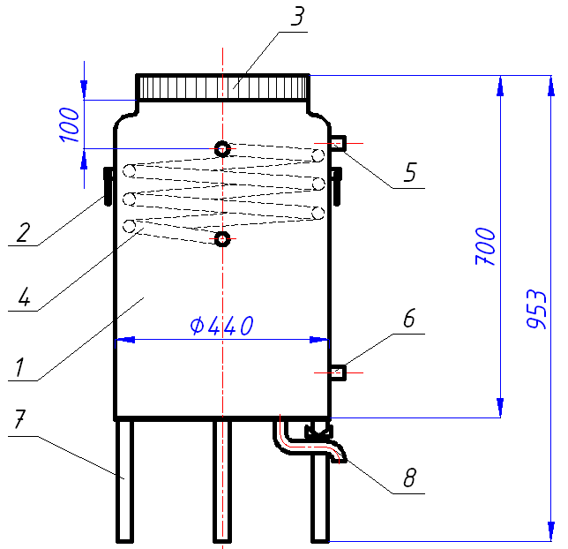

Рисунок К.3 – Конструктивная схема охладителя молока

Во внутренней полости должен быть установлен теплообменник 4 из нержавеющей стали для протекания охлаждающей жидкости, поступающей из испарителя теплового насоса (см. фото рис. К.4 а) и б)). Для измерения и сбора данных температурного режима охлаждения в верхней и нижней зонах бака должны быть установлены датчики температуры 5 и 6 (см. фото рис. К.4 в) и г)). Бак должен устанавливаться на ножках 7. Для слива молока в донной части должна быть труба 8 с вентилем. Охлаждение должно осуществляется посредством теплообменника 4.
Фрагменты технологии изготовления охладителя молока показаны на рисунках 4 (а, б, в, г, д, е):
а) и б) – процесс сборки теплообменников;
в) и г) – процесс установки датчиков температуры;
д) и е) – общие виды макетного образца охладителя молока в сборе.

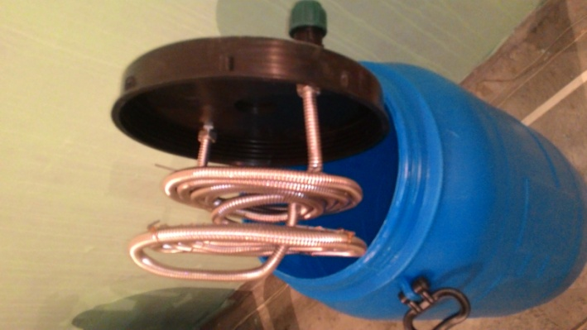 | 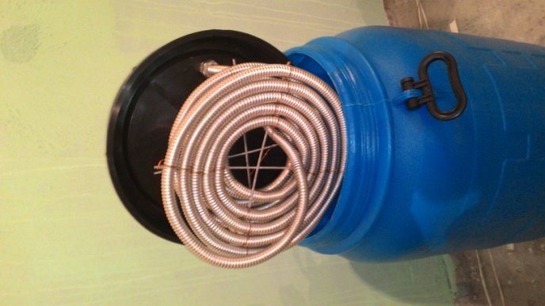
а) | б)
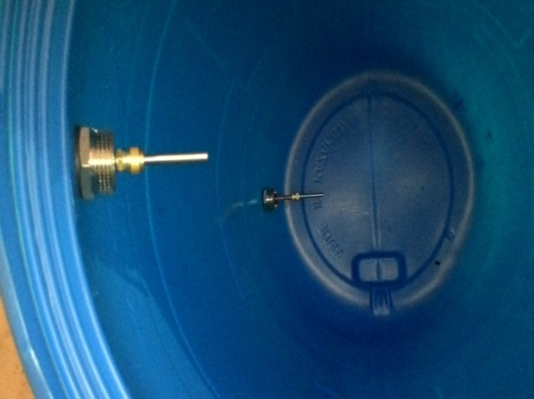 | 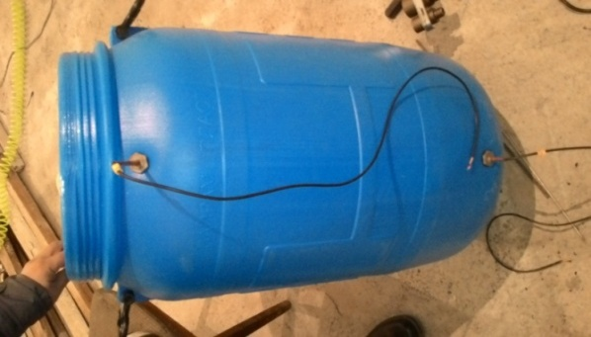
в) | г)
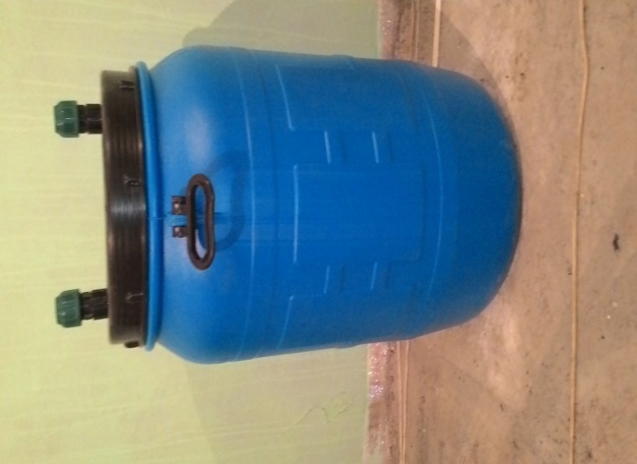 | 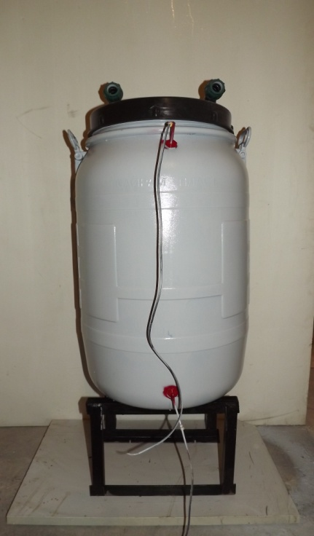
д) | е)

Рисунок К.4 – Фрагменты технологии изготовления охладителя молока

5.1.4 Грунтовый теплообменник служит для извлечения тепла из грунта. Поглощенное теплообменником тепло грунта посредством теплового насоса поступает в ЕВН. Укладываться горизонтально на глубине 2 м от поверхности земли (рисунок К.5).

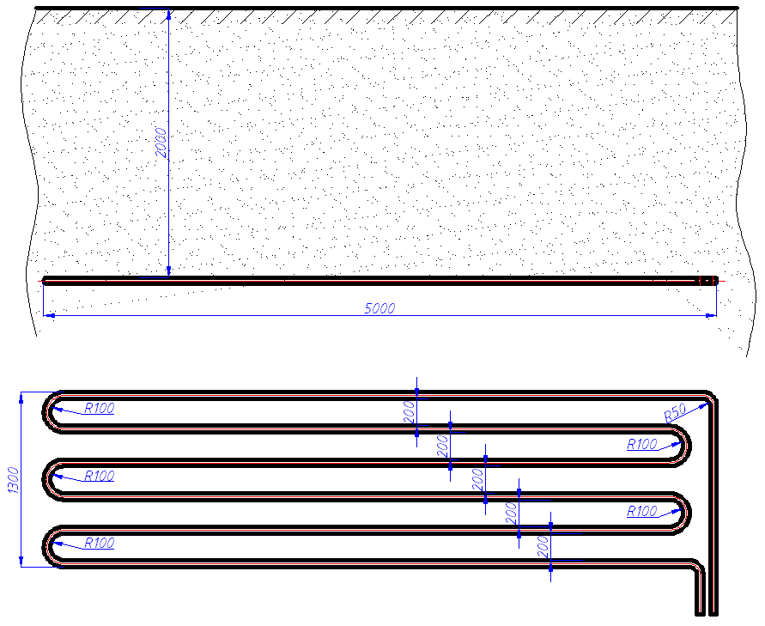
Рисунок К.5 – Конструктивная схема грунтового теплообменника

В качестве теплообменников должны использоваться полиэтиленовые трубы с внутренним диаметром 50 мм. Общая длина труб должна быть не менее 100 м. Трубы должны быть расположены по змеевиковой схеме так, чтобы входная и выходная трубы выводились на поверхность грунта вместе. Основные габаритные размеры показаны на приведенной схеме. Ширина и длина теплообменника должны быть не менее, соответственно, 1,3 м и 5 м. Расстояние между трубами змеевика, не менее – 0,2 м. Схема и методика установки датчиков для измерения распределения температурного поля в грунте вокруг теплообменных труб приведено в разделе 4. Фрагменты технологии изготовления грунтового теплообменника показаны на рисунках 6 (а, б, в, г, д, е):
а) – процесс маркировки температурных датчиков;
б) – процесс сборки температурных датчиков;
в) – процесс установки температурных датчиков в грунт, вокруг теплообменной трубы;
г) – процесс завершения установки температурных датчиков.
Замер распределения температур в зоне расположения вокруг трубы должен производиться 19 температурными датчиками. Они должны располагаться на расстояниях в горизонтальном и вертикальном направлениях.

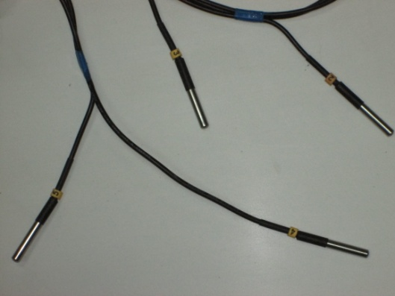 | 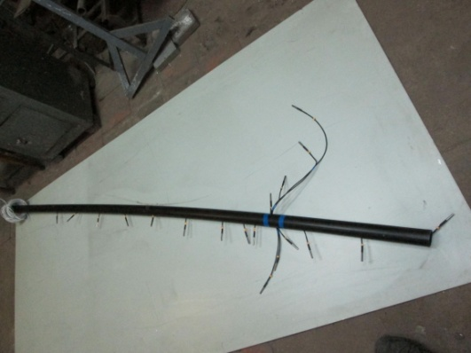
а) | б)
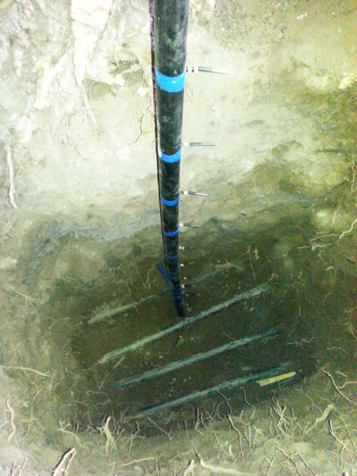 | 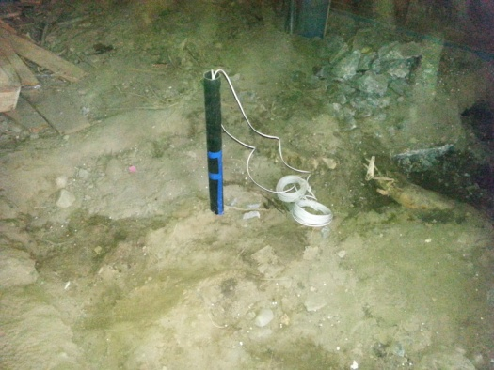
в) | г)

Рисунок К.6 – Фрагменты технологии изготовления грунтового теплообменника

Для обеспечения точности установки и фиксации датчиков в грунте на заданном расстоянии в грунте должна использоваться специально подготовленная пластиковая труба. Вдоль трубы на определенном расстоянии друг от друга должны просверливаться отверстия для датчиков. Датчики должны предварительно маркироваться. В процессе установки, согласно номерам датчики должны закрепляться в подготовленных отверстиях в пластиковой трубе. Собранная таким образом группа датчиков вместе с трубой должна устанавливаться строго вертикально в грунт в подготовленном углублении в грунте и фиксироваться. На завершающей стадии датчики должны засыпаться землей, с условием, чтобы датчики не сдвинулись с установленных мест. Датчики соединяются с разъемами микропроцессорной системы.

5.1.5 Теплый пола (ТП) представляет собой уложенные на горизонтальную грунтовую поверхность помещения алюминиевые трубы с внутренним диаметром 15 мм (рисунок К.7).

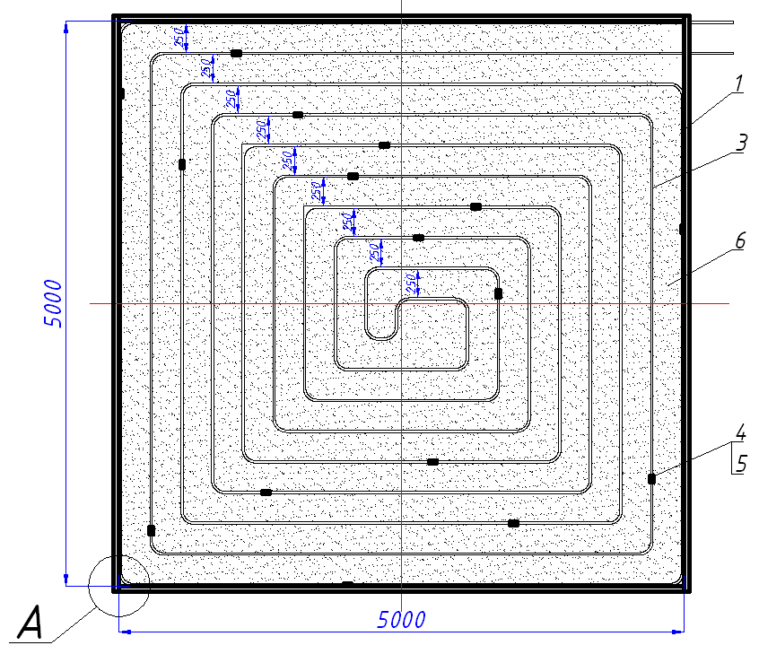 | 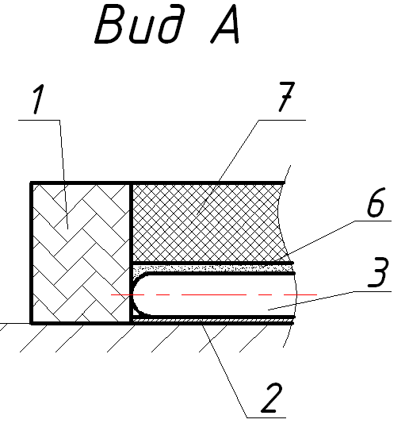
а) | б)

Рисунок К.7 – Конструктивная схема теплого пола

Трубы должны быть размещены по петлевой змеевиковой схеме так, чтобы входная и выходная трубы выводились вместе. В результате прямая и обратные трубы должны идти рядом и параллельно другу к другу. Такое размещение должно выровнять распределение температуры поверхности пола, которая по санитарным нормативам должна быть в пределах 22…27 ⁰С
Основные габаритные размеры показаны на приведенной схеме. Общая длина труб должна быть, не менее – 120 м. Трубы должны собираться из отдельных 6-ти метровых труб и состыковаться между собой пластиковыми патрубками 4 и закрепляться хомутами 5. Расстояние между параллельными трубами должно быть, не менее – 250 мм. Теплый пол должен иметь квадратную форму и общую площадь 25 кв. метров.
По периметру должна быть рама 1, изготовленная из деревянных брусков. Для уменьшения тепловых потерь в землю под трубами должен быть уложен теплоизоляционный материал 2. Для обеспечения равномерности распределения температуры поверхности во времени, пространство между трубами должно быть заполнено песком. Сверху песка должна быть уложена арматура для связывания цементной стяжки. Поверхность цементной стяжки должна быть выравнена. Для измерения распределения температурного поля по поверхности пола и в вертикальной плоскости должны быть установлены датчики температуры.
При этом, 1 датчик должен измерять температуру пола на нулевом уровне, а два датчика вниз от нулевого уровня через 40 мм. То есть нижний датчик должен быть установлен на 80 мм ниже от нулевого уровня. По горизонтали они должны располагаться по центру между трубами. и слоя вниз от уровня грунта
Выше от нулевого уровня должны быть установлены 5 датчиков. 1 датчик должен находиться на поверхности пола, чтобы его верхняя кромка была на уровне поверхности пола. 2 датчика должны располагаться в зоне прямой трубы так, чтобы находились на одной линии проходящей через ось трубы и ось верхнего датчика. 2 других датчика должны располагаться зеркально симметрично относительно первых двух датчиков, но в зоне обратной трубы.
Фрагменты технологии изготовления макетного образца теплого пола показаны на рисунках К.8 (а, б, в, г, д, е):

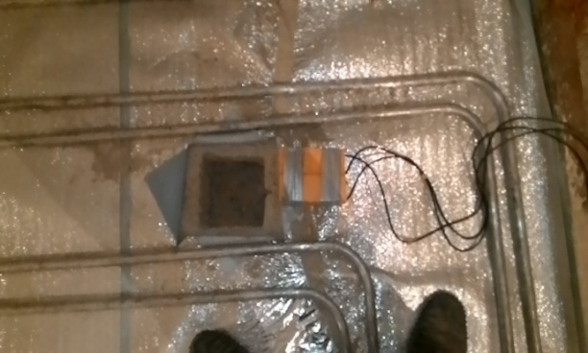 | 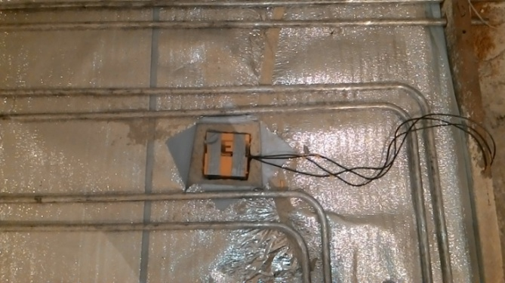
а) | б)
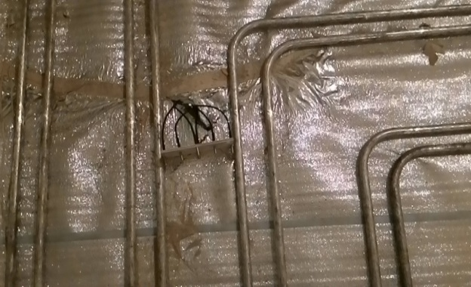 | 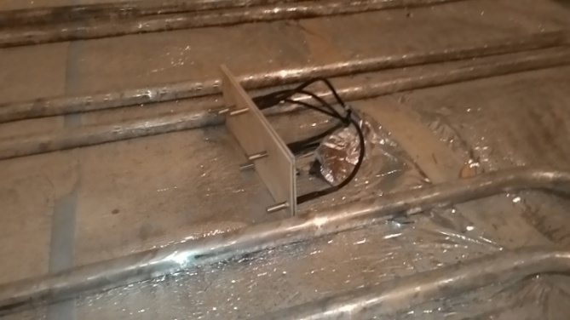
в) | г)
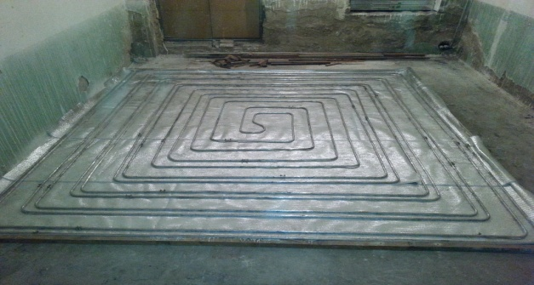 | 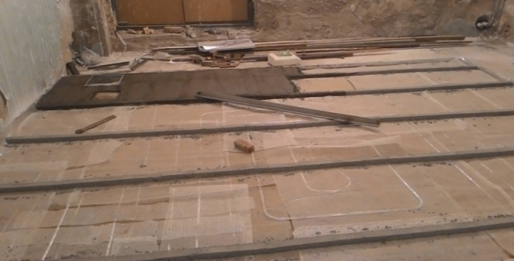
д) | е)

Рисунок К.8 – Фрагменты изготовления макетного образца теплого пола
а) и б) – процесс установки температурных датчиков, ниже нулевого уровня. Как видно, для этого приготовлено в почве квадратная ячейка глубиной 80 мм. Для этого датчики закреплены на пластиковую пластинку с выдерживанием расстояний 40 мм между датчиками по вертикали;
в) и г) – процесс установки температурных датчиков выше нулевого уровня. Как видно они прикреплены на вертикальную пластиковую пластинку с соблюдением расстояний указанных выше;
д) и е) – процесс укладки сетчатой арматуры на трубы и цементной стяжки.

5.2 Требование к надёжности
Коэффициент готовности, не менее 0,98
Срок службы, лет не менее 7

5.3 Требования к технологичности
Система должна быстро и удобно собираться. Рабочие узлы должны легко поддаваться ремонту и замене в случае выхода из строя.

5.4 Требования к уровню унификации
Уровень унификации, % не менее 50

5.5 Требования безопасности и требования по охране природы
5.5.1 Конструкция должна отвечать системе стандартов по безопасности труда и требований пожарной безопасности.
5.5.2 Не должна давать выделений, вредных для людей и животных.

5.6 Эстетические и эргономические требования
5.6.1 Конструкция должна отвечать требованиям промышленной эстетики.
5.6.2 Конструкция должна обеспечивать удобство обслуживания и эксплуатации.

5.7 Требования к патентной чистоте
Техническое решение должно обладать патентной чистотой.

5.8 Требования к составным частям продукции, сырья, исходным и эксплуатационным материалам
5.8.1 Используемые материалы должны быть стойки к воздействиям солнечного излучения воды и температуры от минус 40 до плюс 90°С.

5.9 Условия эксплуатации
5.9.1 Конструкция должна отвечать требованиям существующих ГОСТов РК
5.9.2 Система предназначена для работы в закрытых и открытых условиях, соответствующих исполнению «У» и «ХЛ», категории 4 по ГОСТ 15543-70 и ГОСТ 15150-69.
5.10 Требования к транспортированию и хранению
5.10.1 Тепловой насос должен транспортироваться в собранном виде.
5.10.2 Транспортирование может производиться любым видом транспорта в соответствии с ОСТ 105.006-82.
5.11 Требования к категории качества
Относится к перечню продукции, не подлежащей аттестации.

6. ЭКОНОМИЧЕСКИЕ ПОКАЗАТЕЛИ

6.1 Применение охладителя молока должно обеспечить до 1000 кВт*ч/м² энергосбережения за счет использования тепла ВИЭ.
6.2 Ожидаемый годовой экономический эффект от внедрения системы, до 1 млн тенге в год.
Примечание: экономический эффект от применения уточняется по результатам приемочных испытаний.
6.5 Срок окупаемости до 2,0 лет.

7 СТАДИИ И ЭТАПЫ РАЗРАБОТКИ

7.1 Разработка и утверждение технического задания.
7.2 Разработка конструкторской документации на изготовление экспериментального образца.
7.3 Изготовление экспериментального образца.
7.4 Проведение производственных испытаний.
7.5 Корректировка конструкторской документации по результатам производственных испытаний.
7.6 Предприятие-изготовитель образца ТОО "КазНИИМЭСХ".

8 ПОРЯДОК КОНТРОЛЯ И ПРИЕМКИ

8.1 При проектировании и разработке чертёжной документации должны выполняться требования ГОСТ 2.001 – 2.111 ЕСКД. Конструкторская документация утверждается директором или уполномоченным лицом.
8.2 Разработка чертёжной документации должна базироваться на современных принципах проектирования с использованием программ автоматического проектирования и компьютерной графики.
8.3 При проектировании должно обеспечиваться использование современных материалов, энерго- и ресурсосберегающих технологий изготовления узлов, деталей и продукции в целом.
8.4 Контроль качества изготовления должен осуществляться изготовителем в процессе выполнения контрольных операций, являющихся

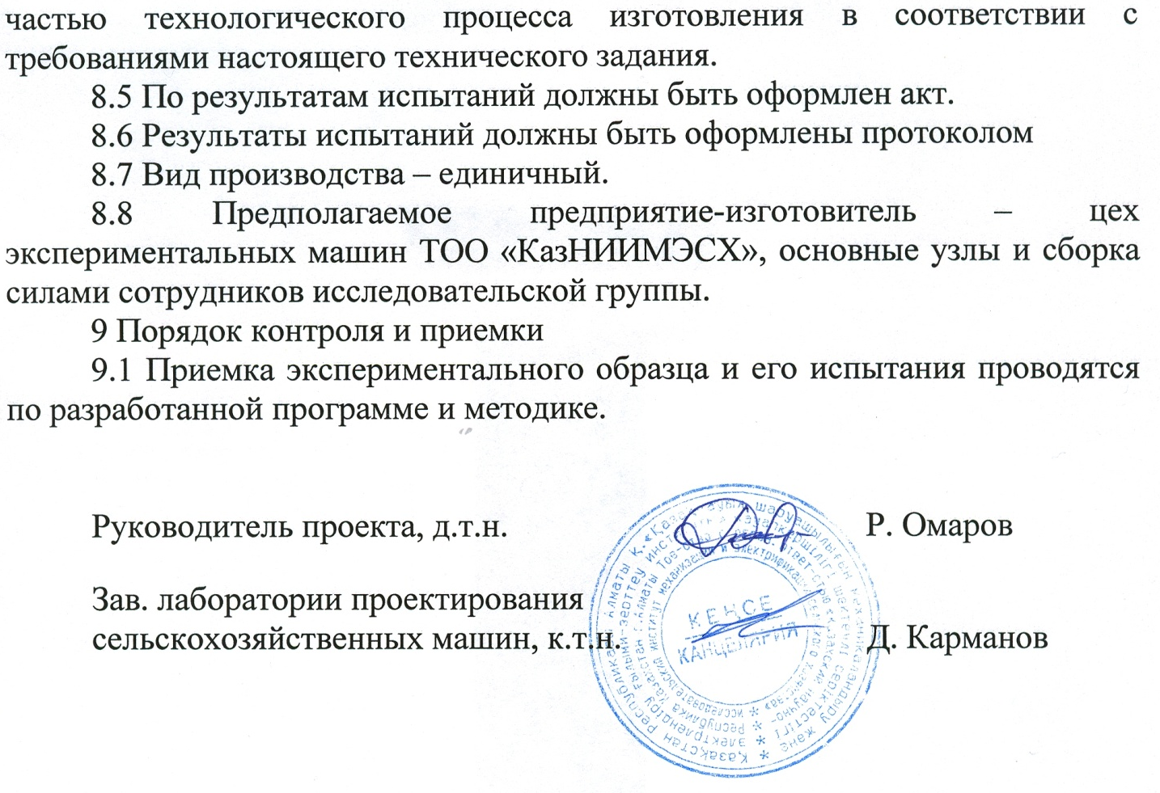
ПРИЛОЖЕНИЕ С
Патенты РК

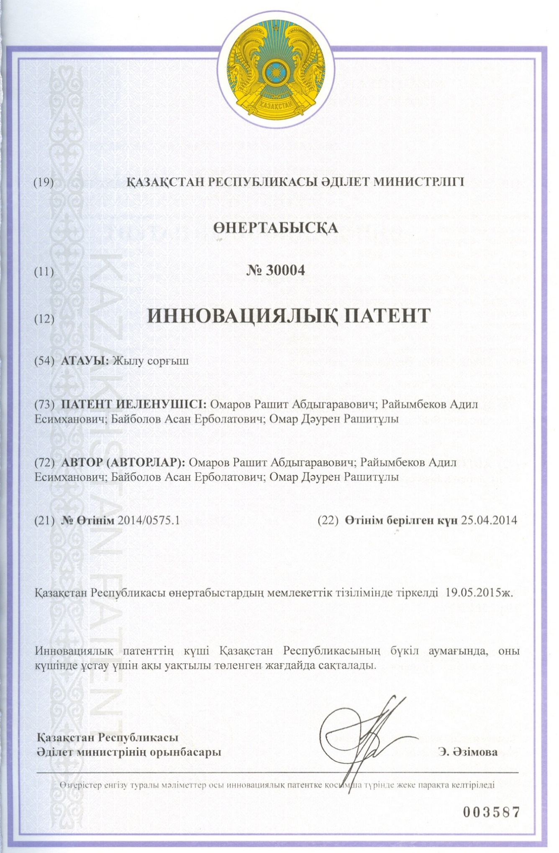
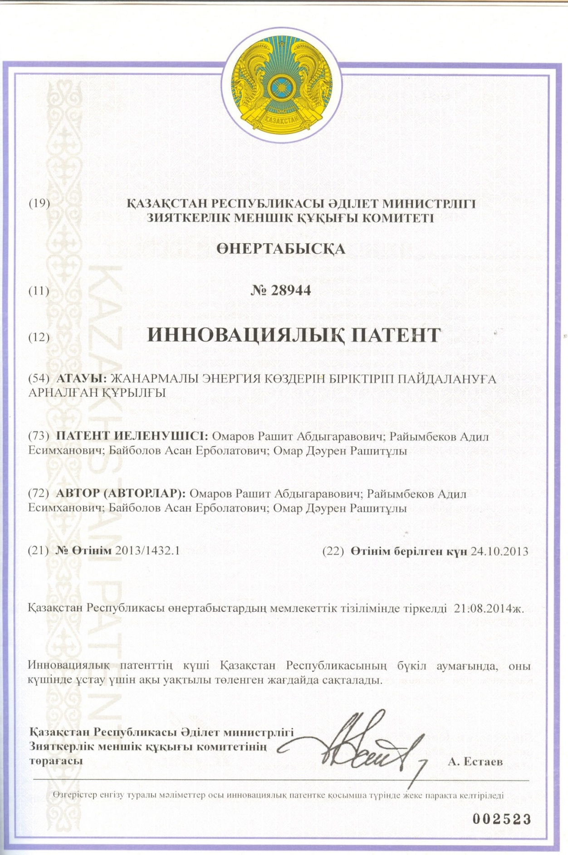

ПРИЛОЖЕНИЕ Д
Свидетельства на авторское право

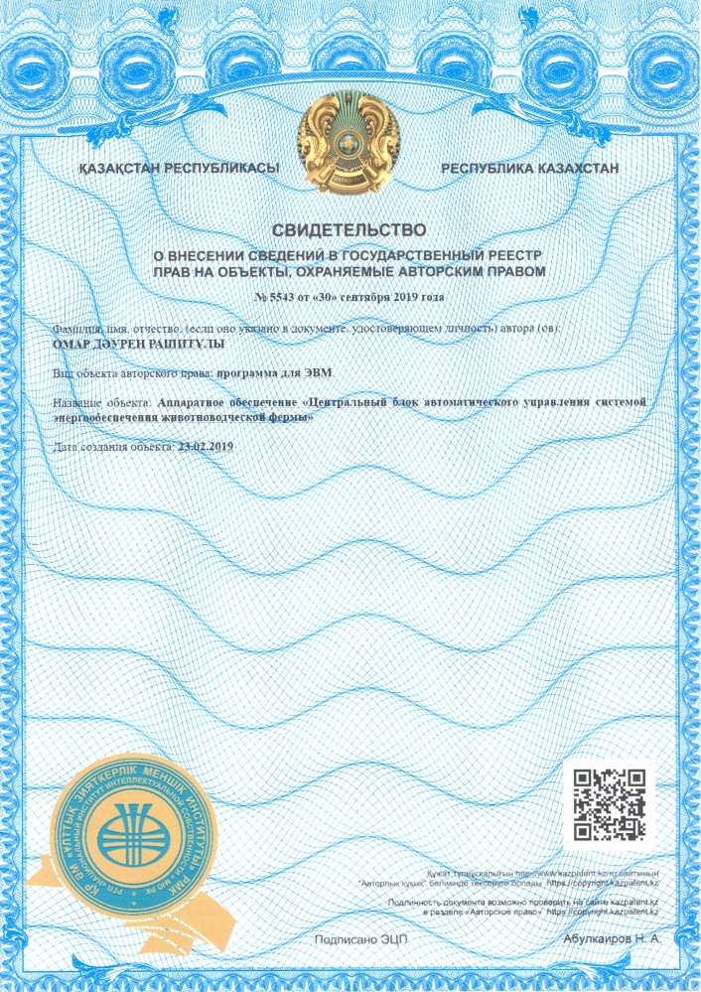

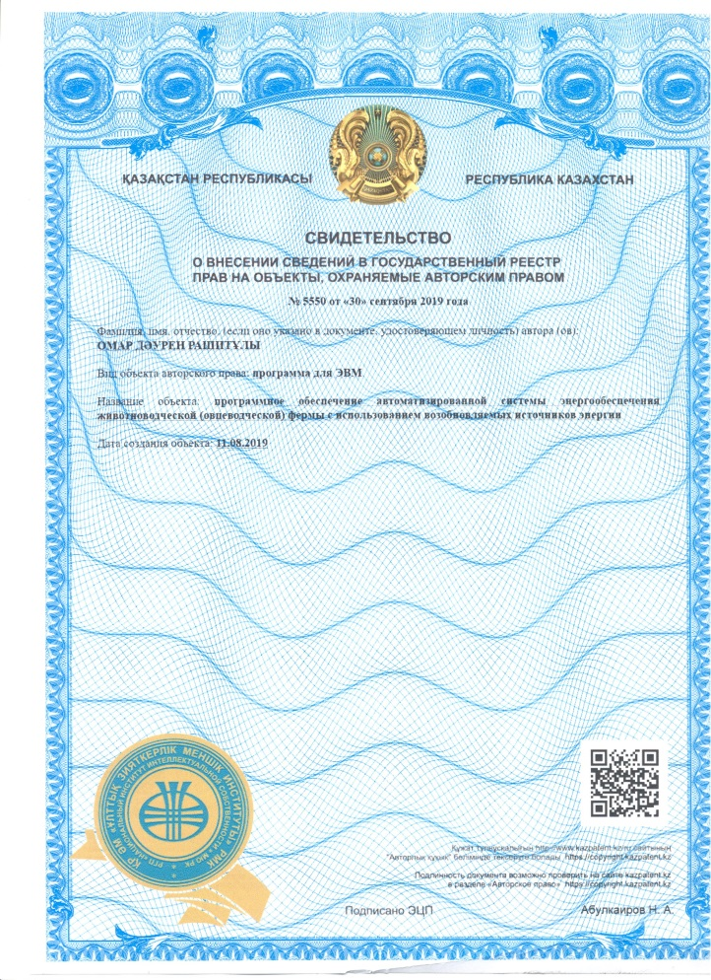

ПРИЛОЖЕНИЕ Е
Сборочный чертеж и чертежи основных узлов

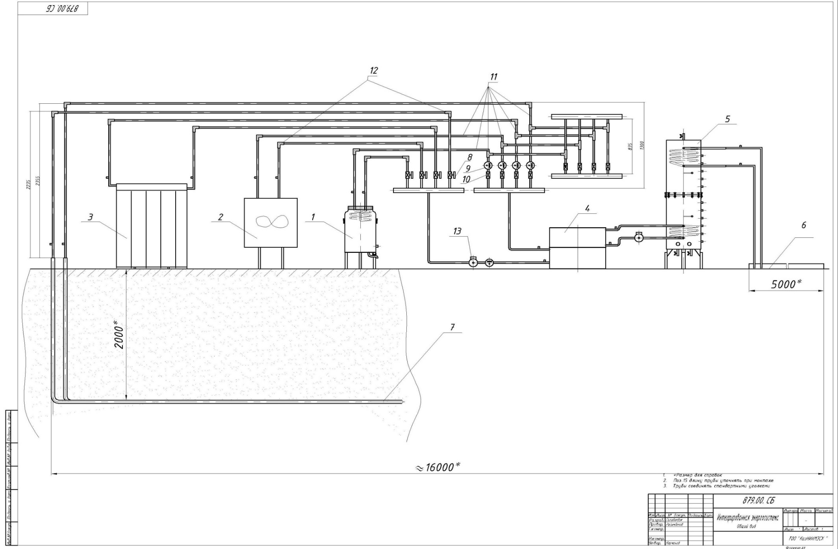
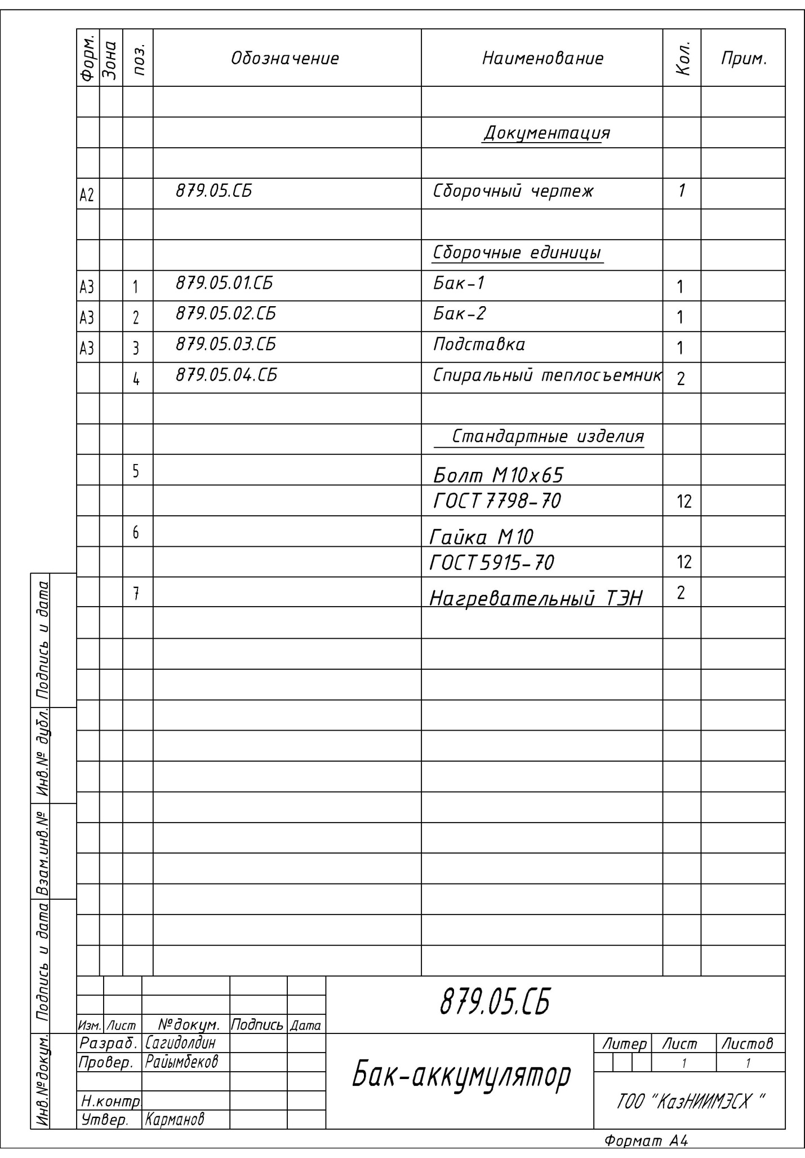

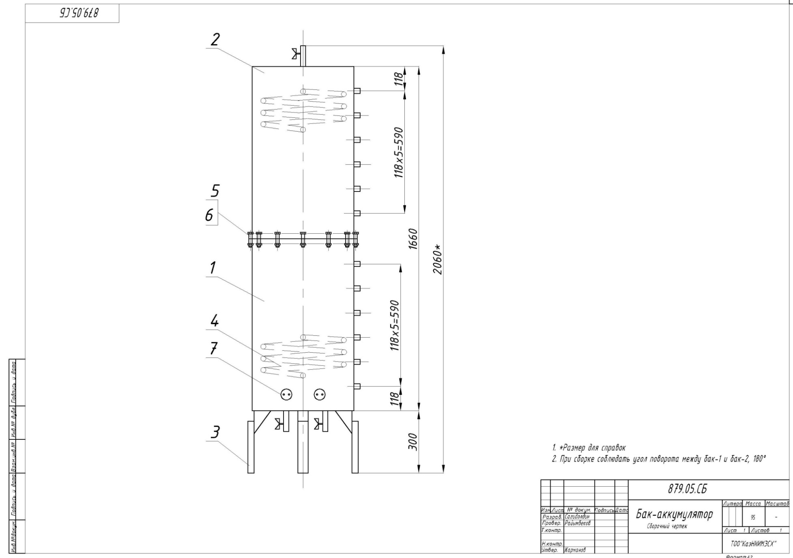

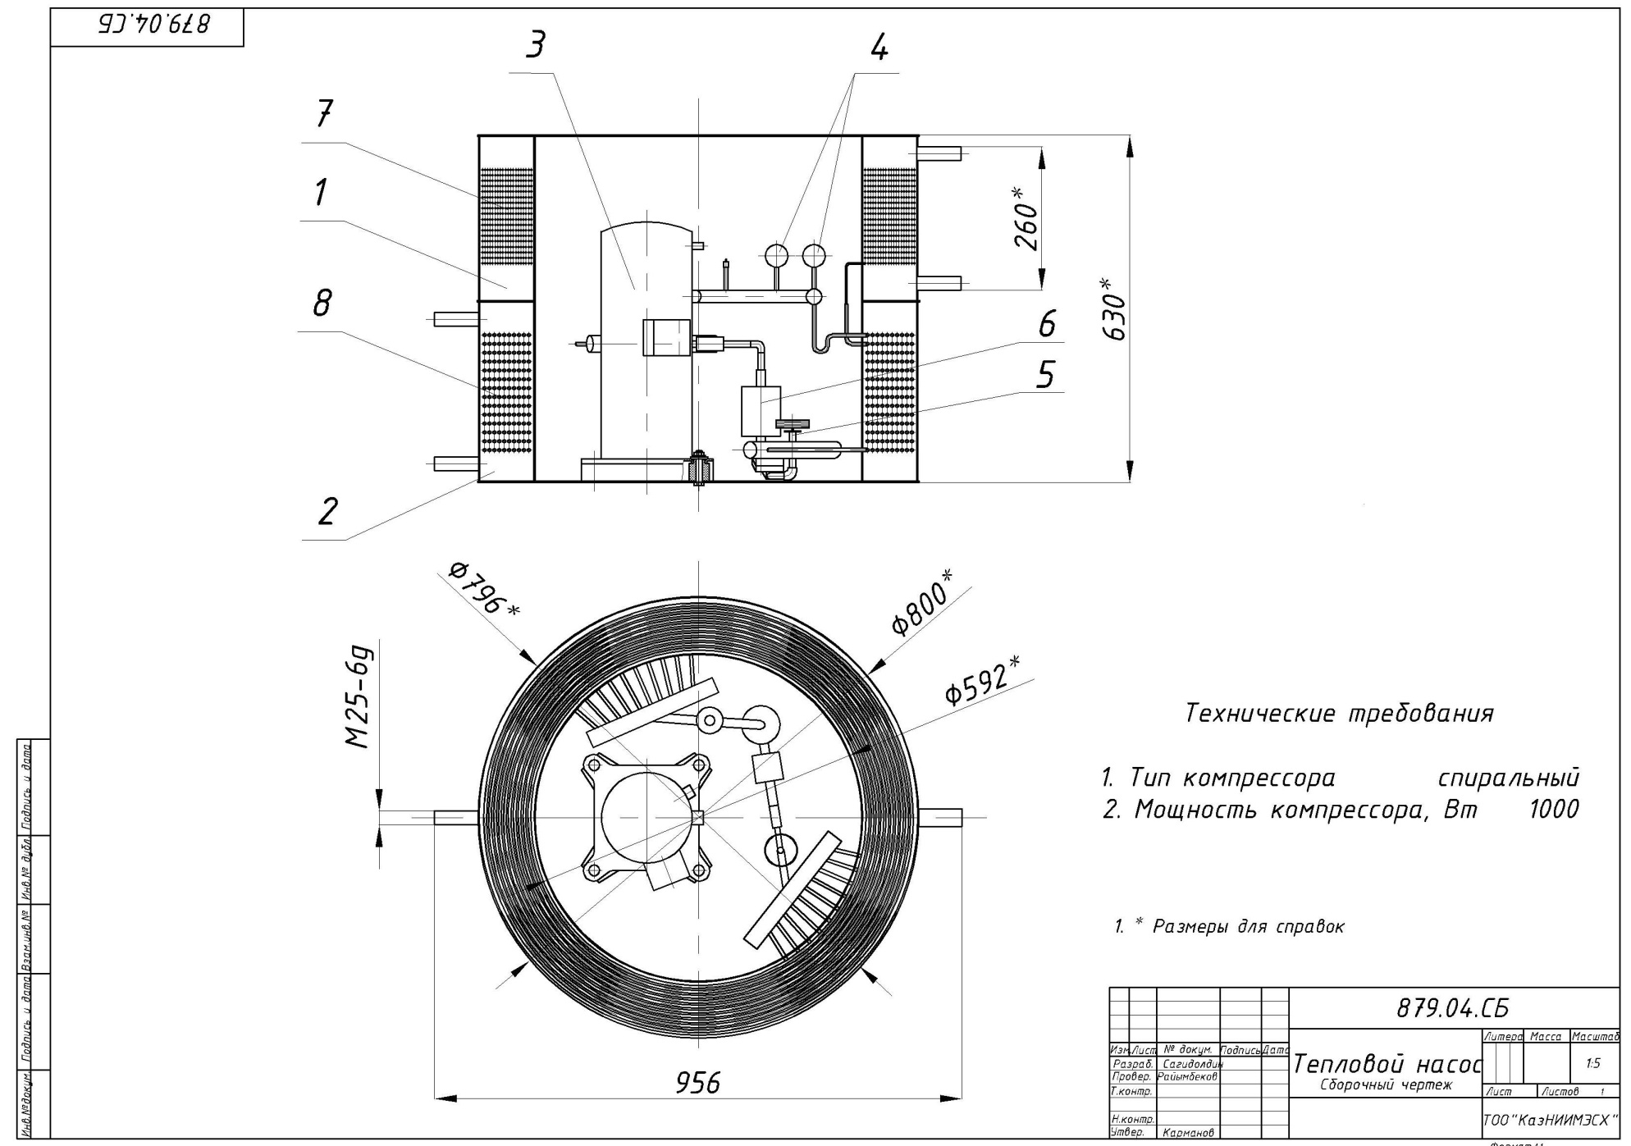
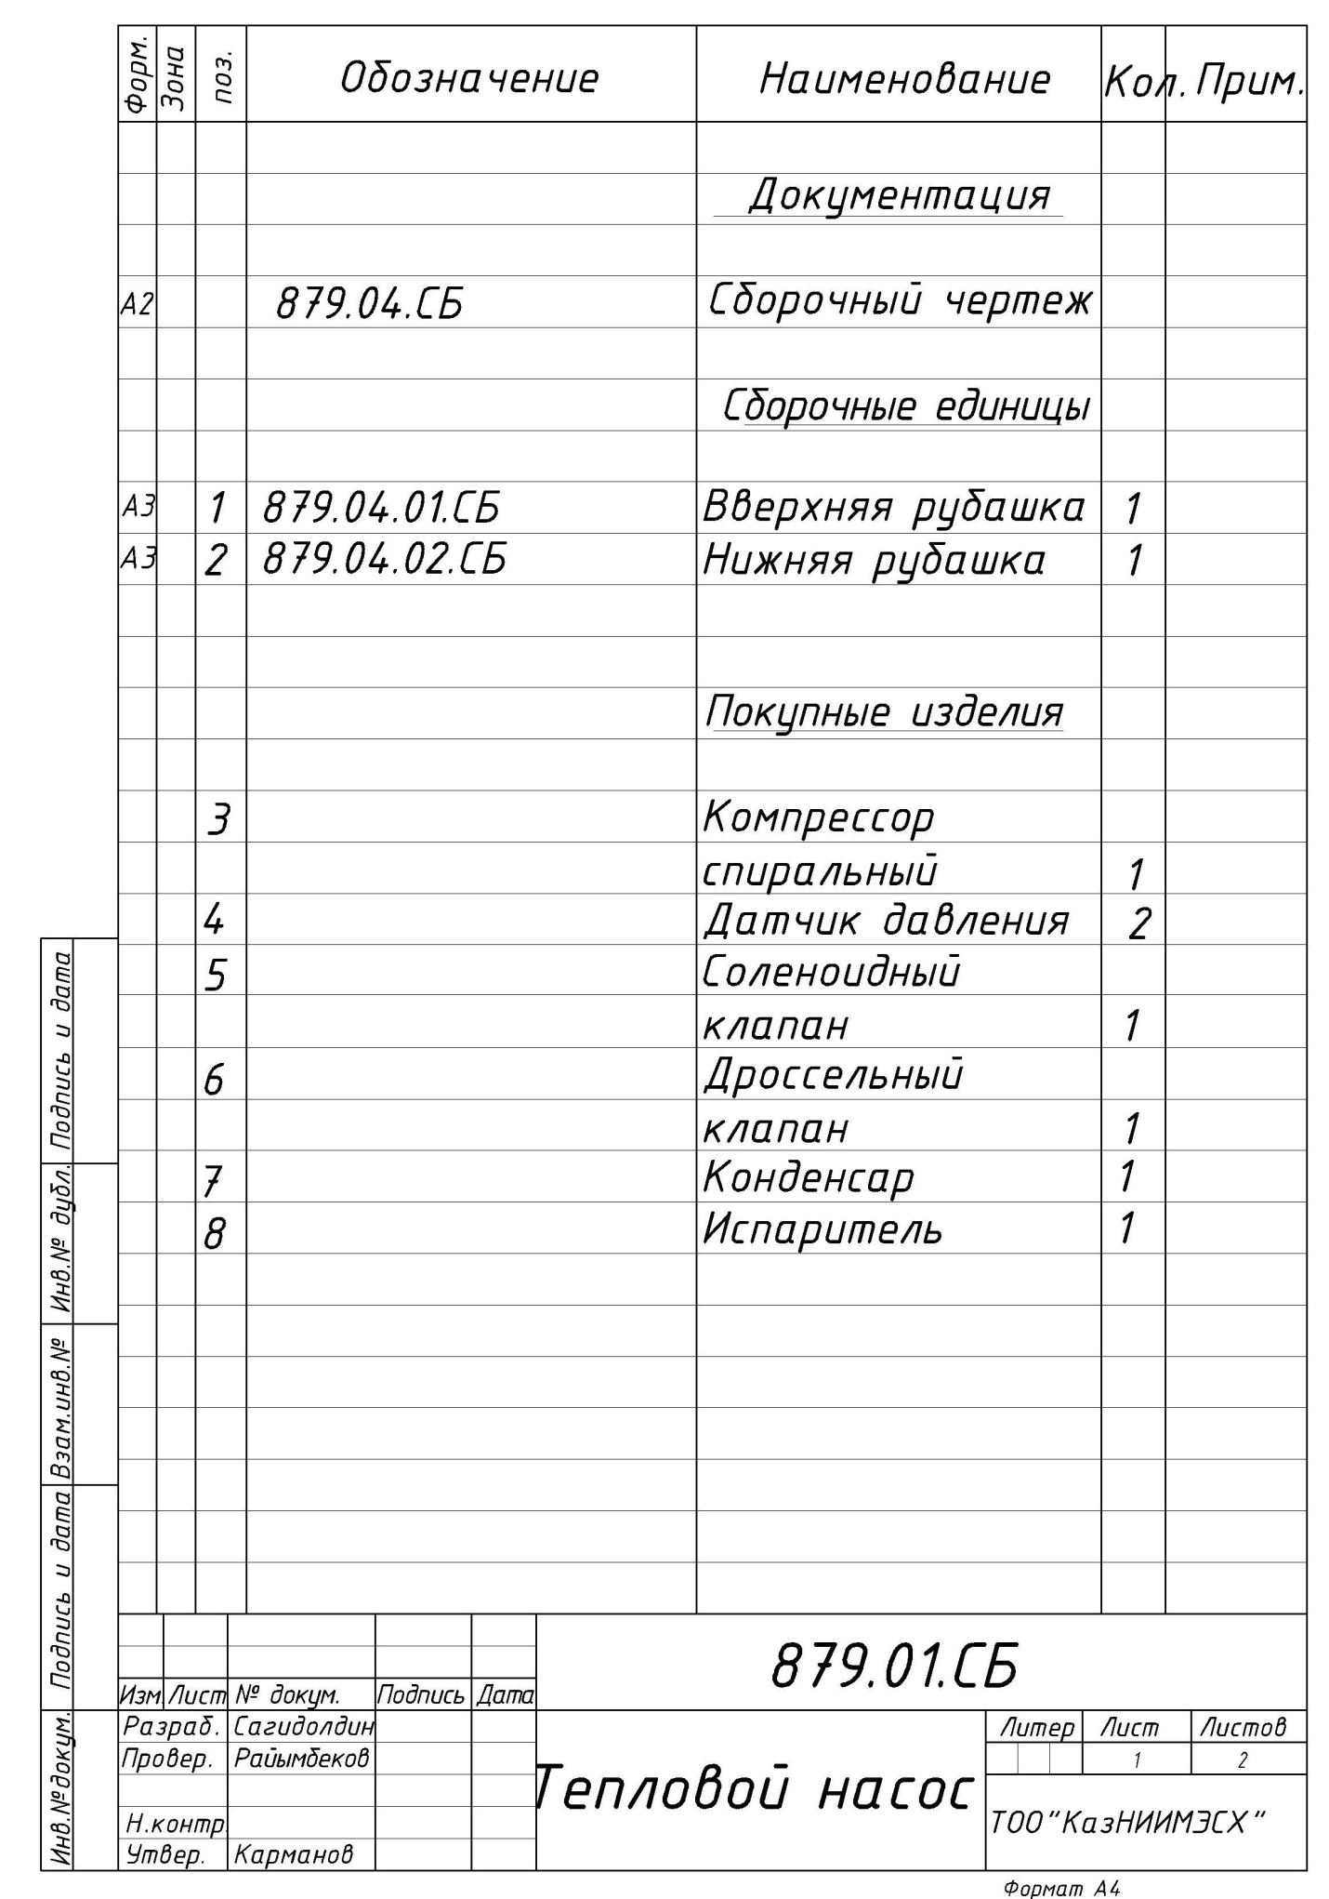

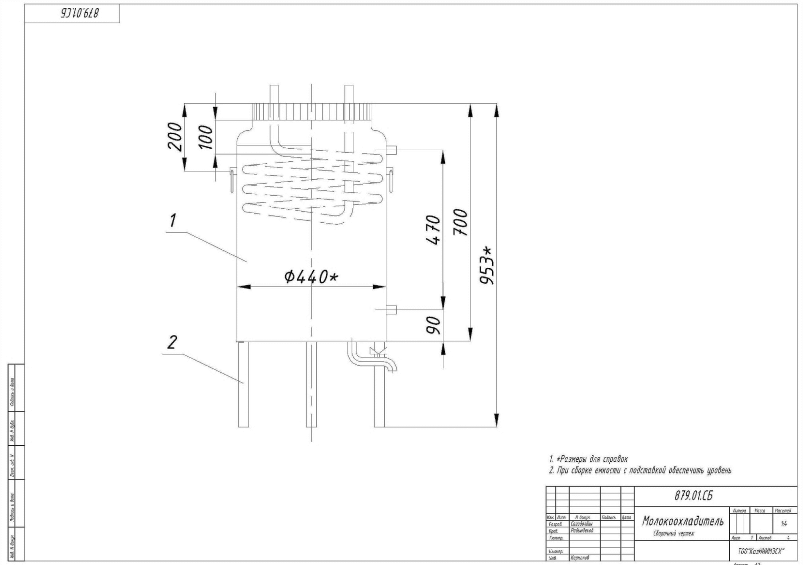
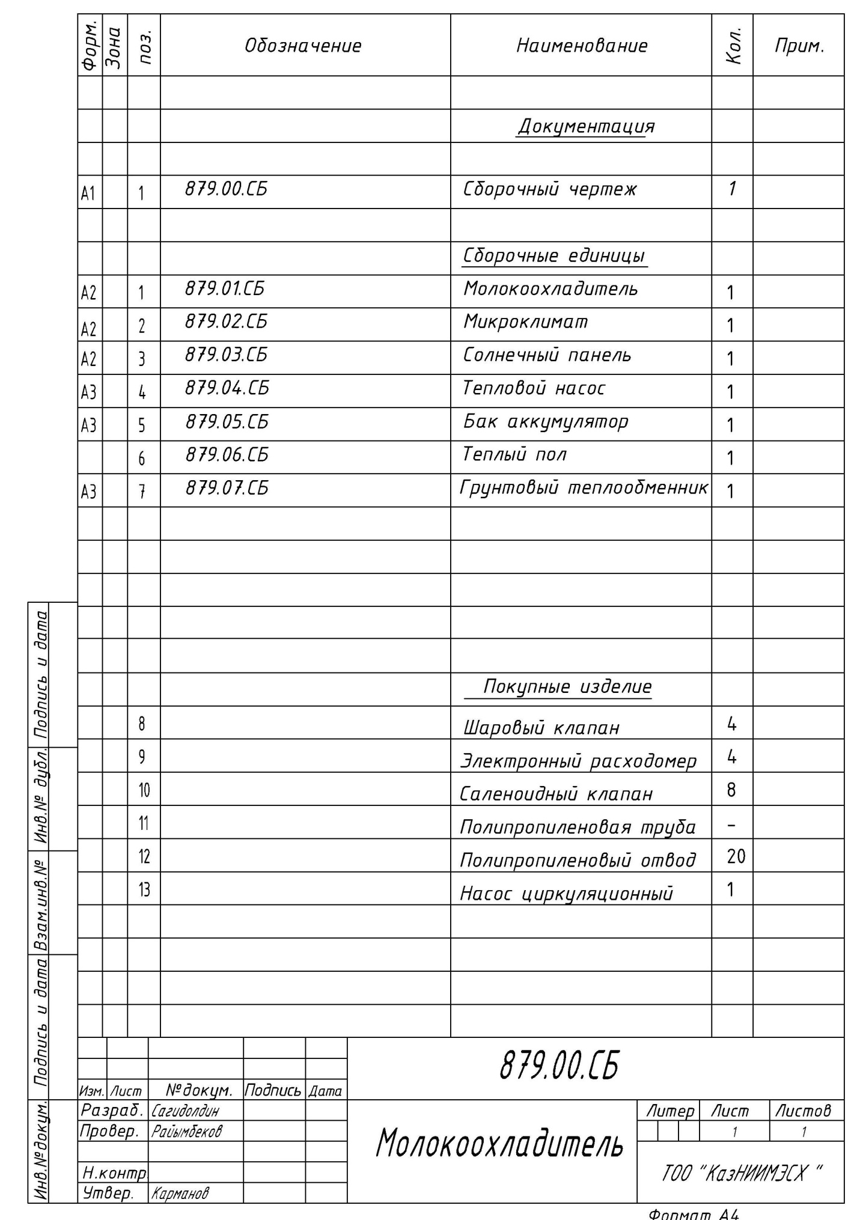

ПРИЛОЖЕНИЕ Ж
Листинг кодов программного обеспечения микропроцессорного управления

#define F_CPU 16000000UL
/////////////////////////////////////////////////////////////////////////////////////////////////////
//INCLUDE FILES
#include <string.h>
#include <avr/io.h>
#include <util/delay.h>
#include <avr/interrupt.h>
#include <compat/twi.h>
#include <stdio.h>
#include "ff.h"
#include "buffer.h"
#include "init_periphery.h"
#include "xbee.h"
#include "systemc10.h"
#include "i2c.h"
#include "ds1307.h"
//////////////////////////////////////////////////////////////////////////////////////////////////////////////////////////////////////////////////////////

DWORD get_fattime (void)
{
/* Returns current time packed into a DWORD variable */
return ((DWORD)(2013 - 1980) << 25) /* Year 2013 */
| ((DWORD)7 << 21) /* Month 7 */
| ((DWORD)28 << 16) /* Mday 28 */
| ((DWORD)0 << 11) /* Hour 0 */
| ((DWORD)0 << 5) /* Min 0 */
| ((DWORD)0 >> 1); /* Sec 0 */
}

int main()
{
struct system_info si;
si.periphery_quantity = 0;

DDRA = 0xFF;
DDRK = 0xFF;
PORTA = 0x00;
PORTK = 0xFF;

init_UART0();
init_UART2();
init_TIMER1();
init_I2C();
// ds1307_write_time();
time = ds1307_read_time();
sei();
FATFS FatFs;
disk_initialize(0);
f_mount(&FatFs, "", 0);
while(1)
{
while (buf_r_available()>0) receive_data(&si);
// while (buf_r_available()>0) {while (!(UCSR2A & (1 << UDRE2))); UDR2 = buf_r_read();}
// while (!(UCSR2A & (1 << UDRE2))); UDR2 = si.array_of_periphery_structures[3].xbee_na[0];
// while (!(UCSR2A & (1 << UDRE2))); UDR2 = si.array_of_periphery_structures[3].xbee_na[1];
// _delay_ms(1000);
}
}

////////////////////////////////////////////////////////////////////////////////////
//ISR
ISR(USART0_RX_vect)
{
if (buf_r_available() != 0xFF)
{
buffer_r[IN_R++] = U_UDR;
IN_R &= BUF_R_MASK;
PORTA++;
}
else {buf_discard = U_UDR; PORTA = 0xFF;}
}

ISR(USART2_RX_vect)
{
PORTA = UDR2;
}

ISR(TIMER1_COMPA_vect)
{
// while (!(UCSR2A & (1 << UDRE2))); UDR2 = 0xF1;
// PORTA++;
time++;
}

//////////////////////////////////////////////////////////////////////////////////////////
//BUFFER DEFINITIONS
#define BUF_R_SIZE 1024
#define BUF_R_MASK (BUF_R_SIZE-1)
///////////////////////////////////////////////////////////////////////////////////////
//GLOBAL VARIABLES
volatile uint8_t IN_R = 0, OUT_R = 0;
volatile uint8_t buffer_r[BUF_R_SIZE];
volatile uint8_t buf_discard;
/////////////////////////////////////////////////////////////////////////////
//BUFFER FUNCTIONS
uint8_t buf_r_read()
{
uint8_t value;
value = buffer_r[OUT_R++];
OUT_R &= BUF_R_MASK;
return value;
}

uint8_t buf_r_available()
{
return (IN_R - OUT_R)&BUF_R_MASK;
}
/*-----------------------------------------------------------------------
/ Low level disk interface modlue include file (C)ChaN, 2013
/-----------------------------------------------------------------------*/
#ifndef _DISKIO_DEFINED
#define _DISKIO_DEFINED

#ifdef __cplusplus
extern "C" {
#endif

#include "integer.h"

/* Status of Disk Functions */
typedef BYTE DSTATUS;

/* Results of Disk Functions */
typedef enum {
RES_OK = 0, /* 0: Successful */
RES_ERROR, /* 1: R/W Error */
RES_WRPRT, /* 2: Write Protected */
RES_NOTRDY, /* 3: Not Ready */
RES_PARERR /* 4: Invalid Parameter */
} DRESULT;

/*---------------------------------------*/
/* Prototypes for disk control functions */

DSTATUS disk_initialize (BYTE pdrv);
DSTATUS disk_status (BYTE pdrv);
DRESULT disk_read (BYTE pdrv, BYTE* buff, DWORD sector, UINT count);
DRESULT disk_write (BYTE pdrv, const BYTE* buff, DWORD sector, UINT count);
DRESULT disk_ioctl (BYTE pdrv, BYTE cmd, void* buff);

/* Disk Status Bits (DSTATUS) */
#define STA_NOINIT 0x01 /* Drive not initialized */
#define STA_NODISK 0x02 /* No medium in the drive */
#define STA_PROTECT 0x04 /* Write protected */

/* Command code for disk_ioctrl fucntion */

/* Generic command (used by FatFs) */
#define CTRL_SYNC 0 /* Flush disk cache (for write functions) */
#define GET_SECTOR_COUNT 1 /* Get media size (for only f_mkfs()) */
//#define GET_SECTOR_SIZE 2 /* Get sector size (for multiple sector size (_MAX_SS >= 1024)) */
#define GET_BLOCK_SIZE 3 /* Get erase block size (for only f_mkfs()) */
#define CTRL_ERASE_SECTOR 4 /* Force erased a block of sectors (for only _USE_ERASE) */

/* Generic command (not used by FatFs) */
//#define CTRL_POWER 5 /* Get/Set power status */
//#define CTRL_LOCK 6 /* Lock/Unlock media removal */
//#define CTRL_EJECT 7 /* Eject media */
//#define CTRL_FORMAT 8 /* Create physical format on the media */

/* MMC/SDC specific ioctl command */
#define MMC_GET_TYPE 10 /* Get card type */
#define MMC_GET_CSD 11 /* Get CSD */
#define MMC_GET_CID 12 /* Get CID */
#define MMC_GET_OCR 13 /* Get OCR */
#define MMC_GET_SDSTAT 14 /* Get SD status */

/* ATA/CF specific ioctl command */
#define ATA_GET_REV 20 /* Get F/W revision */
#define ATA_GET_MODEL 21 /* Get model name */
#define ATA_GET_SN 22 /* Get serial number */

/* MMC card type flags (MMC_GET_TYPE) */
#define CT_MMC 0x01 /* MMC ver 3 */
#define CT_SD1 0x02 /* SD ver 1 */
#define CT_SD2 0x04 /* SD ver 2 */
#define CT_SDC (CT_SD1|CT_SD2) /* SD */
#define CT_BLOCK 0x08 /* Block addressing */

#ifdef __cplusplus
}
#endif

#endif
///////////////////////////////////////////////////////////////////////////////////////////////////////////////////////////
//ds1307 RTC functions

//bcd2uts converts array of 7 byte bcd time format to uint_32 unix time stamp
uint32_t bcd2uts(uint8_t *t)
{
uint8_t years = 0x1E + (0x0A * (((*(t+6)) >> 4) & 0x0F) + (*(t+6) & 0x0F));
uint8_t leap_years = (years - 2) / 4;
uint8_t months = 0x0A * (((*(t+5)) >> 4) & 0x0F) + (*(t+5) & 0x0F);
uint8_t days_in_month[12] = {31, 28, 31, 30, 31, 30, 31, 31, 30, 31, 30, 31};
uint8_t days_in_month_leap[12] = {31, 29, 31, 30, 31, 30, 31, 31, 30, 31, 30, 31};
uint8_t date = 0x0A * (((*(t+4)) >> 4) & 0x0F) + (*(t+4) & 0x0F);
uint16_t days_pased_this_year = 0;
for (uint8_t i=0; i<12; i++) if (i+1 < months)
{
if((years - 2)%4 == 0) days_pased_this_year += days_in_month_leap[i];
else days_pased_this_year += days_in_month[i];
}
days_pased_this_year += date;
uint8_t hours = 0x0A * (((*(t+2)) >> 4) & 0x0F) + (*(t+2) & 0x0F);
uint8_t mins = 0x0A * (((*(t+1)) >> 4) & 0x0F) + (*(t+1) & 0x0F);
uint8_t secs = 0x0A * (((*(t+0)) >> 4) & 0x0F) + (*(t+0) & 0x0F);
uint32_t uts;
if (((years - 2)%4 == 0) && (days_pased_this_year <= 0x3C)) uts = (uint32_t)((years-leap_years)*365 + leap_years*366 + days_pased_this_year - 2)*86400 + (uint32_t)(hours)*3600 + (uint32_t)mins*60 + secs;
if ((years - 2)%4 == 0) uts = (uint32_t)((years-leap_years)*365 + leap_years*366 + days_pased_this_year - 1)*86400 + (uint32_t)(hours)*3600 + (uint32_t)mins*60 + secs;
if ((years - 2)%4 != 0) uts = (uint32_t)((years-leap_years)*365 + leap_years*366 + days_pased_this_year)*86400 + (uint32_t)(hours)*3600 + (uint32_t)mins*60 + secs;
return uts;
}

//ds1307_read_time
uint32_t ds1307_read_time()
{
uint8_t t[8];
i2c_start(0xD0); //start write
i2c_write(0x00);
i2c_rep_start(0xD1); //start read
for (uint8_t i=0; i<8; i++) t[i] = i2c_readAck();
i2c_stop();
uint32_t uts = bcd2uts(&t[0]);
return uts;
}

//ds1307_write_time
uint8_t ds1307_write_time()
{
i2c_start(0xD0);
i2c_write(0x00);
i2c_write(0x00); //sec
i2c_write(0x56); //min
i2c_write(0x16); //hr
i2c_write(0x06); //day
i2c_write(0x01); //date
i2c_write(0x11); //month
i2c_write(0x14); //year
i2c_stop();
return 0;
}
/*----------------------------------------------------------------------------/
/ FatFs - FAT file system module R0.10b (C)ChaN, 2014
/-----------------------------------------------------------------------------/
/ FatFs module is a generic FAT file system module for small embedded systems.
/ This is a free software that opened for education, research and commercial
/ developments under license policy of following terms.
/
/ Copyright (C) 2014, ChaN, all right reserved.
/
/ * The FatFs module is a free software and there is NO WARRANTY.
/ * No restriction on use. You can use, modify and redistribute it for
/ personal, non-profit or commercial products UNDER YOUR RESPONSIBILITY.
/ * Redistributions of source code must retain the above copyright notice.
/
/-----------------------------------------------------------------------------/
/ Feb 26,'06 R0.00 Prototype.
/
/ Apr 29,'06 R0.01 First stable version.
/
/ Jun 01,'06 R0.02 Added FAT12 support.
/ Removed unbuffered mode.
/ Fixed a problem on small (<32M) partition.
/ Jun 10,'06 R0.02a Added a configuration option (_FS_MINIMUM).
/
/ Sep 22,'06 R0.03 Added f_rename().
/ Changed option _FS_MINIMUM to _FS_MINIMIZE.
/ Dec 11,'06 R0.03a Improved cluster scan algorithm to write files fast.
/ Fixed f_mkdir() creates incorrect directory on FAT32.
/
/ Feb 04,'07 R0.04 Supported multiple drive system.
/ Changed some interfaces for multiple drive system.
/ Changed f_mountdrv() to f_mount().
/ Added f_mkfs().
/ Apr 01,'07 R0.04a Supported multiple partitions on a physical drive.
/ Added a capability of extending file size to f_lseek().
/ Added minimization level 3.
/ Fixed an endian sensitive code in f_mkfs().
/ May 05,'07 R0.04b Added a configuration option _USE_NTFLAG.
/ Added FSINFO support.
/ Fixed DBCS name can result FR_INVALID_NAME.
/ Fixed short seek (<= csize) collapses the file object.
/
/ Aug 25,'07 R0.05 Changed arguments of f_read(), f_write() and f_mkfs().
/ Fixed f_mkfs() on FAT32 creates incorrect FSINFO.
/ Fixed f_mkdir() on FAT32 creates incorrect directory.
/ Feb 03,'08 R0.05a Added f_truncate() and f_utime().
/ Fixed off by one error at FAT sub-type determination.
/ Fixed btr in f_read() can be mistruncated.
/ Fixed cached sector is not flushed when create and close without write.
/
/ Apr 01,'08 R0.06 Added fputc(), fputs(), fprintf() and fgets().
/ Improved performance of f_lseek() on moving to the same or following cluster.
/
/ Apr 01,'09 R0.07 Merged Tiny-FatFs as a configuration option. (_FS_TINY)
/ Added long file name feature.
/ Added multiple code page feature.
/ Added re-entrancy for multitask operation.
/ Added auto cluster size selection to f_mkfs().
/ Added rewind option to f_readdir().
/ Changed result code of critical errors.
/ Renamed string functions to avoid name collision.
/ Apr 14,'09 R0.07a Separated out OS dependent code on reentrant cfg.
/ Added multiple sector size feature.
/ Jun 21,'09 R0.07c Fixed f_unlink() can return FR_OK on error.
/ Fixed wrong cache control in f_lseek().
/ Added relative path feature.
/ Added f_chdir() and f_chdrive().
/ Added proper case conversion to extended character.
/ Nov 03,'09 R0.07e Separated out configuration options from ff.h to ffconf.h.
/ Fixed f_unlink() fails to remove a sub-directory on _FS_RPATH.
/ Fixed name matching error on the 13 character boundary.
/ Added a configuration option, _LFN_UNICODE.
/ Changed f_readdir() to return the SFN with always upper case on non-LFN cfg.
/
/ May 15,'10 R0.08 Added a memory configuration option. (_USE_LFN = 3)
/ Added file lock feature. (_FS_SHARE)
/ Added fast seek feature. (_USE_FASTSEEK)
/ Changed some types on the API, XCHAR->TCHAR.
/ Changed .fname in the FILINFO structure on Unicode cfg.
/ String functions support UTF-8 encoding files on Unicode cfg.
/ Aug 16,'10 R0.08a Added f_getcwd().
/ Added sector erase feature. (_USE_ERASE)
/ Moved file lock semaphore table from fs object to the bss.
/ Fixed a wrong directory entry is created on non-LFN cfg when the given name contains ';'.
/ Fixed f_mkfs() creates wrong FAT32 volume.
/ Jan 15,'11 R0.08b Fast seek feature is also applied to f_read() and f_write().
/ f_lseek() reports required table size on creating CLMP.
/ Extended format syntax of f_printf().
/ Ignores duplicated directory separators in given path name.
/
/ Sep 06,'11 R0.09 f_mkfs() supports multiple partition to complete the multiple partition feature.
/ Added f_fdisk().
/ Aug 27,'12 R0.09a Changed f_open() and f_opendir() reject null object pointer to avoid crash.
/ Changed option name _FS_SHARE to _FS_LOCK.
/ Fixed assertion failure due to OS/2 EA on FAT12/16 volume.
/ Jan 24,'13 R0.09b Added f_setlabel() and f_getlabel().
/
/ Oct 02,'13 R0.10 Added selection of character encoding on the file. (_STRF_ENCODE)
/ Added f_closedir().
/ Added forced full FAT scan for f_getfree(). (_FS_NOFSINFO)
/ Added forced mount feature with changes of f_mount().
/ Improved behavior of volume auto detection.
/ Improved write throughput of f_puts() and f_printf().
/ Changed argument of f_chdrive(), f_mkfs(), disk_read() and disk_write().
/ Fixed f_write() can be truncated when the file size is close to 4GB.
/ Fixed f_open(), f_mkdir() and f_setlabel() can return incorrect error code.
/ Jan 15,'14 R0.10a Added arbitrary strings as drive number in the path name. (_STR_VOLUME_ID)
/ Added a configuration option of minimum sector size. (_MIN_SS)
/ 2nd argument of f_rename() can have a drive number and it will be ignored.
/ Fixed f_mount() with forced mount fails when drive number is >= 1.
/ Fixed f_close() invalidates the file object without volume lock.
/ Fixed f_closedir() returns but the volume lock is left acquired.
/ Fixed creation of an entry with LFN fails on too many SFN collisions.
/ May 19,'14 R0.10b Fixed a hard error in the disk I/O layer can collapse the directory entry.
/ Fixed LFN entry is not deleted on delete/rename an object with lossy converted SFN.
/---------------------------------------------------------------------------*/

#include "ff.h" /* Declarations of FatFs API */
#include "diskio.h" /* Declarations of disk I/O functions */

/*--------------------------------------------------------------------------

Module Private Definitions

---------------------------------------------------------------------------*/

#if _FATFS != 8051 /* Revision ID */
#error Wrong include file (ff.h).
#endif

/* Reentrancy related */
#if _FS_REENTRANT
#if _USE_LFN == 1
#error Static LFN work area cannot be used at thread-safe configuration.
#endif
#define ENTER_FF(fs) { if (!lock_fs(fs)) return FR_TIMEOUT; }
#define LEAVE_FF(fs, res) { unlock_fs(fs, res); return res; }
#else
#define ENTER_FF(fs)
#define LEAVE_FF(fs, res) return res
#endif

#define ABORT(fs, res) { fp->err = (BYTE)(res); LEAVE_FF(fs, res); }

/* Definitions of sector size */
#if (_MAX_SS < _MIN_SS) || (_MAX_SS != 512 && _MAX_SS != 1024 && _MAX_SS != 2048 && _MAX_SS != 4096) || (_MIN_SS != 512 && _MIN_SS != 1024 && _MIN_SS != 2048 && _MIN_SS != 4096)
#error Wrong sector size configuration.
#endif
#if _MAX_SS == _MIN_SS
#define SS(fs) ((UINT)_MAX_SS) /* Fixed sector size */
#else
#define SS(fs) ((fs)->ssize) /* Variable sector size */
#endif

/* File access control feature */
#if _FS_LOCK
#if _FS_READONLY
#error _FS_LOCK must be 0 at read-only cfg.
#endif
typedef struct {
FATFS *fs; /* Object ID 1, volume (NULL:blank entry) */
DWORD clu; /* Object ID 2, directory (0:root) */
WORD idx; /* Object ID 3, directory index */
WORD ctr; /* Object open counter, 0:none, 0x01..0xFF:read mode open count, 0x100:write mode */
} FILESEM;
#endif

/* DBCS code ranges and SBCS extend character conversion table */

#if _CODE_PAGE == 932 /* Japanese Shift-JIS */
#define _DF1S 0x81 /* DBC 1st byte range 1 start */
#define _DF1E 0x9F /* DBC 1st byte range 1 end */
#define _DF2S 0xE0 /* DBC 1st byte range 2 start */
#define _DF2E 0xFC /* DBC 1st byte range 2 end */
#define _DS1S 0x40 /* DBC 2nd byte range 1 start */
#define _DS1E 0x7E /* DBC 2nd byte range 1 end */
#define _DS2S 0x80 /* DBC 2nd byte range 2 start */
#define _DS2E 0xFC /* DBC 2nd byte range 2 end */

#elif _CODE_PAGE == 936 /* Simplified Chinese GBK */
#define _DF1S 0x81
#define _DF1E 0xFE
#define _DS1S 0x40
#define _DS1E 0x7E
#define _DS2S 0x80
#define _DS2E 0xFE

#elif _CODE_PAGE == 949 /* Korean */
#define _DF1S 0x81
#define _DF1E 0xFE
#define _DS1S 0x41
#define _DS1E 0x5A
#define _DS2S 0x61
#define _DS2E 0x7A
#define _DS3S 0x81
#define _DS3E 0xFE

#elif _CODE_PAGE == 950 /* Traditional Chinese Big5 */
#define _DF1S 0x81
#define _DF1E 0xFE
#define _DS1S 0x40
#define _DS1E 0x7E
#define _DS2S 0xA1
#define _DS2E 0xFE

#elif _CODE_PAGE == 437 /* U.S. (OEM) */
#define _DF1S 0
#define _EXCVT {0x80,0x9A,0x90,0x41,0x8E,0x41,0x8F,0x80,0x45,0x45,0x45,0x49,0x49,0x49,0x8E,0x8F,0x90,0x92,0x92,0x4F,0x99,0x4F,0x55,0x55,0x59,0x99,0x9A,0x9B,0x9C,0x9D,0x9E,0x9F, \
0x41,0x49,0x4F,0x55,0xA5,0xA5,0xA6,0xA7,0xA8,0xA9,0xAA,0xAB,0xAC,0x21,0xAE,0xAF,0xB0,0xB1,0xB2,0xB3,0xB4,0xB5,0xB6,0xB7,0xB8,0xB9,0xBA,0xBB,0xBC,0xBD,0xBE,0xBF, \
0xC0,0xC1,0xC2,0xC3,0xC4,0xC5,0xC6,0xC7,0xC8,0xC9,0xCA,0xCB,0xCC,0xCD,0xCE,0xCF,0xD0,0xD1,0xD2,0xD3,0xD4,0xD5,0xD6,0xD7,0xD8,0xD9,0xDA,0xDB,0xDC,0xDD,0xDE,0xDF, \
0xE0,0xE1,0xE2,0xE3,0xE4,0xE5,0xE6,0xE7,0xE8,0xE9,0xEA,0xEB,0xEC,0xED,0xEE,0xEF,0xF0,0xF1,0xF2,0xF3,0xF4,0xF5,0xF6,0xF7,0xF8,0xF9,0xFA,0xFB,0xFC,0xFD,0xFE,0xFF}

#elif _CODE_PAGE == 720 /* Arabic (OEM) */
#define _DF1S 0
#define _EXCVT {0x80,0x81,0x45,0x41,0x84,0x41,0x86,0x43,0x45,0x45,0x45,0x49,0x49,0x8D,0x8E,0x8F,0x90,0x92,0x92,0x93,0x94,0x95,0x49,0x49,0x98,0x99,0x9A,0x9B,0x9C,0x9D,0x9E,0x9F, \
0xA0,0xA1,0xA2,0xA3,0xA4,0xA5,0xA6,0xA7,0xA8,0xA9,0xAA,0xAB,0xAC,0xAD,0xAE,0xAF,0xB0,0xB1,0xB2,0xB3,0xB4,0xB5,0xB6,0xB7,0xB8,0xB9,0xBA,0xBB,0xBC,0xBD,0xBE,0xBF, \
0xC0,0xC1,0xC2,0xC3,0xC4,0xC5,0xC6,0xC7,0xC8,0xC9,0xCA,0xCB,0xCC,0xCD,0xCE,0xCF,0xD0,0xD1,0xD2,0xD3,0xD4,0xD5,0xD6,0xD7,0xD8,0xD9,0xDA,0xDB,0xDC,0xDD,0xDE,0xDF, \
0xE0,0xE1,0xE2,0xE3,0xE4,0xE5,0xE6,0xE7,0xE8,0xE9,0xEA,0xEB,0xEC,0xED,0xEE,0xEF,0xF0,0xF1,0xF2,0xF3,0xF4,0xF5,0xF6,0xF7,0xF8,0xF9,0xFA,0xFB,0xFC,0xFD,0xFE,0xFF}

#elif _CODE_PAGE == 737 /* Greek (OEM) */
#define _DF1S 0
#define _EXCVT {0x80,0x81,0x82,0x83,0x84,0x85,0x86,0x87,0x88,0x89,0x8A,0x8B,0x8C,0x8D,0x8E,0x8F,0x90,0x92,0x92,0x93,0x94,0x95,0x96,0x97,0x80,0x81,0x82,0x83,0x84,0x85,0x86,0x87, \
0x88,0x89,0x8A,0x8B,0x8C,0x8D,0x8E,0x8F,0x90,0x91,0xAA,0x92,0x93,0x94,0x95,0x96,0xB0,0xB1,0xB2,0xB3,0xB4,0xB5,0xB6,0xB7,0xB8,0xB9,0xBA,0xBB,0xBC,0xBD,0xBE,0xBF, \
0xC0,0xC1,0xC2,0xC3,0xC4,0xC5,0xC6,0xC7,0xC8,0xC9,0xCA,0xCB,0xCC,0xCD,0xCE,0xCF,0xD0,0xD1,0xD2,0xD3,0xD4,0xD5,0xD6,0xD7,0xD8,0xD9,0xDA,0xDB,0xDC,0xDD,0xDE,0xDF, \
0x97,0xEA,0xEB,0xEC,0xE4,0xED,0xEE,0xE7,0xE8,0xF1,0xEA,0xEB,0xEC,0xED,0xEE,0xEF,0xF0,0xF1,0xF2,0xF3,0xF4,0xF5,0xF6,0xF7,0xF8,0xF9,0xFA,0xFB,0xFC,0xFD,0xFE,0xFF}

#elif _CODE_PAGE == 775 /* Baltic (OEM) */
#define _DF1S 0
#define _EXCVT {0x80,0x9A,0x91,0xA0,0x8E,0x95,0x8F,0x80,0xAD,0xED,0x8A,0x8A,0xA1,0x8D,0x8E,0x8F,0x90,0x92,0x92,0xE2,0x99,0x95,0x96,0x97,0x97,0x99,0x9A,0x9D,0x9C,0x9D,0x9E,0x9F, \
0xA0,0xA1,0xE0,0xA3,0xA3,0xA5,0xA6,0xA7,0xA8,0xA9,0xAA,0xAB,0xAC,0xAD,0xAE,0xAF,0xB0,0xB1,0xB2,0xB3,0xB4,0xB5,0xB6,0xB7,0xB8,0xB9,0xBA,0xBB,0xBC,0xBD,0xBE,0xBF, \
0xC0,0xC1,0xC2,0xC3,0xC4,0xC5,0xC6,0xC7,0xC8,0xC9,0xCA,0xCB,0xCC,0xCD,0xCE,0xCF,0xB5,0xB6,0xB7,0xB8,0xBD,0xBE,0xC6,0xC7,0xA5,0xD9,0xDA,0xDB,0xDC,0xDD,0xDE,0xDF, \
0xE0,0xE1,0xE2,0xE3,0xE5,0xE5,0xE6,0xE3,0xE8,0xE8,0xEA,0xEA,0xEE,0xED,0xEE,0xEF,0xF0,0xF1,0xF2,0xF3,0xF4,0xF5,0xF6,0xF7,0xF8,0xF9,0xFA,0xFB,0xFC,0xFD,0xFE,0xFF}

#elif _CODE_PAGE == 850 /* Multilingual Latin 1 (OEM) */
#define _DF1S 0
#define _EXCVT {0x80,0x9A,0x90,0xB6,0x8E,0xB7,0x8F,0x80,0xD2,0xD3,0xD4,0xD8,0xD7,0xDE,0x8E,0x8F,0x90,0x92,0x92,0xE2,0x99,0xE3,0xEA,0xEB,0x59,0x99,0x9A,0x9D,0x9C,0x9D,0x9E,0x9F, \
0xB5,0xD6,0xE0,0xE9,0xA5,0xA5,0xA6,0xA7,0xA8,0xA9,0xAA,0xAB,0xAC,0x21,0xAE,0xAF,0xB0,0xB1,0xB2,0xB3,0xB4,0xB5,0xB6,0xB7,0xB8,0xB9,0xBA,0xBB,0xBC,0xBD,0xBE,0xBF, \
0xC0,0xC1,0xC2,0xC3,0xC4,0xC5,0xC7,0xC7,0xC8,0xC9,0xCA,0xCB,0xCC,0xCD,0xCE,0xCF,0xD0,0xD1,0xD2,0xD3,0xD4,0xD5,0xD6,0xD7,0xD8,0xD9,0xDA,0xDB,0xDC,0xDD,0xDE,0xDF, \
0xE0,0xE1,0xE2,0xE3,0xE5,0xE5,0xE6,0xE7,0xE7,0xE9,0xEA,0xEB,0xED,0xED,0xEE,0xEF,0xF0,0xF1,0xF2,0xF3,0xF4,0xF5,0xF6,0xF7,0xF8,0xF9,0xFA,0xFB,0xFC,0xFD,0xFE,0xFF}

#elif _CODE_PAGE == 852 /* Latin 2 (OEM) */
#define _DF1S 0
#define _EXCVT {0x80,0x9A,0x90,0xB6,0x8E,0xDE,0x8F,0x80,0x9D,0xD3,0x8A,0x8A,0xD7,0x8D,0x8E,0x8F,0x90,0x91,0x91,0xE2,0x99,0x95,0x95,0x97,0x97,0x99,0x9A,0x9B,0x9B,0x9D,0x9E,0x9F, \
0xB5,0xD6,0xE0,0xE9,0xA4,0xA4,0xA6,0xA6,0xA8,0xA8,0xAA,0x8D,0xAC,0xB8,0xAE,0xAF,0xB0,0xB1,0xB2,0xB3,0xB4,0xB5,0xB6,0xB7,0xB8,0xB9,0xBA,0xBB,0xBC,0xBD,0xBD,0xBF, \
0xC0,0xC1,0xC2,0xC3,0xC4,0xC5,0xC6,0xC6,0xC8,0xC9,0xCA,0xCB,0xCC,0xCD,0xCE,0xCF,0xD1,0xD1,0xD2,0xD3,0xD2,0xD5,0xD6,0xD7,0xB7,0xD9,0xDA,0xDB,0xDC,0xDD,0xDE,0xDF, \
0xE0,0xE1,0xE2,0xE3,0xE3,0xD5,0xE6,0xE6,0xE8,0xE9,0xE8,0xEB,0xED,0xED,0xDD,0xEF,0xF0,0xF1,0xF2,0xF3,0xF4,0xF5,0xF6,0xF7,0xF8,0xF9,0xFA,0xEB,0xFC,0xFC,0xFE,0xFF}

#elif _CODE_PAGE == 855 /* Cyrillic (OEM) */
#define _DF1S 0
#define _EXCVT {0x81,0x81,0x83,0x83,0x85,0x85,0x87,0x87,0x89,0x89,0x8B,0x8B,0x8D,0x8D,0x8F,0x8F,0x91,0x91,0x93,0x93,0x95,0x95,0x97,0x97,0x99,0x99,0x9B,0x9B,0x9D,0x9D,0x9F,0x9F, \
0xA1,0xA1,0xA3,0xA3,0xA5,0xA5,0xA7,0xA7,0xA9,0xA9,0xAB,0xAB,0xAD,0xAD,0xAE,0xAF,0xB0,0xB1,0xB2,0xB3,0xB4,0xB6,0xB6,0xB8,0xB8,0xB9,0xBA,0xBB,0xBC,0xBE,0xBE,0xBF, \
0xC0,0xC1,0xC2,0xC3,0xC4,0xC5,0xC7,0xC7,0xC8,0xC9,0xCA,0xCB,0xCC,0xCD,0xCE,0xCF,0xD1,0xD1,0xD3,0xD3,0xD5,0xD5,0xD7,0xD7,0xDD,0xD9,0xDA,0xDB,0xDC,0xDD,0xE0,0xDF, \
0xE0,0xE2,0xE2,0xE4,0xE4,0xE6,0xE6,0xE8,0xE8,0xEA,0xEA,0xEC,0xEC,0xEE,0xEE,0xEF,0xF0,0xF2,0xF2,0xF4,0xF4,0xF6,0xF6,0xF8,0xF8,0xFA,0xFA,0xFC,0xFC,0xFD,0xFE,0xFF}

#elif _CODE_PAGE == 857 /* Turkish (OEM) */
#define _DF1S 0
#define _EXCVT {0x80,0x9A,0x90,0xB6,0x8E,0xB7,0x8F,0x80,0xD2,0xD3,0xD4,0xD8,0xD7,0x98,0x8E,0x8F,0x90,0x92,0x92,0xE2,0x99,0xE3,0xEA,0xEB,0x98,0x99,0x9A,0x9D,0x9C,0x9D,0x9E,0x9E, \
0xB5,0xD6,0xE0,0xE9,0xA5,0xA5,0xA6,0xA6,0xA8,0xA9,0xAA,0xAB,0xAC,0x21,0xAE,0xAF,0xB0,0xB1,0xB2,0xB3,0xB4,0xB5,0xB6,0xB7,0xB8,0xB9,0xBA,0xBB,0xBC,0xBD,0xBE,0xBF, \
0xC0,0xC1,0xC2,0xC3,0xC4,0xC5,0xC7,0xC7,0xC8,0xC9,0xCA,0xCB,0xCC,0xCD,0xCE,0xCF,0xD0,0xD1,0xD2,0xD3,0xD4,0xD5,0xD6,0xD7,0xD8,0xD9,0xDA,0xDB,0xDC,0xDD,0xDE,0xDF, \
0xE0,0xE1,0xE2,0xE3,0xE5,0xE5,0xE6,0xE7,0xE8,0xE9,0xEA,0xEB,0xDE,0x59,0xEE,0xEF,0xF0,0xF1,0xF2,0xF3,0xF4,0xF5,0xF6,0xF7,0xF8,0xF9,0xFA,0xFB,0xFC,0xFD,0xFE,0xFF}

#elif _CODE_PAGE == 858 /* Multilingual Latin 1 + Euro (OEM) */
#define _DF1S 0
#define _EXCVT {0x80,0x9A,0x90,0xB6,0x8E,0xB7,0x8F,0x80,0xD2,0xD3,0xD4,0xD8,0xD7,0xDE,0x8E,0x8F,0x90,0x92,0x92,0xE2,0x99,0xE3,0xEA,0xEB,0x59,0x99,0x9A,0x9D,0x9C,0x9D,0x9E,0x9F, \
0xB5,0xD6,0xE0,0xE9,0xA5,0xA5,0xA6,0xA7,0xA8,0xA9,0xAA,0xAB,0xAC,0x21,0xAE,0xAF,0xB0,0xB1,0xB2,0xB3,0xB4,0xB5,0xB6,0xB7,0xB8,0xB9,0xBA,0xBB,0xBC,0xBD,0xBE,0xBF, \
0xC0,0xC1,0xC2,0xC3,0xC4,0xC5,0xC7,0xC7,0xC8,0xC9,0xCA,0xCB,0xCC,0xCD,0xCE,0xCF,0xD1,0xD1,0xD2,0xD3,0xD4,0xD5,0xD6,0xD7,0xD8,0xD9,0xDA,0xDB,0xDC,0xDD,0xDE,0xDF, \
0xE0,0xE1,0xE2,0xE3,0xE5,0xE5,0xE6,0xE7,0xE7,0xE9,0xEA,0xEB,0xED,0xED,0xEE,0xEF,0xF0,0xF1,0xF2,0xF3,0xF4,0xF5,0xF6,0xF7,0xF8,0xF9,0xFA,0xFB,0xFC,0xFD,0xFE,0xFF}

#elif _CODE_PAGE == 862 /* Hebrew (OEM) */
#define _DF1S 0
#define _EXCVT {0x80,0x81,0x82,0x83,0x84,0x85,0x86,0x87,0x88,0x89,0x8A,0x8B,0x8C,0x8D,0x8E,0x8F,0x90,0x91,0x92,0x93,0x94,0x95,0x96,0x97,0x98,0x99,0x9A,0x9B,0x9C,0x9D,0x9E,0x9F, \
0x41,0x49,0x4F,0x55,0xA5,0xA5,0xA6,0xA7,0xA8,0xA9,0xAA,0xAB,0xAC,0x21,0xAE,0xAF,0xB0,0xB1,0xB2,0xB3,0xB4,0xB5,0xB6,0xB7,0xB8,0xB9,0xBA,0xBB,0xBC,0xBD,0xBE,0xBF, \
0xC0,0xC1,0xC2,0xC3,0xC4,0xC5,0xC6,0xC7,0xC8,0xC9,0xCA,0xCB,0xCC,0xCD,0xCE,0xCF,0xD0,0xD1,0xD2,0xD3,0xD4,0xD5,0xD6,0xD7,0xD8,0xD9,0xDA,0xDB,0xDC,0xDD,0xDE,0xDF, \
0xE0,0xE1,0xE2,0xE3,0xE4,0xE5,0xE6,0xE7,0xE8,0xE9,0xEA,0xEB,0xEC,0xED,0xEE,0xEF,0xF0,0xF1,0xF2,0xF3,0xF4,0xF5,0xF6,0xF7,0xF8,0xF9,0xFA,0xFB,0xFC,0xFD,0xFE,0xFF}

#elif _CODE_PAGE == 866 /* Russian (OEM) */
#define _DF1S 0
#define _EXCVT {0x80,0x81,0x82,0x83,0x84,0x85,0x86,0x87,0x88,0x89,0x8A,0x8B,0x8C,0x8D,0x8E,0x8F,0x90,0x91,0x92,0x93,0x94,0x95,0x96,0x97,0x98,0x99,0x9A,0x9B,0x9C,0x9D,0x9E,0x9F, \
0x80,0x81,0x82,0x83,0x84,0x85,0x86,0x87,0x88,0x89,0x8A,0x8B,0x8C,0x8D,0x8E,0x8F,0xB0,0xB1,0xB2,0xB3,0xB4,0xB5,0xB60xB7,0xB8,0xB9,0xBA,0xBB,0xBC,0xBD,0xBE,0xBF, \
0xC0,0xC1,0xC2,0xC3,0xC4,0xC5,0xC6,0xC7,0xC8,0xC9,0xCA,0xCB,0xCC,0xCD,0xCE,0xCF,0xD0,0xD1,0xD2,0xD3,0xD4,0xD5,0xD6,0xD7,0xD8,0xD9,0xDA,0xDB,0xDC,0xDD,0xDE,0xDF, \
0x90,0x91,0x92,0x93,0x9d,0x95,0x96,0x97,0x98,0x99,0x9A,0x9B,0x9C,0x9D,0x9E,0x9F,0xF0,0xF0,0xF2,0xF2,0xF4,0xF4,0xF6,0xF6,0xF8,0xF9,0xFA,0xFB,0xFC,0xFD,0xFE,0xFF}

#elif _CODE_PAGE == 874 /* Thai (OEM, Windows) */
#define _DF1S 0
#define _EXCVT {0x80,0x81,0x82,0x83,0x84,0x85,0x86,0x87,0x88,0x89,0x8A,0x8B,0x8C,0x8D,0x8E,0x8F,0x90,0x91,0x92,0x93,0x94,0x95,0x96,0x97,0x98,0x99,0x9A,0x9B,0x9C,0x9D,0x9E,0x9F, \
0xA0,0xA1,0xA2,0xA3,0xA4,0xA5,0xA6,0xA7,0xA8,0xA9,0xAA,0xAB,0xAC,0xAD,0xAE,0xAF,0xB0,0xB1,0xB2,0xB3,0xB4,0xB5,0xB6,0xB7,0xB8,0xB9,0xBA,0xBB,0xBC,0xBD,0xBE,0xBF, \
0xC0,0xC1,0xC2,0xC3,0xC4,0xC5,0xC6,0xC7,0xC8,0xC9,0xCA,0xCB,0xCC,0xCD,0xCE,0xCF,0xD0,0xD1,0xD2,0xD3,0xD4,0xD5,0xD6,0xD7,0xD8,0xD9,0xDA,0xDB,0xDC,0xDD,0xDE,0xDF, \
0xE0,0xE1,0xE2,0xE3,0xE4,0xE5,0xE6,0xE7,0xE8,0xE9,0xEA,0xEB,0xEC,0xED,0xEE,0xEF,0xF0,0xF1,0xF2,0xF3,0xF4,0xF5,0xF6,0xF7,0xF8,0xF9,0xFA,0xFB,0xFC,0xFD,0xFE,0xFF}

#elif _CODE_PAGE == 1250 /* Central Europe (Windows) */
#define _DF1S 0
#define _EXCVT {0x80,0x81,0x82,0x83,0x84,0x85,0x86,0x87,0x88,0x89,0x8A,0x8B,0x8C,0x8D,0x8E,0x8F,0x90,0x91,0x92,0x93,0x94,0x95,0x96,0x97,0x98,0x99,0x8A,0x9B,0x8C,0x8D,0x8E,0x8F, \
0xA0,0xA1,0xA2,0xA3,0xA4,0xA5,0xA6,0xA7,0xA8,0xA9,0xAA,0xAB,0xAC,0xAD,0xAE,0xAF,0xB0,0xB1,0xB2,0xA3,0xB4,0xB5,0xB6,0xB7,0xB8,0xA5,0xAA,0xBB,0xBC,0xBD,0xBC,0xAF, \
0xC0,0xC1,0xC2,0xC3,0xC4,0xC5,0xC6,0xC7,0xC8,0xC9,0xCA,0xCB,0xCC,0xCD,0xCE,0xCF,0xD0,0xD1,0xD2,0xD3,0xD4,0xD5,0xD6,0xD7,0xD8,0xD9,0xDA,0xDB,0xDC,0xDD,0xDE,0xDF, \
0xC0,0xC1,0xC2,0xC3,0xC4,0xC5,0xC6,0xC7,0xC8,0xC9,0xCA,0xCB,0xCC,0xCD,0xCE,0xCF,0xD0,0xD1,0xD2,0xD3,0xD4,0xD5,0xD6,0xF7,0xD8,0xD9,0xDA,0xDB,0xDC,0xDD,0xDE,0xFF}

#elif _CODE_PAGE == 1251 /* Cyrillic (Windows) */
#define _DF1S 0
#define _EXCVT {0x80,0x81,0x82,0x82,0x84,0x85,0x86,0x87,0x88,0x89,0x8A,0x8B,0x8C,0x8D,0x8E,0x8F,0x80,0x91,0x92,0x93,0x94,0x95,0x96,0x97,0x98,0x99,0x8A,0x9B,0x8C,0x8D,0x8E,0x8F, \
0xA0,0xA2,0xA2,0xA3,0xA4,0xA5,0xA6,0xA7,0xA8,0xA9,0xAA,0xAB,0xAC,0xAD,0xAE,0xAF,0xB0,0xB1,0xB2,0xB2,0xA5,0xB5,0xB6,0xB7,0xA8,0xB9,0xAA,0xBB,0xA3,0xBD,0xBD,0xAF, \
0xC0,0xC1,0xC2,0xC3,0xC4,0xC5,0xC6,0xC7,0xC8,0xC9,0xCA,0xCB,0xCC,0xCD,0xCE,0xCF,0xD0,0xD1,0xD2,0xD3,0xD4,0xD5,0xD6,0xD7,0xD8,0xD9,0xDA,0xDB,0xDC,0xDD,0xDE,0xDF, \
0xC0,0xC1,0xC2,0xC3,0xC4,0xC5,0xC6,0xC7,0xC8,0xC9,0xCA,0xCB,0xCC,0xCD,0xCE,0xCF,0xD0,0xD1,0xD2,0xD3,0xD4,0xD5,0xD6,0xD7,0xD8,0xD9,0xDA,0xDB,0xDC,0xDD,0xDE,0xDF}

#elif _CODE_PAGE == 1252 /* Latin 1 (Windows) */
#define _DF1S 0
#define _EXCVT {0x80,0x81,0x82,0x83,0x84,0x85,0x86,0x87,0x88,0x89,0x8A,0x8B,0x8C,0x8D,0x8E,0x8F,0x90,0x91,0x92,0x93,0x94,0x95,0x96,0x97,0x98,0x99,0xAd,0x9B,0x8C,0x9D,0xAE,0x9F, \
0xA0,0x21,0xA2,0xA3,0xA4,0xA5,0xA6,0xA7,0xA8,0xA9,0xAA,0xAB,0xAC,0xAD,0xAE,0xAF,0xB0,0xB1,0xB2,0xB3,0xB4,0xB5,0xB6,0xB7,0xB8,0xB9,0xBA,0xBB,0xBC,0xBD,0xBE,0xBF, \
0xC0,0xC1,0xC2,0xC3,0xC4,0xC5,0xC6,0xC7,0xC8,0xC9,0xCA,0xCB,0xCC,0xCD,0xCE,0xCF,0xD0,0xD1,0xD2,0xD3,0xD4,0xD5,0xD6,0xD7,0xD8,0xD9,0xDA,0xDB,0xDC,0xDD,0xDE,0xDF, \
0xC0,0xC1,0xC2,0xC3,0xC4,0xC5,0xC6,0xC7,0xC8,0xC9,0xCA,0xCB,0xCC,0xCD,0xCE,0xCF,0xD0,0xD1,0xD2,0xD3,0xD4,0xD5,0xD6,0xF7,0xD8,0xD9,0xDA,0xDB,0xDC,0xDD,0xDE,0x9F}

#elif _CODE_PAGE == 1253 /* Greek (Windows) */
#define _DF1S 0
#define _EXCVT {0x80,0x81,0x82,0x83,0x84,0x85,0x86,0x87,0x88,0x89,0x8A,0x8B,0x8C,0x8D,0x8E,0x8F,0x90,0x91,0x92,0x93,0x94,0x95,0x96,0x97,0x98,0x99,0x9A,0x9B,0x9C,0x9D,0x9E,0x9F, \
0xA0,0xA1,0xA2,0xA3,0xA4,0xA5,0xA6,0xA7,0xA8,0xA9,0xAA,0xAB,0xAC,0xAD,0xAE,0xAF,0xB0,0xB1,0xB2,0xB3,0xB4,0xB5,0xB6,0xB7,0xB8,0xB9,0xBA,0xBB,0xBC,0xBD,0xBE,0xBF, \
0xC0,0xC1,0xC2,0xC3,0xC4,0xC5,0xC6,0xC7,0xC8,0xC9,0xCA,0xCB,0xCC,0xCD,0xCE,0xCF,0xD0,0xD1,0xD2,0xD3,0xD4,0xD5,0xD6,0xD7,0xD8,0xD9,0xDA,0xDB,0xA2,0xB8,0xB9,0xBA, \
0xE0,0xC1,0xC2,0xC3,0xC4,0xC5,0xC6,0xC7,0xC8,0xC9,0xCA,0xCB,0xCC,0xCD,0xCE,0xCF,0xD0,0xD1,0xF2,0xD3,0xD4,0xD5,0xD6,0xD7,0xD8,0xD9,0xDA,0xFB,0xBC,0xFD,0xBF,0xFF}

#elif _CODE_PAGE == 1254 /* Turkish (Windows) */
#define _DF1S 0
#define _EXCVT {0x80,0x81,0x82,0x83,0x84,0x85,0x86,0x87,0x88,0x89,0x8A,0x8B,0x8C,0x8D,0x8E,0x8F,0x90,0x91,0x92,0x93,0x94,0x95,0x96,0x97,0x98,0x99,0x8A,0x9B,0x8C,0x9D,0x9E,0x9F, \
0xA0,0x21,0xA2,0xA3,0xA4,0xA5,0xA6,0xA7,0xA8,0xA9,0xAA,0xAB,0xAC,0xAD,0xAE,0xAF,0xB0,0xB1,0xB2,0xB3,0xB4,0xB5,0xB6,0xB7,0xB8,0xB9,0xBA,0xBB,0xBC,0xBD,0xBE,0xBF, \
0xC0,0xC1,0xC2,0xC3,0xC4,0xC5,0xC6,0xC7,0xC8,0xC9,0xCA,0xCB,0xCC,0xCD,0xCE,0xCF,0xD0,0xD1,0xD2,0xD3,0xD4,0xD5,0xD6,0xD7,0xD8,0xD9,0xDA,0xDB,0xDC,0xDD,0xDE,0xDF, \
0xC0,0xC1,0xC2,0xC3,0xC4,0xC5,0xC6,0xC7,0xC8,0xC9,0xCA,0xCB,0xCC,0xCD,0xCE,0xCF,0xD0,0xD1,0xD2,0xD3,0xD4,0xD5,0xD6,0xF7,0xD8,0xD9,0xDA,0xDB,0xDC,0xDD,0xDE,0x9F}

#elif _CODE_PAGE == 1255 /* Hebrew (Windows) */
#define _DF1S 0
#define _EXCVT {0x80,0x81,0x82,0x83,0x84,0x85,0x86,0x87,0x88,0x89,0x8A,0x8B,0x8C,0x8D,0x8E,0x8F,0x90,0x91,0x92,0x93,0x94,0x95,0x96,0x97,0x98,0x99,0x9A,0x9B,0x9C,0x9D,0x9E,0x9F, \
0xA0,0x21,0xA2,0xA3,0xA4,0xA5,0xA6,0xA7,0xA8,0xA9,0xAA,0xAB,0xAC,0xAD,0xAE,0xAF,0xB0,0xB1,0xB2,0xB3,0xB4,0xB5,0xB6,0xB7,0xB8,0xB9,0xBA,0xBB,0xBC,0xBD,0xBE,0xBF, \
0xC0,0xC1,0xC2,0xC3,0xC4,0xC5,0xC6,0xC7,0xC8,0xC9,0xCA,0xCB,0xCC,0xCD,0xCE,0xCF,0xD0,0xD1,0xD2,0xD3,0xD4,0xD5,0xD6,0xD7,0xD8,0xD9,0xDA,0xDB,0xDC,0xDD,0xDE,0xDF, \
0xE0,0xE1,0xE2,0xE3,0xE4,0xE5,0xE6,0xE7,0xE8,0xE9,0xEA,0xEB,0xEC,0xED,0xEE,0xEF,0xF0,0xF1,0xF2,0xF3,0xF4,0xF5,0xF6,0xF7,0xF8,0xF9,0xFA,0xFB,0xFC,0xFD,0xFE,0xFF}

#elif _CODE_PAGE == 1256 /* Arabic (Windows) */
#define _DF1S 0
#define _EXCVT {0x80,0x81,0x82,0x83,0x84,0x85,0x86,0x87,0x88,0x89,0x8A,0x8B,0x8C,0x8D,0x8E,0x8F,0x90,0x91,0x92,0x93,0x94,0x95,0x96,0x97,0x98,0x99,0x9A,0x9B,0x8C,0x9D,0x9E,0x9F, \
0xA0,0xA1,0xA2,0xA3,0xA4,0xA5,0xA6,0xA7,0xA8,0xA9,0xAA,0xAB,0xAC,0xAD,0xAE,0xAF,0xB0,0xB1,0xB2,0xB3,0xB4,0xB5,0xB6,0xB7,0xB8,0xB9,0xBA,0xBB,0xBC,0xBD,0xBE,0xBF, \
0xC0,0xC1,0xC2,0xC3,0xC4,0xC5,0xC6,0xC7,0xC8,0xC9,0xCA,0xCB,0xCC,0xCD,0xCE,0xCF,0xD0,0xD1,0xD2,0xD3,0xD4,0xD5,0xD6,0xD7,0xD8,0xD9,0xDA,0xDB,0xDC,0xDD,0xDE,0xDF, \
0x41,0xE1,0x41,0xE3,0xE4,0xE5,0xE6,0x43,0x45,0x45,0x45,0x45,0xEC,0xED,0x49,0x49,0xF0,0xF1,0xF2,0xF3,0x4F,0xF5,0xF6,0xF7,0xF8,0x55,0xFA,0x55,0x55,0xFD,0xFE,0xFF}

#elif _CODE_PAGE == 1257 /* Baltic (Windows) */
#define _DF1S 0
#define _EXCVT {0x80,0x81,0x82,0x83,0x84,0x85,0x86,0x87,0x88,0x89,0x8A,0x8B,0x8C,0x8D,0x8E,0x8F,0x90,0x91,0x92,0x93,0x94,0x95,0x96,0x97,0x98,0x99,0x9A,0x9B,0x9C,0x9D,0x9E,0x9F, \
0xA0,0xA1,0xA2,0xA3,0xA4,0xA5,0xA6,0xA7,0xA8,0xA9,0xAA,0xAB,0xAC,0xAD,0xAE,0xAF,0xB0,0xB1,0xB2,0xB3,0xB4,0xB5,0xB6,0xB7,0xA8,0xB9,0xAA,0xBB,0xBC,0xBD,0xBE,0xAF, \
0xC0,0xC1,0xC2,0xC3,0xC4,0xC5,0xC6,0xC7,0xC8,0xC9,0xCA,0xCB,0xCC,0xCD,0xCE,0xCF,0xD0,0xD1,0xD2,0xD3,0xD4,0xD5,0xD6,0xD7,0xD8,0xD9,0xDA,0xDB,0xDC,0xDD,0xDE,0xDF, \
0xC0,0xC1,0xC2,0xC3,0xC4,0xC5,0xC6,0xC7,0xC8,0xC9,0xCA,0xCB,0xCC,0xCD,0xCE,0xCF,0xD0,0xD1,0xD2,0xD3,0xD4,0xD5,0xD6,0xF7,0xD8,0xD9,0xDA,0xDB,0xDC,0xDD,0xDE,0xFF}

#elif _CODE_PAGE == 1258 /* Vietnam (OEM, Windows) */
#define _DF1S 0
#define _EXCVT {0x80,0x81,0x82,0x83,0x84,0x85,0x86,0x87,0x88,0x89,0x8A,0x8B,0x8C,0x8D,0x8E,0x8F,0x90,0x91,0x92,0x93,0x94,0x95,0x96,0x97,0x98,0x99,0x9A,0x9B,0xAC,0x9D,0x9E,0x9F, \
0xA0,0x21,0xA2,0xA3,0xA4,0xA5,0xA6,0xA7,0xA8,0xA9,0xAA,0xAB,0xAC,0xAD,0xAE,0xAF,0xB0,0xB1,0xB2,0xB3,0xB4,0xB5,0xB6,0xB7,0xB8,0xB9,0xBA,0xBB,0xBC,0xBD,0xBE,0xBF, \
0xC0,0xC1,0xC2,0xC3,0xC4,0xC5,0xC6,0xC7,0xC8,0xC9,0xCA,0xCB,0xCC,0xCD,0xCE,0xCF,0xD0,0xD1,0xD2,0xD3,0xD4,0xD5,0xD6,0xD7,0xD8,0xD9,0xDA,0xDB,0xDC,0xDD,0xDE,0xDF, \
0xC0,0xC1,0xC2,0xC3,0xC4,0xC5,0xC6,0xC7,0xC8,0xC9,0xCA,0xCB,0xEC,0xCD,0xCE,0xCF,0xD0,0xD1,0xF2,0xD3,0xD4,0xD5,0xD6,0xF7,0xD8,0xD9,0xDA,0xDB,0xDC,0xDD,0xFE,0x9F}

